

Extensiones y validaciones a tablas de los informes XBRL
Taxonomía SVS CL-CI 2017

25-01-2017

Contenido
Introducción 6
1. [810000] Nota – Información corporativa y declaración de cumplimiento con las NIIF 8
i) Role-810000 Información sobre subsidiarias consolidadas 8
ii) Role-810000a Información a revelar sobre reclasificaciones o cambios en la presentación 8
iii) Role-810000b Información a revelar sobre activos y pasivos con riesgo significativo de ocasionar ajustes materiales 9
iv) Role-810000c Información a revelar sobre objetivos, políticas y procesos para la gestión del capital 10
2. [817000] Nota –Combinaciones de negocios 11
i) Role-817000 Información a revelar sobre combinaciones de negocios. 11
ii) Role-817000a Información a revelar sobre transacciones reconocidas por separado por la adquisición de activos y asunción de pasivos en combinación de negocios. 14
iii) Role-817000b Información a revelar sobre cuentas por cobrar adquiridas. 15
iv) Role-817000c Información a revelar sobre pasivos contingentes en combinación de negocios. 17
3. [817100] Nota - Plusvalía 19
i) Role-817100 Información a revelar sobre conciliación de los cambios en plusvalía. 19
4. [818000] Nota - Partes relacionadas 21
i) Role-818000 Información a revelar sobre transacciones entre partes relacionadas 21
ii) Role-818000a Información a revelar sobre importes incurridos por la entidad para provisión de servicios de personal clave de la gerencia que se presten por una entidad de gestión separada 26
5. [822100] Nota – Propiedades, planta y equipo 27
i) Role-822100 Información a revelar detallada sobre propiedades, planta y equipo 27
ii) Role-822100a Propiedades, planta y equipo por estatus de arrendamientos operativos 30
6. [822400] Nota – Otra información a revelar sobre instrumentos financieros 34
i) Role-822400 Obligaciones con bancos. 34
i) Role-822400a Obligaciones por leasing. 35
ii) Role-822400b Obligaciones con el público. 36
iii) Role-822400c Deudores comerciales y otras deudas por cobrar. 38
iv) Role-822400d Estratificación de la cartera. 40
v) Role-822400f Número y monto operaciones. 42
7. [822410] Nota – Derivados 43
i) Role-822410 Información a revelar detallada sobre coberturas 43
ii) Role-822410a Importe reclasificado en el periodo a resultados 44
8. [822450] Nota – Cuentas comerciales por pagar y otras cuentas por pagar 45
i) Role-822450 Proveedores con pagos al día 45
ii) Role-822450a Proveedores con plazos vencidos 46
9. [823000] Nota - Información a revelar sobre medición del valor razonable. 47
i) Role-823000 Información a revelar sobre medición del valor razonable de activos 47
ii) Role-823000a Información a revelar sobre medición del valor razonable de pasivo 48
iii) Role-823000b Información a revelar sobre medición del valor razonable del patrimonio 50
iv) Role-823000f Información a revelar sobre pasivos medidos al valor razonable y emitidos con inseparables mejoras crediticias de terceros 52
10. [823180] Nota - Activos intangibles distintos de la plusvalía 53
i) Role-823180 Información a revelar detallada sobre activos intangibles 53
ii) Role-823180b Información a revelar detallada sobre activos intangibles 57
iii) Role-823180c Información a revelar detallada sobre activos intangibles 58
11. [824180] Nota - Agricultura 59
i) Role-824180 Información a revelar sobre conciliaciones de cambios en activos biológicos 59
ii) Role-824180a Información a revelar detallada sobre activos biológicos 61
12. [825100] Nota – Propiedades de inversión 62
i) Role-825100 Información a revelar detallada sobre propiedades de inversión 62
13. [825700] Nota - Participaciones en otras entidades. 65
i) Role-825700 Información a revelar sobre subsidiarias 65
ii) Role-825700a Información a revelar sobre entidades estructuradas consolidadas 66
iii) Role-825700b Información a revelar sobre asociadas 67
iv) Role-825700c Información a revelar sobre operaciones conjuntas 70
v) Role-825700d Información a revelar sobre negocios conjuntos 70
vi) Role-825700e Información a revelar sobre entidades estructuradas no consolidadas 73
vii) Role-825700f Información a revelar sobre subsidiarias no consolidadas 75
viii) Role-825700g Información a revelar sobre entidades estructuradas no consolidadas controladas por una entidad de inversión. 77
14. [825900] Nota - Activos no corrientes mantenidos para la venta y operaciones discontinuadas 78
15. [827570] Nota – Otras provisiones, pasivos contingentes y activos contingentes 79
i) Role - 827570a Información a revelar sobre otras provisiones 79
ii) Role – 827570b Información a revelar sobre pasivos contingentes 81
16. [832410] Nota - Deterioro de activos 82
i) Role - 832410a Información a revelar sobre pérdidas por deterioro del valor y reversión de las pérdidas por deterioro del valor 82
ii) Role – 832410b Información a revelar por cada pérdida por deterioro de valor significativa reconocida o que se haya revertido para activos individuales o unidades generadoras de efectivo [sinopsis] 86
iii) Role – 832410c Información a revelar sobre las unidades generadoras de efectivo [resumen] 87
iv) Role – 832410d Información a revelar sobre pérdidas por deterioro de valor reconocidas o revertidas [resumen] 89
17. [832600] Nota – Leases 91
i) Role - 832600a Información a revelar por el arrendatario sobre arrendamientos financieros reconocidos como activos. 91
ii)Role – 832600b Información a revelar por el arrendatario sobre arrendamientos financieros y operativos. 92
iii) Role – 832600c Información a revelar por el arrendador sobre arrendamientos financieros y operativos. 94
18. [832610] Nota – Leases (IFRS 16) 95
i) Role - 832610 Información a revelar sobre activos por derecho de uso. 95
ii) Role – 832610a Información a revelar sobre análisis de vencimientos de cuentas por cobrar por pagos por arrendamiento financiero. 97
iii) Role – 832610b Información a revelar sobre análisis de vencimientos de pagos por arrendamiento operativo. 98
19. [834120] Nota - Acuerdos de pagos basados en acciones 99
i) Role-834120a Información a revelar sobre los términos y condiciones del acuerdo de pago basado en acciones. 99
ii) Role-834120b Información a revelar sobre el rango de precios a ejercer de opciones sobre acciones existentes. 100
iii) Role-834120c Información a revelar del número y media ponderada de los precios de ejercicio de las opciones sobre acciones existentes. 101
20. [835110] Nota - Información a revelar sobre impuestos a las ganancias 101
i) Role-835110 Información a revelar sobre diferencias temporarias, pérdidas y créditos fiscales no utilizados. 101
21. [861200] Nota - Capital en acciones, reservas y otras participaciones en el patrimonio 103
i) Role-861200 Información a revelar sobre clases de capital en acciones. 103
ii) Role-861200a Información a revelar sobre reservas dentro de patrimonio. 105
iii) Role-861200b Información adicional sobre dividendos. 106
22. [871100] Nota - Segmentos de operación 107
i) Role-871100a Información a revelar sobre segmentos de operación. 107
ii) Role-871100b Información a revelar sobre productos y servicios. 109
iii) Role-871100c Información a revelar sobre áreas geográficas. 110
iv) Role-871100d Información a revelar sobre clientes importantes. 111
23. [872000] Nota – Medio Ambiente 112
i) Role-872000 Información a revelar sobre medio ambiente. 112

Introducción

Se presentan a continuación las validaciones adicionales de la TAXONOMIA SVS CL-CI 2017 para las tablas que se piden en las Notas de los Estados Financieros.
Presentación de las validaciones
Para cada cuadro Dimensional del archivo XBRL
 | Columna Titulo
 | Item 1 | Item 2 | … | Item N | Total
Fila uno
Fila dos
…
Fila N

Formato de Validación:
Role-[Numero] Descripción de información a revelar
- Se indica si es posible extender las columnas, o sea agregan ítem que deben ser definidos por la empresa.

ROL EXTENSIBLE . : El rol permite agregar ítem definidos por la empresa, son propios de cada compañía. Los nuevos elementos pueden ser ingresados por medio de la aplicación WEB de “Generador de Shell y Extensiones para Dimensiones”
http://www.svs.cl/portal/principal/605/w3-article-23151.html#i__w3_ar_articuloCompleto_1_23151_Generador20de20Shell20y20Extensiones20para20Dimensiones

Esta aplicación está limitada a 100 elementos, y está destinada a empresas pequeñas. Para Empresas más grandes que requieren agregar una mayor cantidad de elementos, se debe ocupar software XBRL especializado.

ROL NO EXTENSIBLE . El rol no permite ser modificado, y debe reportar la información utilizando solo los elementos definidos para ese rol.

- Se indican las COLUMNAS que se validan Horizontalmente
Ejemplo 1 = 2 + N
1 | Total | name_total
2 | Ítem 1 | name_item_1
N | Ítem N | name_item_N

Lo que se aplica para cada uno de los ITEM identificados en las Fila
Fila uno | name_fila_uno
Fila dos | name_fila_dos
Fila N | name_fila_dos

Para cada elemento, se presenta el “Label” de texto con que aparece en la presentación de la TAXONOMIA y el “Name”, nombre único de cada elemento.

Mensajes de ERROR
Los mensajes de error de fórmulas, para cada ROL, indican el código de la regla (en el ejemplo regla 2390), el elemento a validar y su contexto.
Ejemplo.

ERR 503 Regla2390 [rol 610000]: Error en suma dimensiones

Resultado integral; contexto TrimestreAcumuladoAnterior

1. [810000] Nota – Información corporativa y declaración de cumplimiento con las NIIF

Role-810000 Información sobre subsidiarias consolidadas
ROL EXTENSIBLE .
Las sociedades deben extender este cuadro agregando tantas columnas como sociedades subsidiarias consoliden.
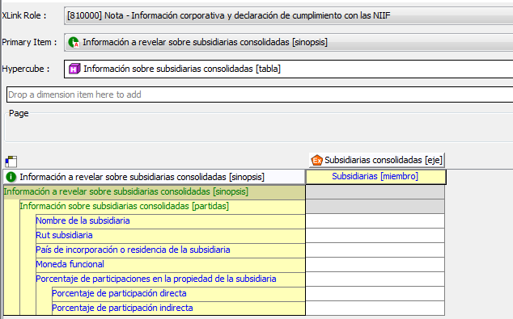
Esta tabla no tiene validaciones para el lado, no se calculan totales.

Role-810000a Información a revelar sobre reclasificaciones o cambios en la presentación
ROL EXTENSIBLE .
Las sociedades deben extender este cuadro agregando tantas columnas como ítems reclasificados deban informar.
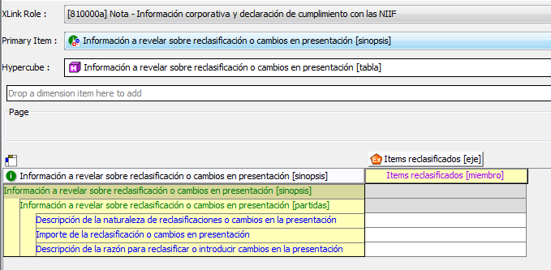
Esta tabla no tiene validaciones para el lado, no se calculan totales.

Role-810000b Información a revelar sobre activos y pasivos con riesgo significativo de ocasionar ajustes materiales
ROL EXTENSIBLE .
Las sociedades deben extender este cuadro agregando tantas columnas como ítems sobre activos y pasivos con riesgo significativo de ocasionar ajustes materiales deban informar.
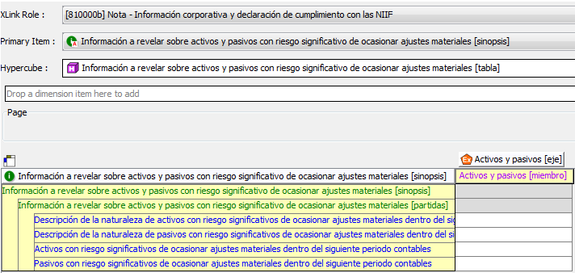
Esta tabla no tiene validaciones para el lado, no se calculan totales.

Role-810000c Información a revelar sobre objetivos, políticas y procesos para la gestión del capital
ROL EXTENSIBLE .
Las sociedades deben extender este cuadro agregando tantas columnas como requerimientos de capital con sus objetivos, políticas y procesos para la gestión del capital deban informar.
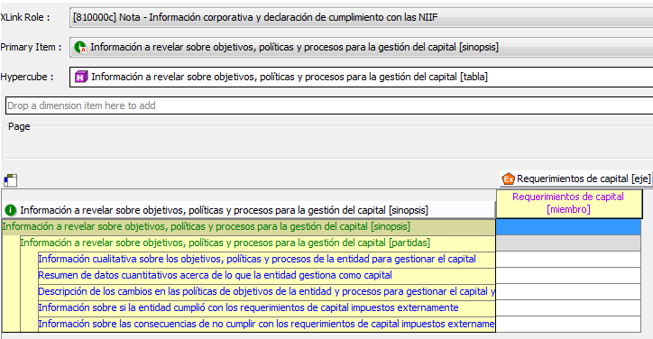
Esta tabla no tiene validaciones para el lado, no se calculan totales.

2. [817000] Nota –Combinaciones de negocios

Role-817000 Información a revelar sobre combinaciones de negocios.
ROL EXTENSIBLE .
Las sociedades deben extender este cuadro agregando tantas columnas como ítems tengan (Item 1, Item 2 .. Item N ) para la columna Combinaciones de negocios [miembro].

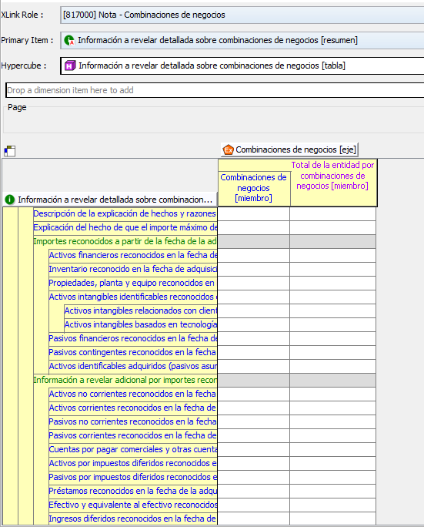
Se valida a) para cada uno de los elementos señalados en b) :
- (1=2+3+ … + N )
 | Combinaciones de negocios [eje] | BusinessCombinationsAxis
0 | Total de la entidad por combinaciones de negocios [miembro] | EntitysTotalForBusinessCombinationsMember
1 | Combinaciones de negocios [miembro] | BusinessCombinationsMember
2 | Item 1
3 | Item 2
…
N | Item N
- Elementos (Filas) a validar :
Efectivo transferido | CashTransferred
Otros activos tangibles o intangibles transferidos | OtherTangibleOrIntangibleAssetsTransferred
Pasivos incurridos | LiabilitiesIncurred
Participaciones en el patrimonio de la adquirente | EquityInterestsOfAcquirer
Total contraprestación transferida, valor razonable en la fecha de adquisición | AcquisitiondateFairValueOfTotalConsiderationTransferred
Acuerdos de contraprestación contingente y activos de indemnización reconocidos en la fecha de la adquisición | ContingentConsiderationArrangementsAndIndemnification  AssetsRecognisedAsOfAcquisitionDate
Activos financieros reconocidos en la fecha de la adquisición | FinancialAssetsRecognisedAsOfAcquisitionDate
Inventario reconocido en la fecha de adquisición | InventoryRecognisedAsOfAcquisitionDate
Propiedades, planta y equipo reconocidos en la fecha de adquisición | PropertyPlantAndEquipmentRecognisedAsOfAcquisition  Date
Activos intangibles identificables reconocidos en la fecha de la adquisición | IdentifiableIntangibleAssetsRecognisedAsOfAcquisition  Date
Activos intangibles relacionados con clientes reconocidos en la fecha de adquisición | CustomerrelaterIntangibleAssetsRecognisedAsOfAcquisitionDate
Activos intangibles basados en tecnología reconocidos en la fecha de adquisición | TecnologyBasedIntangibleAssetsRecognisedAsOfAcquisitionDate
Pasivos financieros reconocidos en la fecha de la adquisición | FinancialLiabilitiesRecognisedAsOfAcquisitionDate
Pasivos contingentes reconocidos en la fecha de la adquisición | ContingentLiabilitiesRecognisedAsOfAcquisitionDate
Activos identificables netos adquiridos (pasivos asumidos) | IdentifiableAssetsAcquiredLiabilitiesAssumed
Activos no corrientes reconocidos en la fecha de la adquisición | NoncurrentAssetsRecognisedAsOfAcquisitionDate
Activos corrientes reconocidos en la fecha de la adquisición | CurrentAssetsRecognisedAsOfAcquisitionDate
Pasivos no corrientes reconocidos en la fecha de la adquisición | NoncurrentLiabilitiesRecognisedAsOfAcquisitionDate
Pasivos corrientes reconocidos en la fecha de la adquisición | CurrentLiabilitiesRecognisedAsOfAcquisitionDate
Cuentas por pagar comerciales y otras cuentas por pagar reconocidas en la fecha de adquisición | TradeAndOtherPayablesRecognisedAsOfAcquisitionDate
Activos por impuestos diferidos reconocidos en la fecha de la adquisición | DeferredTaxAssetsRecognisedAsOfAcquisitionDate
Pasivos por impuestos diferidos reconocidos en la fecha de la adquisición | DeferredTaxLiabilitiesRecognisedAsOfAcquisitionDate
Préstamos reconocidos en la fecha de la adquisición | BorrowingsRecognisedAsOfAcquisitionDate
Efectivo y equivalentes al efectivo reconocidos en la fecha de adquisición | DeferredIncomeRecognisedAsOfAcquisitionDate
Ingresos diferidos reconocidos en la fecha de adquisición | CashAndCashEquivalentsRecognisedAsOfAcquisitionDate
Plusvalía que se espera que sea deducible a efectos fiscales | GoodwillExpectedDeductibleForTaxPurposes
Ganancias reconocidas en transacciones de adquisición en condiciones muy ventajosas | GainRecognisedInBargainPurchaseTransaction
Participaciones no controladoras en la adquirida reconocidas en la fecha de adquisición | NoncontrollingInterestInAcquireeRecognisedAtAcquisition  Date
Valor razonable en la fecha de adquisición de las participaciones en el patrimonio de la adquirida mantenidas por la adquirente inmediatamente antes de la fecha de la adquisición | AcquisitiondateFairValueOfEquityInterestInAcquiree  HeldByAcquirerImmediatelyBeforeAcquisitionDate
Ganancias (pérdidas) reconocidas como resultado de la nueva medición a valor razonable de participaciones en el patrimonio de adquiridas mantenidas por la adquirente antes de la combinación de negocios | GainLossRecognisedAsResultOfRemeasuringToFair  ValueEquityInterestIn  AcquireeHeldByAcquirerBeforeBusinessCombination
Ingresos de actividades ordinarias de entidades adquiridas desde la fecha de adquisición | RevenueOfAcquiree
Ganancia (pérdida) por entidades adquiridas desde la fecha de adquisición | ProfitLossOfAcquiree
Ingresos de actividades ordinarias por entidades combinadas como si la combinación hubiera tenido lugar al comienzo del periodo | RevenueOfCombinedEntity
Ganancia (pérdida) de entidades combinadas como si la combinación hubiera tenido lugar al comienzo del periodo | ProfitLossOfCombinedEntity
Ajustes del periodo de medición reconocidos para activos, pasivos, participaciones no controladoras o partidas de contraprestación particulares | MeasurementPeriodAdjustmentsRecognisedForParticular  AssetsLiabilitiesNoncontrollingInterestsOrItemsOf  Consideration
Aumento (disminución) en activos (pasivos) de contraprestación contingente | IncreaseDecreaseInContingentConsiderationAssetLiability
Ganancias (pérdidas) relacionadas con activos identificables adquiridos o pasivos asumidos en combinaciones de negocios y que es de tal tamaño, naturaleza o incidencia que revelar esta información es relevante para la comprensión de los estados financieros combinados de la entidad | GainLossThatRelatesToIdentifiableAssetsAcquiredOr  LiabilitiesAssumedInBusinessCombination

Role-817000a Información a revelar sobre transacciones reconocidas por separado por la adquisición de activos y asunción de pasivos en combinación de negocios.
ROL EXTENSIBLE .
Las sociedades deben extender este cuadro agregando tantas columnas como ítems tengan (Item 1, Item 2 .. Item N ) para la columna Combinaciones de negocios [miembro]
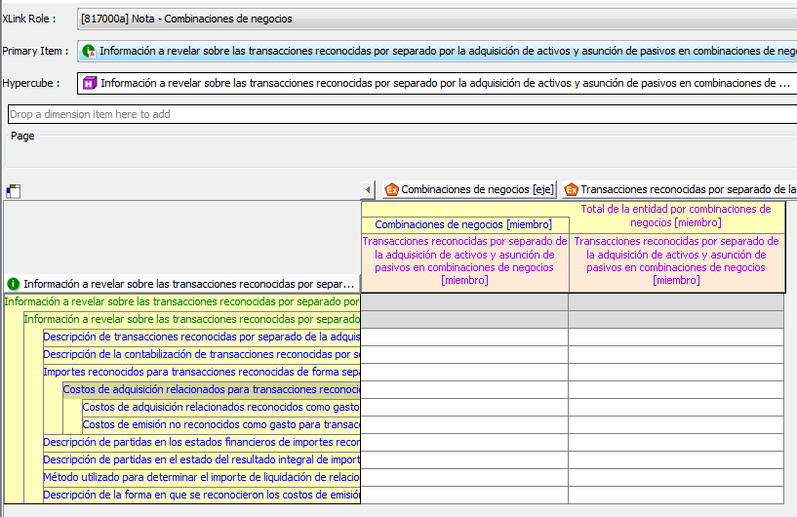
Se valida a) para cada uno de los elementos señalados en b) :
- (1=2+3+ … + N )
 | Combinaciones de negocios [eje] | BusinessCombinationsAxis
0 | Total de la entidad por combinaciones de negocios [miembro] | EntitysTotalForBusinessCombinationsMember
1 | Combinaciones de negocios [miembro] | BusinessCombinationsMember
2 | Item 1
3 | Item 2
…
N | Item N

- Elementos (Filas) a validar :
Importes reconocidos para transacciones reconocidas de forma separada de la adquisición de activos y asunción de pasivos en combinaciones de negocios | AmountsRecognisedForTransactionRecognisedSeparately  FromAcquisitionOfAssetsAndAssumptionOfLiabilitiesIn  BusinessCombination
Costos de adquisición relacionados para transacciones reconocidas de forma separada de la adquisición de activos y asunción de pasivos en combinaciones de negocios | AcquisitionrelatedCostsForTransactionRecognisedSeparately  FromAcquisitionOfAssetsAndAssumptionOfLiabilitiesIn  BusinessCombination
Costos de adquisición relacionados reconocidos como gasto para transacciones reconocidas de forma separada de la adquisición de activos y asunción de pasivos en combinaciones de negocios | AcquisitionrelatedCostsRecognisedAsExpenseForTransaction  RecognisedSeparatelyFromAcquisitionOfAssetsAndAssumption  OfLiabilitiesInBusinessCombination
Costos de emisión no reconocidos como gasto para transacciones reconocidas de forma separada por la adquisición de activos y asunción de pasivos en combinaciones de negocios | IssueCostsNotRecognisedAsExpenseForTransactionRecognised  SeparatelyFromAcquisitionOfAssetsAndAssumptionOfLiabilitiesIn  BusinessCombination

Role-817000b Información a revelar sobre cuentas por cobrar adquiridas.
ROL EXTENSIBLE .
Las sociedades deben extender este cuadro agregando tantas columnas como ítems tengan (Item 1, Item 2... Item N ) para la columna Combinaciones de negocios [miembro]
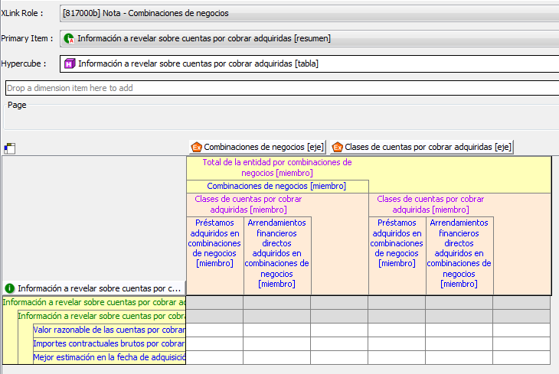
Se valida a) y b) para cada uno de los elementos señalados en c) :
- (1=2+3+ … + N )
 | Combinaciones de negocios [eje] | BusinessCombinationsAxis
0 | Total de la entidad por combinaciones de negocios [miembro] | EntitysTotalForBusinessCombinationsMember
1 | Combinaciones de negocios [miembro] | BusinessCombinationsMember
2 | Item 1
3 | Item 2
…
N | Item N
- 1=2+3
1 | Clases de cuentas por cobrar adquiridas [miembro] | ClassesOfAcquiredReceivablesMember
2 | Préstamos adquiridos en combinación de negocios [miembro] | LoansAcquiredInBusinessCombinationMember
3 | Arrendamientos financieros directos adquiridos en combinación de negocios [miembro] | DirectFinanceLeasesAcquiredInBusinessCombinationMember
- Elementos (Filas) a validar :
Valor razonable de las cuentas por cobrar adquiridas | FairValueOfAcquiredReceivables
Importes contractuales brutos por cobrar por derechos por cobrar adquiridos | GrossContractualAmountsReceivable  ForAcquiredReceivables
Mejor estimación en la fecha de adquisición de los flujos de efectivo contractuales que no se espera recaudar por las cuentas por cobrar de la adquirida | BestEstimateAtAcquisitionDateOf  ContractualCashFlowsNotExpected  ToBeCollectedForAcquiredReceivables

Role-817000c Información a revelar sobre pasivos contingentes en combinación de negocios.
ROL EXTENSIBLE .
Las sociedades deben extender este cuadro agregando tantas columnas como ítems tengan (Item 1, Item 2... Item N ) para la columna Combinaciones de negocios [miembro]

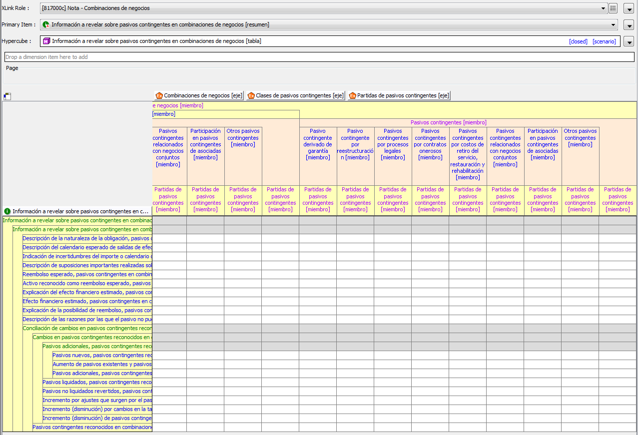
Se valida a) y b) para cada uno de los elementos señalados en c) :
- (1=2+3+ … + N )
 | Combinaciones de negocios [eje] | BusinessCombinationsAxis
0 | Total de la entidad por combinaciones de negocios [miembro] | EntitysTotalForBusinessCombinationsMember
1 | Combinaciones de negocios [miembro] | BusinessCombinationsMember
2 | Item 1
3 | Item 2
…
N | Item N

- (1=2+3+4+5+6+7+8+9)
 | Clases de pasivos contingentes [eje] | ClassesOfContingentLiabilitiesAxis
1 | Pasivos contingentes [miembro] | ContingentLiabilitiesMember
2 | Pasivo contingente derivado de garantía [miembro] | WarrantyContingentLiabilityMember
3 | Pasivo contingente por reestructuración [miembro] | RestructuringContingentLiabilityMember
4 | Pasivos contingentes por procesos legales [miembro] | LegalProceedingsContingentLiabilityMember
5 | Pasivos contingentes por contratos onerosos [miembro] | OnerousContractsContingentLiabilityMember
6 | Pasivos contingentes por costos de retiro del servicio, restauración y rehabilitación [miembro] | ContingentLiabilityForDecommissioningRestorationAndRehabilitationCostsMember
7 | Pasivos contingentes relacionados con negocios conjuntos [miembro] | ContingentLiabilitiesOfJointVentureMember
8 | Participación en pasivos contingentes de asociadas [miembro] | ShareOfContingentLiabilitiesOfAssociatesMember
9 | Otros pasivos contingentes [miembro] | OtherContingentLiabilitiesMember
- Elementos (Filas) a validar :
1 | Reembolso esperado, pasivos contingentes en combinación de negocios | ExpectedReimbursementContingentLiabilities  InBusinessCombination
2 | Activo reconocido como reembolso esperado, pasivos contingentes en combinación de negocios | AssetRecognisedForExpectedReimbursement  ContingentLiabilitiesInBusinessCombination
3 | Efecto financiero estimado, pasivos contingentes en combinaciones de negocios | EstimatedFinancialEffectContingentLiabilities  InBusinessCombination
4 | Pasivos contingentes reconocidos en combinación de negocios al comienzo del periodo | ContingentLiabilitiesRecognisedInBusiness  Combination
5 | Pasivos nuevos, pasivos contingentes reconocidos en combinaciones de negocios | NewLiabilitiesContingentLiabilitiesRecognised  InBusinessCombination
6 | Incremento (disminución) de pasivos existentes, pasivos contingentes reconocidos en combinación de negocios | IncreaseDecreaseInExistingLiabilitiesContingent  LiabilitiesRecognisedInBusinessCombination
7 | Total pasivos adicionales, pasivos contingentes reconocidos en combinaciones de negocios | AdditionalLiabilitiesContingentLiabilities  RecognisedInBusinessCombination
8 | Pasivos liquidados, pasivos contingentes reconocidos en combinación de negocios | SettledLiabilitiesContingentLiabilitiesRecognised  InBusinessCombination
9 | Pasivos no liquidados revertidos, pasivos contingentes reconocidos en combinaciones de negocios | ReversedUnsettledLiabilitiesContingentLiabilities  RecognisedInBusinessCombination
10 | Incremento por ajustes que surgen por el paso del tiempo, pasivos contingentes reconocidos en combinaciones de negocios | IncreaseThroughAdjustmentsArisingFrom  PassageOfTimeContingentLiabilitiesRecognised  InBusinessCombination
11 | Incremento (disminución) por cambios en la tasa de descuento, pasivos contingentes reconocidos en combinaciones de negocios | IncreaseDecreaseThroughChangeInDiscountRate  ContingentLiabilitiesRecognisedInBusiness  Combination
12 | Total incremento (disminución) en pasivos contingentes reconocidos en combinación de negocios | IncreaseDecreaseInContingentLiabilities  RecognisedInBusinessCombination
13 | Pasivos contingentes reconocidos en combinación de negocios al final del periodo | ContingentLiabilitiesRecognisedInBusiness  Combination
Para el cuadro anterior se valida verticalmente, en cada columna, que: 4 + 12 = 13

3. [817100] Nota - Plusvalía

Role-817100 Información a revelar sobre conciliación de los cambios en plusvalía.
ROL EXTENSIBLE .
Las sociedades deben extender este cuadro agregando tantas columnas como ítems tengan (Item 1, Item 2... Item N ) para cada la columnas Combinaciones de negocios [miembro]

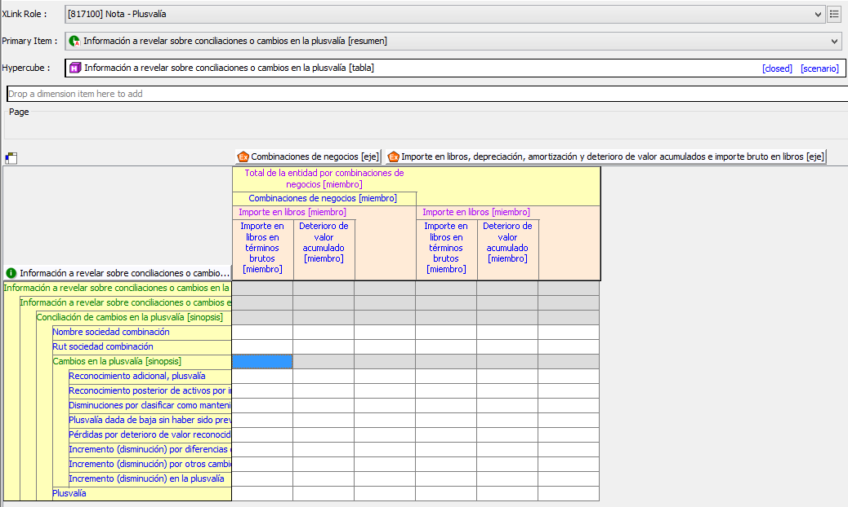

Se valida a) y b) para cada uno de los elementos señalados en c) :
- (1=2 - 3 )
 | Importe en libros, depreciación acumulada, amortización y deterioro e importe en libros bruto [eje] | CarryingAmountAccumulatedDepreciationAmortisationAnd  ImpairmentAndGrossCarryingAmountAxis
1 | Importe en libros [miembro] | CarryingAmountMember
2 | Importe en libros bruto [miembro] | GrossCarryingAmountMember
3 | Deterioro de valor acumulado [miembro] | AccumulatedImpairmentMember
- (1=2+3+ … + N )
 | Combinaciones de negocios [eje] | BusinessCombinationsAxis
0 | Total de la entidad por combinaciones de negocios [miembro] | EntitysTotalForBusinessCombinationsMember
1 | Combinaciones de negocios [miembro] | BusinessCombinationsMember
2 | Item 1
3 | Item 2
…
N | Item N
- Elementos (Filas) a validar :
1 | Plusvalía al comienzo del periodo | Goodwill
2 | Reconocimiento adicional, plusvalía | AdditionalRecognitionGoodwill
3 | Reconocimiento posterior de activos por impuestos diferidos, plusvalía | SubsequentRecognitionOfDeferred  TaxAssetsGoodwill
4 | Disminuciones por clasificar como mantenidos para la venta, plusvalía | DecreaseThroughClassifiedAsHeld  ForSaleGoodwill
5 | Plusvalía dada de baja sin haber sido previamente incluida en grupos de activos para su disposición clasificados como mantenidos para la venta | GoodwillDerecognisedWithoutHaving  PreviouslyBeenIncludedInDisposalGroup  ClassifiedAsHeldForSale
6 | Pérdidas por deterioro de valor reconocidas en el resultado del periodo, plusvalía | ImpairmentLossRecognisedInProfitOrLoss  Goodwill
7 | Incremento (disminución) por diferencias de cambio netas, plusvalía | IncreaseDecreaseThroughNetExchange  DifferencesGoodwill
8 | Incremento (disminución) por otros cambios, plusvalía | IncreaseDecreaseThroughTransfersAndOther  ChangesGoodwill
9 | Total incremento (disminución) en la plusvalía | ChangesInGoodwill
10 | Plusvalía al final del periodo | Goodwill
En cada columna se valida verticalmente los siguientes ítems, con referencia a los números de los elementos de la tabla anterior: 10=1+9

4. [818000] Nota - Partes relacionadas

i) Role-818000 Información a revelar sobre transacciones entre partes relacionadas
- ROL EXTENSIBLE .
Las sociedades deben extender este cuadro agregando tantas columnas como ítems tengan (Item 1, Item 2 .. Item N ) para cada una de las siguientes columnas:
- Controladora [miembro]
- Control conjunto o influencia significativa [miembro]
- Subsidiarias [miembro]
- Asociadas [miembro]
- Negocios conjuntos en los que la entidad es partícipe [miembro]
- Personal clave de la gerencia de la entidad o de la controladora [miembro]
- Otras partes relacionadas [miembro]
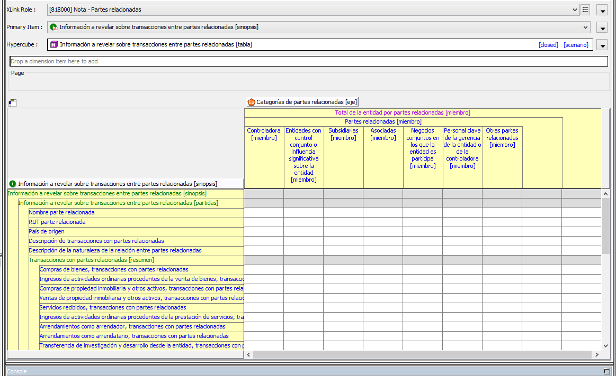
Se valida a), b), c), d), e), f), g) y h) para cada uno de los elementos señalados en i)
- (1=2+3+ … + N )
 | Categorías de partes relacionadas [eje] | CategoriesOfRelatedPartiesAxis
0 | Total de la entidad por partes relacionadas [miembro] | EntitysTotalForRelatedPartiesMember
0 | Partes relacionadas [miembro] | RelatedPartiesMember
1 | Controladora [miembro] | ParentMember
2 | Item 1 | Item01
3 | Item 2 | Item02
… | … | …
N | Item N | ItemNN
- (1=2+3+ … + N )
 | Categorías de partes relacionadas [eje] | CategoriesOfRelatedPartiesAxis
0 | Total de la entidad por partes relacionadas [miembro] | EntitysTotalForRelatedPartiesMember
0 | Partes relacionadas [miembro] | RelatedPartiesMember
1 | Control conjunto o influencia significativa [miembro] | JointControlOrSignificantInfluenceMember
2 | Item 1 | Item01
3 | Item 2 | Item02
… | … | …
N | Item N | ItemNN
- (1=2+3+ … + N )
 | Categorías de partes relacionadas [eje] | CategoriesOfRelatedPartiesAxis
0 | Total de la entidad por partes relacionadas [miembro] | EntitysTotalForRelatedPartiesMember
0 | Partes relacionadas [miembro] | RelatedPartiesMember
1 | Subsidiarias [miembro] | SubsidiariesMember
2 | Item 1 | Item01
3 | Item 2 | Item02
… | … | …
N | Item N | ItemNN
- (1=2+3+ … + N )
 | Categorías de partes relacionadas [eje] | CategoriesOfRelatedPartiesAxis
0 | Total de la entidad por partes relacionadas [miembro] | EntitysTotalForRelatedPartiesMember
0 | Partes relacionadas [miembro] | RelatedPartiesMember
1 | Asociadas [miembro] | AssociatesMember
2 | Item 1 | Item01
3 | Item 2 | Item02
… | … | …
N | Item N | ItemNN
- (1=2+3+ … + N )
 | Categorías de partes relacionadas [eje] |  | CategoriesOfRelatedPartiesAxis
0 |  | Total de la entidad por partes relacionadas [miembro] | EntitysTotalForRelatedPartiesMember
0 | Partes relacionadas [miembro] |  | RelatedPartiesMember
1 | Negocios conjuntos en los que la entidad es partícipe [miembro] |  | JointVenturesWhereEntityIsVenturerMember
2 | Item 1 |  | Item01
3 | Item 2 |  | Item02
… | … |  | …
N | Item N |  | ItemNN
- (1=2+3+ … + N )
 | Categorías de partes relacionadas [eje] |  | CategoriesOfRelatedPartiesAxis
0 |  | Total de la entidad por partes relacionadas [miembro] | EntitysTotalForRelatedPartiesMember
0 | Partes relacionadas [miembro] |  | RelatedPartiesMember
1 | Personal clave de la gerencia de la entidad o de la controladora [miembro] |  | KeyManagementPersonnelOfEntityOrParentMember
2 | Item 1 |  | Item01
3 | Item 2 |  | Item02
… | … |  | …
N | Item N |  | ItemNN
- (1=2+3+ … + N )
 |  | Categorías de partes relacionadas [eje] | CategoriesOfRelatedPartiesAxis
0 | Total de la entidad por partes relacionadas [miembro] |  | EntitysTotalForRelatedPartiesMember
0 |  | Partes relacionadas [miembro] | RelatedPartiesMember
1 |  | Otras partes relacionadas [miembro] | OtherRelatedPartiesMember
2 |  | Item 1 | Item01
3 |  | Item 2 | Item02
… |  | … | …
N |  | Item N | ItemNN
- ( 1 = 2 + 3 + 4 + 5 + 6 + 7+8 )

Finalmente el Total de los subtotales
 | Categorías de partes relacionadas [eje] |  | CategoriesOfRelatedPartiesAxis
0 |  | Total de la entidad por partes relacionadas [miembro] | EntitysTotalForRelatedPartiesMember
1 | Partes relacionadas [miembro] |  | RelatedPartiesMember
2 | Controladora [miembro] |  | ParentMember
3 | Control conjunto o influencia significativa [miembro] |  | JointControlOrSignificantInfluenceMember
4 | Subsidiarias [miembro] |  | SubsidiariesMember
5 | Asociadas [miembro] |  | AssociatesMember
6 | Negocios conjuntos en los que la entidad es partícipe [miembro] |  | JointVenturesWhereEntityIsVenturerMember
7 | Personal clave de la gerencia de la entidad o de la controladora [miembro] |  | KeyManagementPersonnelOfEntityOrParentMember
8 | Otras partes relacionadas [miembro] |  | OtherRelatedPartiesMember
i) Elementos (Filas) a validar:
 | Compras de bienes, transacciones con partes relacionadas | PurchasesOfGoodsRelatedPartyTransactions
 | Ingresos por venta de bienes, transacciones con partes relacionadas | RevenueFromSaleOfGoodsRelated  PartyTransactions
 | Compras de inmuebles y otros activos, transacciones con partes relacionadas | PurchasesOfPropertyAndOtherAssets  RelatedPartyTransactions
 | Ventas de inmuebles y otros activos, transacciones con partes relacionadas | SalesOfPropertyAndOtherAssetsRelated  PartyTransactions
 | Servicios recibidos, transacciones con partes relacionadas | ServicesReceivedRelatedPartyTransactions
 | Ingresos por servicios prestados, transacciones con partes relacionadas | RevenueFromRenderingOfServicesRelated  PartyTransactions
 | Arrendamientos como arrendador, transacciones con partes relacionadas | LeasesAsLessorRelatedPartyTransactions
 | Arrendamientos como arrendatario, transacciones con partes relacionadas | LeasesAsLesseeRelatedPartyTransactions
 | Transferencias de investigación y desarrollo desde la entidad, transacciones con partes relacionadas | TransfersOfResearchAndDevelopmentFrom  EntityRelatedPartyTransactions
 | Transferencias de investigación y desarrollo a la entidad, transacciones con partes relacionadas | TransfersOfResearchAndDevelopmentTo  EntityRelatedPartyTransactions
 | Transferencias en función de acuerdos de licencias desde la entidad, transacciones con partes relacionadas | TransfersUnderLicenseAgreementsFrom  EntityRelatedPartyTransactions
 | Transferencias en función de acuerdos de licencias a la entidad, transacciones con partes relacionadas | TransfersUnderLicenseAgreementsToEntity  RelatedPartyTransactions
 | Transferencias en función de acuerdos de financiación desde la entidad, transacciones con partes relacionadas | TransfersUnderFinanceAgreementsFrom  EntityRelatedPartyTransactions
 | Transferencias en función de acuerdos de financiación a la entidad, transacciones con partes relacionadas | TransfersUnderFinanceAgreementsTo  EntityRelatedPartyTransactions
 | Otorgamiento de garantías y avales por la entidad, transacciones partes relacionadas | ProvisionOfGuaranteesOrCollateralByEntity  RelatedPartyTransactions
 | Otorgamiento de garantías y avales a la entidad, transacciones partes relacionadas | ProvisionOfGuaranteesOrCollateralToEntity  RelatedPartyTransactions
 | Compromisos asumidos por la entidad, transacciones partes relacionadas | CommitmentsMadeByEntityRelatedParty  Transactions
 | Compromisos asumidos en nombre de la entidad, transacciones partes relacionadas | CommitmentsMadeOnBehalfOfEntityRelated  PartyTransactions
 | Liquidación de pasivos por la entidad en nombre de esa parte relacionada, transacciones partes relacionadas | SettlementOfLiabilitiesByEntityOnBehalfOf  RelatedPartyRelatedPartyTransactions
 | Liquidación de pasivos en nombre de la entidad por esa parte relacionada, transacciones partes relacionadas | SettlementOfLiabilitiesOnBehalfOfEntityByRelatedPartyRelatedPartyTransactions
 | Participación en planes de beneficios definidos donde se comparte riesgos entre entidades del grupo, transacciones partes relacionadas | ParticipationInDefinedBenefitPlanThat  SharesRisksBetweenGroupEntitiesRelated  PartyTransactions
1 | Cuentas por cobrar a entidades relacionadas | CuentasCobrarEntidadesRelacionadas
2 | Cuentas por cobrar a entidades relacionadas, corrientes | CuentasCobrarEntidadesRelacionadas  Corrientes
3 | Cuentas por cobrar a entidades relacionadas, no corrientes | CuentasCobrarEntidadesRelacionadasNo  Corrientes
4 | Cuentas por pagar a entidades relacionadas | CuentasPagarEntidadesRelacionadas
5 | Cuentas por pagar a entidades relacionadas, corrientes | CuentasPagarEntidadesRelacionadasCorrientes
6 | Cuentas por pagar a entidades relacionadas, no corrientes | CuentasPagarEntidadesRelacionadasNoCorrientes
 | Compromisos pendientes hechos por la entidad, transacciones partes relacionadas | OutstandingCommitmentsMadeByEntityRelatedPartyTransactions
 | Compromisos pendientes hechos en nombre de la entidad, transacciones partes relacionadas | OutstandingCommitmentsMadeOnBehalfOfEntityRelatedPartyTransactions
 | Provisiones por deudas de dudoso cobro relativas a saldos pendientes de transacciones con partes relacionadas | ProvisionsForDoubtfulDebtsRelatedToOutstandingBalancesOfRelatedPartyTransaction
 | Gastos reconocidos durante el periodo por deudas de dudoso cobro para transacciones entre partes relacionadas | ExpenseRecognisedDuringPeriodForBadAndDoubtfulDebtsForRelatedPartyTransaction

En cada columna se valida verticalmente los siguientes ítems, con referencia a los números de los elementos de la tabla anterior:
Cuentas por cobrar a entidades relacionadas: 1=2+3
Cuentas por pagar a entidades relacionadas: 4= 5 +6

Role-818000a Información a revelar sobre importes incurridos por la entidad para provisión de servicios de personal clave de la gerencia que se presten por una entidad de gestión separada
- ROL EXTENSIBLE .

Las sociedades deben extender este cuadro agregando tantas columnas como entidades de gestión separadas tengan que informar importes incurridos para provisión de servicios de personal clave de la gerencia.

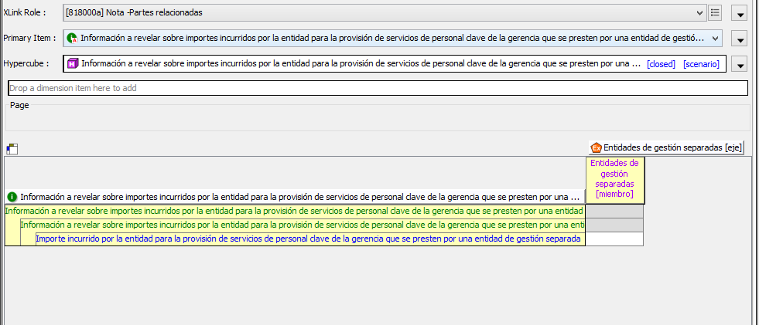

- (1= 2+3….+N)
0 | Entidades de gestión separadas [eje] | SeparateManagementEntitiesAxis
1 | Entidades de gestión separadas [miembro] | SeparateManagementEntitiesMember
2 | Item 1 | Item01
3 | Item 2 | Item02
… | … | …
N | Item N | ItemNN

- Elemento (fila) a validar
 | Importe incurrido por la entidad para la provisión de servicios de personal clave de la gerencia que se presten por una entidad de gestión separada | AmountIncurredByEntityForProvisionOfKeyManagementPersonnelServicesProvidedBySeparateManagementEntity

5. [822100] Nota – Propiedades, planta y equipo

Role-822100 Información a revelar detallada sobre propiedades, planta y equipo
ROL NO EXTENSIBLE .
Este es un cuadro de dos dimensiones:
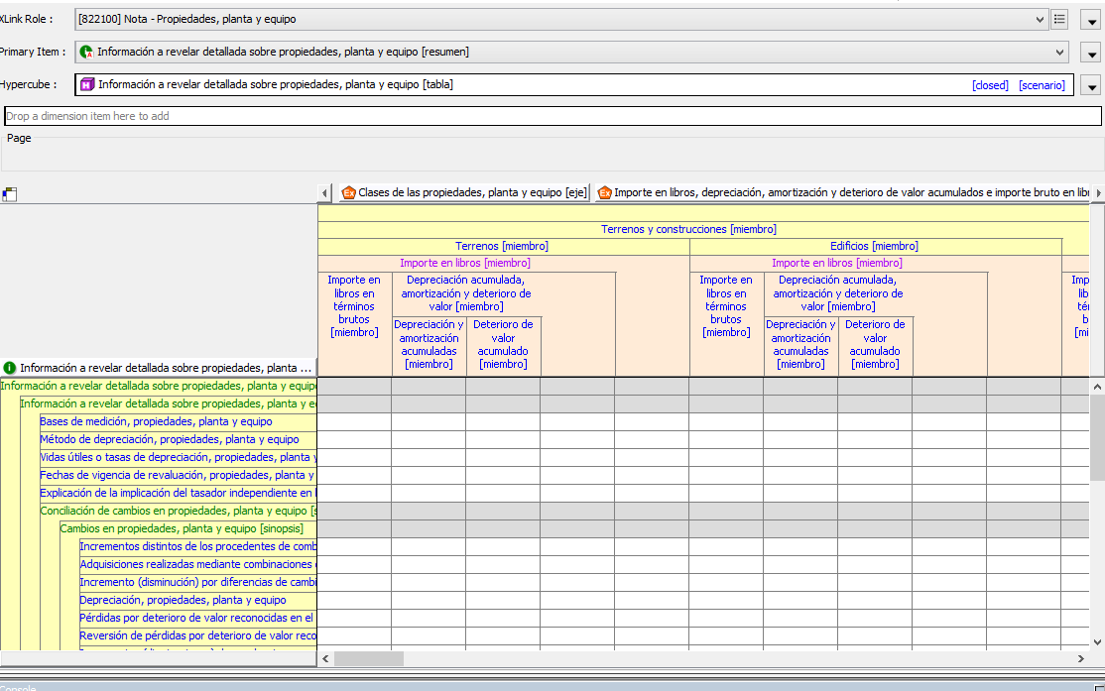

Se valida a), b), c), y d) para cada uno de los elementos señalados en e):
- (1 = 2 - 3) y (3= 4 + 5)

 | Importe en libros, depreciación, amortización y deterioro de valor acumulados e importe bruto en libros [eje] | CarryingAmountAccumulatedDepreciationAmortisationAndImpairmentAndGrossCarryingAmountAxis
1 | Importe en libros [miembro] | CarryingAmountMember
2 | Importe en libros en términos brutos [miembro] | GrossCarryingAmountMember
3 | Depreciación acumulada, amortización y deterioro de valor [miembro] | AccumulatedDepreciationAmortisationAndImpairmentMember
4 | Depreciación y amortización acumuladas [miembro] | AccumulatedDepreciationAndAmortisationMember
5 | Deterioro de valor acumulado [miembro] | AccumulatedImpairmentMember

- (1 = 2+3+4+5+6+7+8+9+10+11+12+13+14+15+16+17+18))

 | Clases de las propiedades, planta y equipo [eje] | ClassesOfPropertyPlantAndEquipmentAxis
1 | Propiedades, planta y equipo [miembro] | PropertyPlantAndEquipmentMember
2 | Terrenos y construcciones [miembro] | LandAndBuildingsMember
3 | Maquinaria [miembro] | MachineryMember
4 | Vehículos [miembro] | VehiclesMember
5 | Enseres y accesorios [miembro] | FixturesAndFittingsMember
6 | Equipo de oficina [miembro] | OfficeEquipmentMember
7 | Equipos informáticos [miembro] | ComputerEquipmentMember
8 | Equipos de redes y comunicación [miembro] | CommunicationAndNetworkEquipmentMember
9 | Infraestructura de red [miembro] | NetworkInfrastructureMember
10 | Activos tangibles de exploración y evaluación [miembro] | TangibleExplorationAndEvaluationAssetsMember
11 | Plantas productoras [miembro] | BearerPlantsMembers
12 | Activos de minería [miembro] | MiningAssetsMember
13 | Activos de petróleo y gas [miembro] | OilAndGasAssetsMember
14 | Activos generadores de energía [miembro] | PowerGeneratingAssetsMember
15 | Mejoras de derechos de arrendamiento [miembro] | LeaseholdImprovementsMember
16 | Propiedades, planta y equipo en arrendamiento financiero [miembro] | PropiedadesPlantaYEquipoEnArrendamientoFinancieroMiembro
17 | Construcciones en proceso [miembro] | ConstructionInProgressMember
18 | Otras propiedades, planta y equipo [miembro] | OtherPropertyPlantAndEquipmentMember
- (1 = 2 + 3)

1 | Terrenos y construcciones [miembro] | LandAndBuildingsMember
2 | Terrenos [miembro] | LandMember
3 | Edificios [miembro] | BuildingsMember
- (1 = 2 + 3 + 4)

1 | Vehículos [miembro] | VehiclesMember
2 | Buques [miembro] | ShipsMember
3 | Aeronave [miembro] | AircraftMember
4 | Equipos de Transporte [miembro] | MotorVehiclesMember
- Elementos (Filas) a validar

1 | Propiedades, planta y equipo al comienzo del periodo | PropertyPlantAndEquipment
2 | Incrementos distintos de los procedentes de combinaciones de negocios, propiedades, planta y equipo | AdditionsOtherThanThroughBusinessCombinationsPropertyPlantAndEquipment
3 | Adquisiciones realizadas mediante combinaciones de negocios, propiedades, planta y equipo | AcquisitionsThroughBusinessCombinationsPropertyPlantAndEquipment
4 | Incremento (disminución) por diferencias de cambio netas, propiedades, planta y equipo | IncreaseDecreaseThroughNetExchangeDifferencesPropertyPlantAndEquipment
5 | Depreciación, propiedades, planta y equipo | DepreciationPropertyPlantAndEquipment
6 | Pérdidas por deterioro de valor reconocidas en el resultado del periodo, propiedades, planta y equipo | ImpairmentLossRecognisedInProfitOrLossPropertyPlantAndEquipment
7 | Reversión de pérdidas por deterioro de valor reconocidas en el resultado del periodo, propiedades, planta y equipo | ReversalOfImpairmentLossRecognisedInProfitOrLossPropertyPlantAndEquipment
8 | Incrementos (disminuciones) de revaluaciones, propiedades, planta y equipo | RevaluationIncreaseDecreasePropertyPlantAndEquipment
9 | Pérdidas por deterioro de valor reconocidas en otro resultado integral, propiedades, planta y equipo | ImpairmentLossRecognisedInOtherComprehensiveIncomePropertyPlantAndEquipment
10 | Reversión de pérdidas por deterioro de valor reconocidas en otro resultado integral, propiedades, planta y equipo | ReversalOfImpairmentLossRecognisedInOtherComprehensiveIncomePropertyPlantAndEquipment
11 | Incrementos (disminuciones) por transferencias, propiedades, planta y equipo | IncreaseDecreaseThroughTransfersPropertyPlantAndEquipment
12 | Incrementos (disminuciones) por transferencias desde (hacia) propiedades de inversión, propiedades, planta y equipo | IncreaseDecreaseThroughTransfersFromToInvestmentPropertyPropertyPlantAndEquipment
13 | Incrementos (disminuciones) por transferencias desde construcciones en proceso , propiedades, planta y equipo | IncreaseDecreaseThroughTransfersFromConstructionInProgressPropertyPlantAndEquipment
14 | Incrementos (disminuciones) por otros cambios, propiedades, planta y equipo | IncreaseDecreaseThroughOtherChangesPropertyPlantAndEquipment
15 | Total incrementos (disminuciones) por transferencias y otros cambios, propiedades, planta y equipo | IncreaseDecreaseThroughTransfersAndOtherChangesPropertyPlantAndEquipment
16 | Disposiciones, propiedades, planta y equipo | DisposalsPropertyPlantAndEquipment
17 | Retiros, propiedades, planta y equipo | RetirementsPropertyPlantAndEquipment
18 | Total de disposiciones y retiros de servicio, propiedades, planta y equipo | DisposalsAndRetirementsPropertyPlantAndEquipment
19 | Disminuciones por clasificar como mantenidos para la venta, propiedades, planta y equipo | DecreaseThroughClassifiedAsHeldForSalePropertyPlantAndEquipment
20 | Disminución por la pérdida de control de una subsidiaria, propiedades, planta y equipo | DecreaseThroughLossOfControlOfSubsidiaryPropertyPlantAndEquipment
21 | Total incremento (disminución) en propiedades, planta y equipo | ChangesInPropertyPlantAndEquipment
22 | Propiedades, planta y equipo al final del periodo | PropertyPlantAndEquipment
23 | Propiedades, planta y equipo, desembolsos reconocidos en el curso de su construcción | PropertyPlantAndEquipmentExpendituresRecognisedForConstructions
24 | Propiedades, planta y equipo, ociosos temporalmente | PropertyPlantAndEquipmentTemporarilyIdle
25 | Propiedades, planta y equipo, importe en libros en términos brutos de los activos depreciados en su totalidad todavía en uso | PropertyPlantAndEquipmentGrossCarryingAmountFullyDepreciated
26 | Propiedades, planta y equipo, activos retirados del uso activo y no clasificados como mantenidos para la venta | PropertyPlantAndEquipmentCarryingAmountOfAssetsRetiredFromActiveUse
27 | Propiedades, planta y equipo, activos revaluados | PropertyPlantAndEquipmentCarryingAmountOfRevaluedAssets
28 | Propiedades, planta y equipo, activos revaluados, al costo | PropertyPlantAndEquipmentCarryingAmountAtCostOfRevaluedAssets
29 | Propiedades, planta y equipo, superávit de revaluación | PropertyPlantAndEquipmentRevaluationSurplus
En cada columna se valida verticalmente los siguientes ítems: 22=1+21

Role-822100a Propiedades, planta y equipo por estatus de arrendamientos operativos
- ROL NO EXTENSIBLE .
Este es un cuadro de dos dimensiones:
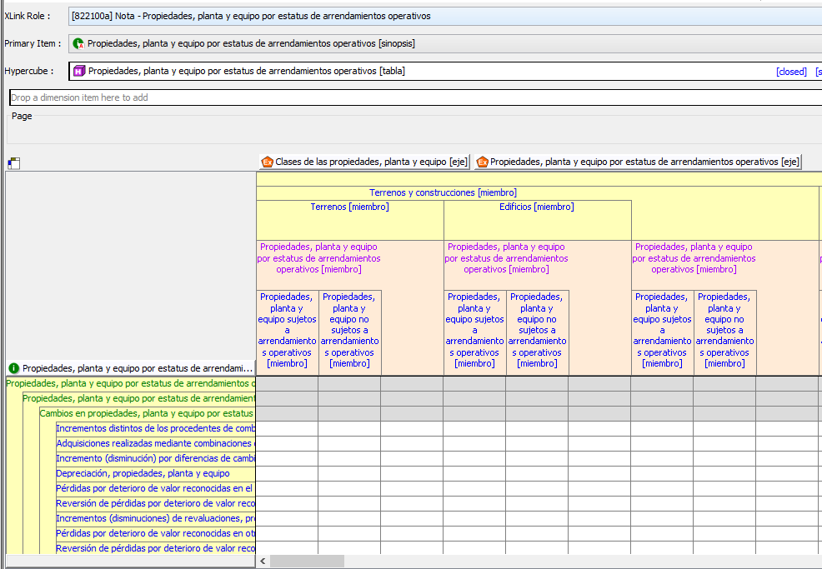
Se valida a), b), c), y d) para cada uno de los elementos señalados en e):

- (1= 2+3+4+5+6+7+8+9+10+11+12+13+14+15+16+17+18)

 | Clases de las propiedades, planta y equipo [eje] | ClassesOfPropertyPlantAndEquipmentAxis
1 | Propiedades, planta y equipo [miembro] | PropertyPlantAndEquipmentMember
2 | Terrenos y construcciones [miembro] | LandAndBuildingsMember
3 | Maquinaria [miembro] | MachineryMember
4 | Vehículos [miembro] | VehiclesMember
5 | Enseres y accesorios [miembro] | FixturesAndFittingsMember
6 | Equipo de oficina [miembro] | OfficeEquipmentMember
7 | Equipos informáticos [miembro] | ComputerEquipmentMember
8 | Equipos de redes y comunicación [miembro] | CommunicationAndNetworkEquipmentMember
9 | Infraestructura de red [miembro] | NetworkInfrastructureMember
10 | Plantas productoras [miembro] | BearerPlantsMember
11 | Activos tangibles de exploración y evaluación [miembro] | TangibleExplorationAndEvaluationAssetsMember
12 | Activos de minería [miembro] | MiningAssetsMember
13 | Activos de petróleo y gas [miembro] | OilAndGasAssetsMember
14 | Activos generadores de energía [miembro] | PowerGeneratingAssetsMember
15 | Mejoras de derechos de arrendamiento [miembro] | LeaseholdImprovementsMember
16 | Propiedades, planta y equipo en arrendamiento financiero [miembro] | PropiedadesPlantaYEquipoEnArrendamientoFinancieroMiembro
17 | Construcciones en proceso [miembro] | ConstructionInProgressMember
18 | Otras propiedades, planta y equipo [miembro] | OtherPropertyPlantAndEquipmentMember
- (1= 2+3)

 | Propiedades, planta y equipo por estatus de arrendamientos operativos [eje] | PropertyPlantAndEquipmentByOperatingLeaseStatusAxis
1 | PPE por estatus de arrendamientos operativos [miembro] | PropertyPlantAndEquipmentByOperatingLeaseStatusMember
2 | PPE sujetos a arrendamientos operativos [miembro] | PropertyPlantAndEquipmentSubjectToOperatingLeasesMember
3 | PPE no sujetos a arrendamientos operativos [miembro] | PropertyPlantAndEquipmentNotSubjectToOperatingLeasesMember
- (1 = 2 + 3)

1 | Terrenos y construcciones [miembro] | LandAndBuildingsMember
2 | Terrenos [miembro] | LandMember
3 | Edificios [miembro] | BuildingsMember
- (1 = 2 + 3 + 4)

1 | Vehículos [miembro] | VehiclesMember
2 | Buques [miembro] | ShipsMember
3 | Aeronave [miembro] | AircraftMember
4 | Equipos de Transporte [miembro] | MotorVehiclesMember
- Elementos (Filas) a validar

1 | Propiedades, planta y equipo al comienzo del periodo | PropertyPlantAndEquipment
2 | Incrementos distintos de los procedentes de combinaciones de negocios, propiedades, planta y equipo | AdditionsOtherThanThroughBusinessCombinationsPropertyPlantAndEquipment
3 | Adquisiciones realizadas mediante combinaciones de negocios, propiedades, planta y equipo | AcquisitionsThroughBusinessCombinationsPropertyPlantAndEquipment
4 | Incremento (disminución) por diferencias de cambio netas, propiedades, planta y equipo | IncreaseDecreaseThroughNetExchangeDifferencesPropertyPlantAndEquipment
5 | Depreciación, propiedades, planta y equipo | DepreciationPropertyPlantAndEquipment
6 | Pérdidas por deterioro de valor reconocidas en el resultado del periodo, propiedades, planta y equipo | ImpairmentLossRecognisedInProfitOrLossPropertyPlantAndEquipment
7 | Reversión de pérdidas por deterioro de valor reconocidas en el resultado del periodo, propiedades, planta y equipo | ReversalOfImpairmentLossRecognisedInProfitOrLossPropertyPlantAndEquipment
8 | Incrementos (disminuciones) de revaluaciones, propiedades, planta y equipo | RevaluationIncreaseDecreasePropertyPlantAndEquipment
9 | Pérdidas por deterioro de valor reconocidas en otro resultado integral, propiedades, planta y equipo | ImpairmentLossRecognisedInOtherComprehensiveIncomePropertyPlantAndEquipment
10 | Reversión de pérdidas por deterioro de valor reconocidas en otro resultado integral, propiedades, planta y equipo | ReversalOfImpairmentLossRecognisedInOtherComprehensiveIncomePropertyPlantAndEquipment
11 | Incrementos (disminuciones) por transferencias, propiedades, planta y equipo | IncreaseDecreaseThroughTransfersPropertyPlantAndEquipment
12 | Incrementos (disminuciones) por transferencias desde (hacia) propiedades de inversión, propiedades, planta y equipo | IncreaseDecreaseThroughTransfersFromToInvestmentPropertyPropertyPlantAndEquipment
13 | Incrementos (disminuciones) por transferencias desde construcciones en proceso , propiedades, planta y equipo | IncreaseDecreaseThroughTransfersFromConstructionInProgressPropertyPlantAndEquipment
14 | Incrementos (disminuciones) por otros cambios, propiedades, planta y equipo | IncreaseDecreaseThroughOtherChangesPropertyPlantAndEquipment
15 | Total incrementos (disminuciones) por transferencias y otros cambios, propiedades, planta y equipo | IncreaseDecreaseThroughTransfersAndOtherChangesPropertyPlantAndEquipment
16 | Disposiciones, propiedades, planta y equipo | DisposalsPropertyPlantAndEquipment
17 | Retiros, propiedades, planta y equipo | RetirementsPropertyPlantAndEquipment
18 | Total de disposiciones y retiros de servicio, propiedades, planta y equipo | DisposalsAndRetirementsPropertyPlantAndEquipment
19 | Disminuciones por clasificar como mantenidos para la venta, propiedades, planta y equipo | DecreaseThroughClassifiedAsHeldForSalePropertyPlantAndEquipment
20 | Disminución por la pérdida de control de una subsidiaria, propiedades, planta y equipo | DecreaseThroughLossOfControlOfSubsidiaryPropertyPlantAndEquipment
21 | Total incremento (disminución) en propiedades, planta y equipo | ChangesInPropertyPlantAndEquipment
22 | Propiedades, planta y equipo al final del periodo | PropertyPlantAndEquipment
En cada columna se valida verticalmente los siguientes ítems: 22=1+21

6. [822400] Nota – Otra información a revelar sobre instrumentos financieros

Role-822400 Obligaciones con bancos.
ROL EXTENSIBLE .
Las sociedades deben extender este cuadro agregando tantas columnas como préstamos tengan.
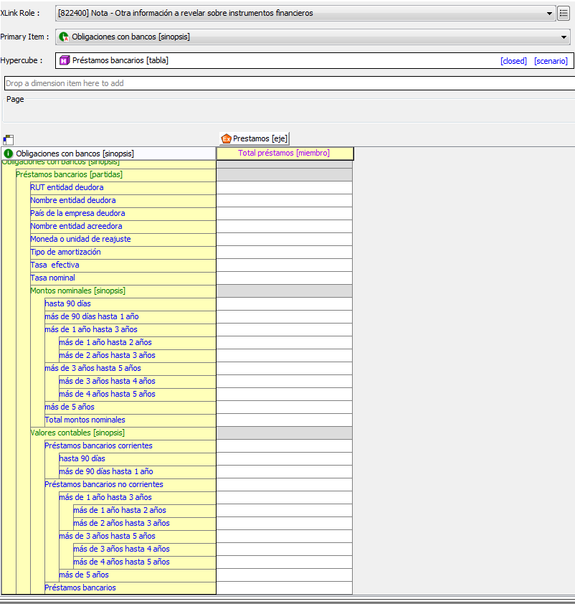
Se valida para cada uno de los elementos que se identifican más abajo que la suma de las columnas (préstamos informados) sea igual a su respectivo total.
Total montos nominales | MontosNominalesPrestamos
hasta 90 días | Hasta90DiasPrestamosNominales
más de 90 días hasta 1 año | MasDe90DiasHasta1AñoPrestamosNominales
más de 1 año hasta 3 años | MasDe1AñoHasta3AñosPrestamosNominales
más de 1 año hasta 2 años | MasDe1AñoHasta2AñosPrestamosNominales
más de 2 años hasta 3 años | MasDe2AñosHasta3AñosPrestamosNominales
más de 3 años hasta 5 años | MasDe3AñosHasta5AñosPrestamosNominales
más de 3 años hasta 4 años | MasDe3AñosHasta4AñosPrestamosNominales
más de 4 años hasta 5 años | MasDe4AñosHasta5AñosPrestamosNominales
más de 5 años | MasDe5AñosPrestamosNominales
Préstamos bancarios | PrestamosBancarios
Préstamos bancarios corrientes | PrestamosBancariosCorrientes
hasta 90 días | Hasta90DiasPrestamosContable
más de 90 días hasta 1 año | Masde90DiasHasta1AñoPrestamosContable
Préstamos bancarios no corrientes | PrestamosBancariosNoCorrientes
más de 1 año hasta 3 años | MasDe1AñoHasta3AñosPrestamosContable
más de 1 año hasta 2 años | MasDe1AñoHasta2AñosPrestamosContable
más de 2 años hasta 3 años | MasDe2AñosHasta3AñosPrestamosContable
más de 3 años hasta 5 años | MasDe3AñosHasta5AñosPrestamosContable
más de 3 años hasta 4 años | MasDe3AñosHasta4AñosPrestamosContable
más de 4 años hasta 5 años | MasDe4AñosHasta5AñosPrestamosContable
más de 5 años | MasDe5AñosPrestamosContable

Role-822400a Obligaciones por leasing.
ROL EXTENSIBLE .
Las sociedades deben extender este cuadro agregando tantas columnas como contratos de leasing tengan.
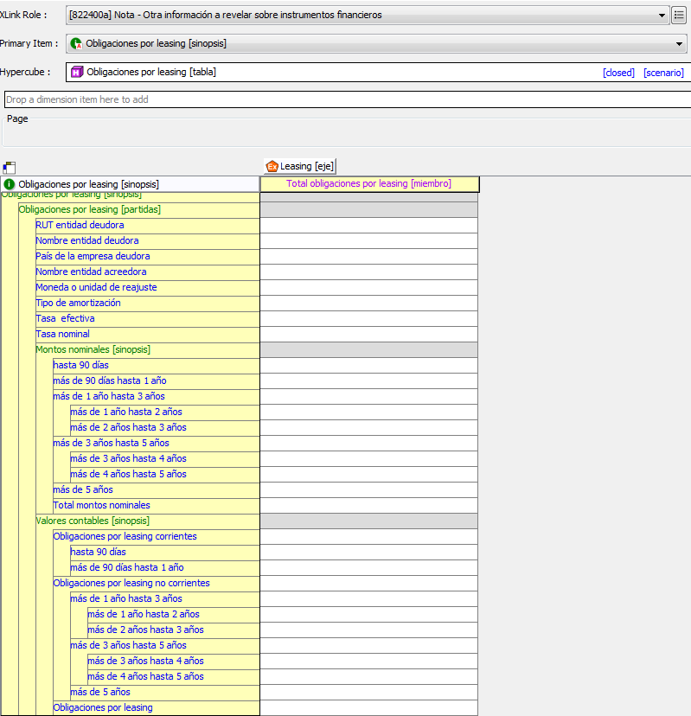
Se valida para cada uno de los elementos que se identifican más abajo que la suma de las columnas (contratos de leasing) sea igual a su respectivo total.
Total montos nominales | MontosNominalesLeasing
hasta 90 días | Hasta90DiasLeasingNominales
más de 90 días hasta 1 año | MasDe90DiasHasta1AñoLeasingNominales
más de 1 año hasta 3 años | MasDe1AñoHasta3AñosLeasingNominales
más de 1 año hasta 2 años | MasDe1AñoHasta2AñosLeasingNominales
más de 2 años hasta 3 años | MasDe2AñosHasta3AñosLeasingNominales
más de 3 años hasta 5 años | MasDe3AñosHasta5AñosLeasingNominales
más de 3 años hasta 4 años | MasDe3AñosHasta4AñosLeasingNominales
más de 4 años hasta 5 años | MasDe4AñosHasta5AñosLeasingNominales
más de 5 años | MasDe5AñosLeasingNominales
Obligaciones por leasing | ObligacionesPorLeasing
Obligaciones por leasing corrientes | ObligacionesPorLeasingCorrientes
hasta 90 días | Hasta90DiasLeasingContable
más de 90 días hasta 1 año | Masde90DiasHasta1AñoLeasingContable
Obligaciones por leasing no corrientes | ObligacionesPorLeasingNoCorrientes
más de 1 año hasta 3 años | MasDe1AñoHasta3AñosLeasingContable
más de 1 año hasta 2 años | MasDe1AñoHasta2AñosLeasingContable
más de 2 años hasta 3 años | MasDe2AñosHasta3AñosLeasingContable
más de 3 años hasta 5 años | MasDe3AñosHasta5AñosLeasingContable
más de 3 años hasta 4 años | MasDe3AñosHasta4AñosLeasingContable
más de 4 años hasta 5 años | MasDe4AñosHasta5AñosLeasingContable
más de 5 años | MasDe5AñosLeasingContable

Role-822400b Obligaciones con el público.
ROL EXTENSIBLE .
Las sociedades deben extender este cuadro agregando tantas columnas como emisiones de títulos de deuda tengan. 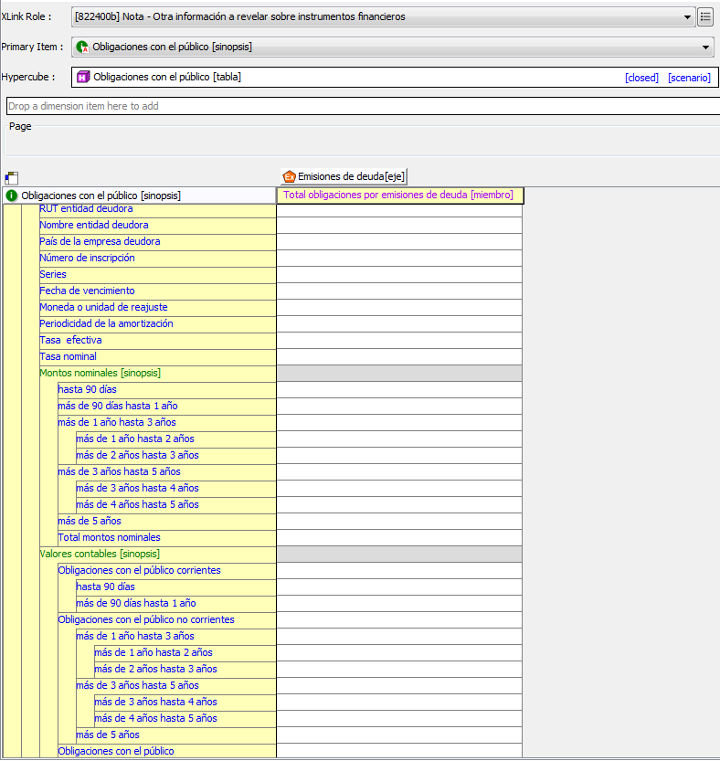

Se valida para cada uno de los elementos que se identifican más abajo que la suma de las columnas (emisiones de títulos de deuda) sea igual a su respectivo total.
Total montos nominales | MontosNominalesObligacionesPublico
hasta 90 días | Hasta90DiasObligacionesPublicoNominales
más de 90 días hasta 1 año | MasDe90DiasHasta1AñoObligacionesPublicoNominales
más de 1 año hasta 3 años | MasDe1AñoHasta3AñosObligacionesPublicoNominales
más de 1 año hasta 2 años | MasDe1AñoHasta2AñosObligacionesPublicoNominales
más de 2 años hasta 3 años | MasDe2AñosHasta3AñosObligacionesPublicoNominales
más de 3 años hasta 5 años | MasDe3AñosHasta5AñosObligacionesPublicoNominales
más de 3 años hasta 4 años | MasDe3AñosHasta4AñosObligacionesPublicoNominales
más de 4 años hasta 5 años | MasDe4AñosHasta5AñosObligacionesPublicoNominales
más de 5 años | MasDe5AñosObligacionesPublicoNominales
Obligaciones con el público | ObligacionesConPublico
Obligaciones con el público corrientes | ObligacionesConPublicoCorrientes
hasta 90 días | Hasta90DiasObligacionesPublicoContable
más de 90 días hasta 1 año | Masde90DiasHasta1AñoObligacionesPublicoContable
Obligaciones con el público no corrientes | ObligacionesConPublicoNoCorrientes
más de 1 año hasta 3 años | MasDe1AñoHasta3AñosObligacionesPublicoContable
más de 1 año hasta 2 años | MasDe1AñoHasta2AñosObligacionesPublicoContable
más de 2 años hasta 3 años | MasDe2AñosHasta3AñosObligacionesPublicoContable
más de 3 años hasta 5 años | MasDe3AñosHasta5AñosObligacionesPublicoContable
más de 3 años hasta 4 años | MasDe3AñosHasta4AñosObligacionesPublicoContable
más de 4 años hasta 5 años | MasDe4AñosHasta5AñosObligacionesPublicoContable
más de 5 años | MasDe5AñosObligacionesPublicoContable

Role-822400c Deudores comerciales y otras deudas por cobrar.
ROL NO EXTENSIBLE .
Las sociedades presentan el siguiente cuadro que no es extensible:
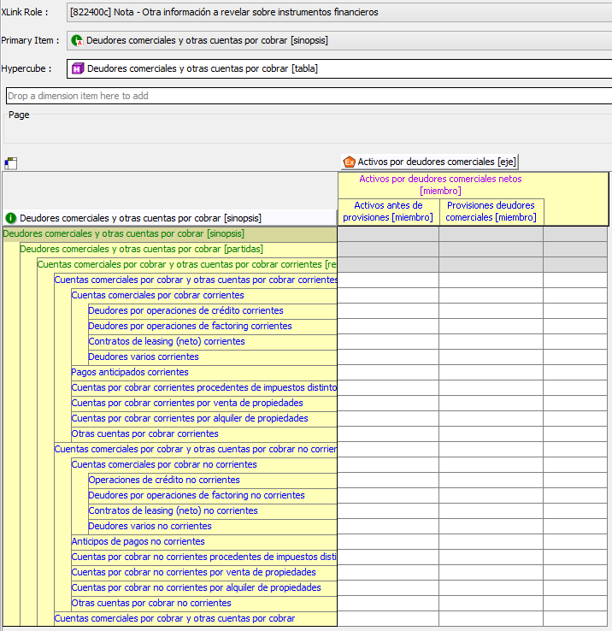
Se valida a) para cada uno de los elementos señalados en b).
- 1 =2-3
1 | Activos por deudores comerciales netos [miembro] | ActivosPorDeudoresComercialesNetosMiembro
2 | Activos antes de provisiones [miembro] | ActivosAntesProvisionesMiembro
3 | Provisiones deudores comerciales [miembro] | ProvisionesDeudoresComercialesMiembro
- Elementos (filas) a validar:
Deudores comerciales y otras cuentas por cobrar corrientes | TradeAndOtherCurrentReceivables
Deudores comerciales corrientes | CurrentTradeReceivables
Deudores por operaciones de crédito corrientes | DeudoresOperacionesCreditoCorrientes
Deudores por operaciones de factoring corrientes | DeudoresOperacionesFactoringCorrientes
Contratos de leasing (neto) corrientes | ContratosLeasingNetoCorrientes
Deudores varios corrientes | DeudoresVariosCorrientes
Pagos anticipados corrientes | CurrentPrepayments
Cuentas por cobrar corrientes procedentes de impuestos distintos a los impuestos a las ganancias | CurrentReceivablesFromTaxesOtherThanIncomeTax
Otras cuentas por cobrar corrientes | OtherCurrentReceivables
Cuentas por cobrar no corrientes | NoncurrentReceivables
Deudores comerciales no corrientes | NoncurrentTradeReceivables
Operaciones de crédito no corrientes | DeudoresOperacionesCreditoNoCorrientes
Deudores por operaciones de factoring no corrientes | DeudoresOperacionesFactoringNoCorrientes
Contratos de leasing (neto) no corrientes | ContratosLeasingNetoNoCorrientes
Deudores varios no corrientes | DeudoresVariosNoCorrientes
Pagos anticipados no corrientes | NoncurrentPrepayments
Cuentas por cobrar no corrientes procedentes de impuestos distintos a los impuestos a las ganancias | NoncurrentReceivablesFromTaxesOtherThanIncomeTax
Otras cuentas por cobrar no corrientes | OtherNoncurrentReceivables
Total deudores comerciales y otras cuentas por cobrar | TradeAndOtherReceivables

Role-822400d Estratificación de la cartera.
ROL NO EXTENSIBLE .
Este es un cuadro de dos dimensiones:
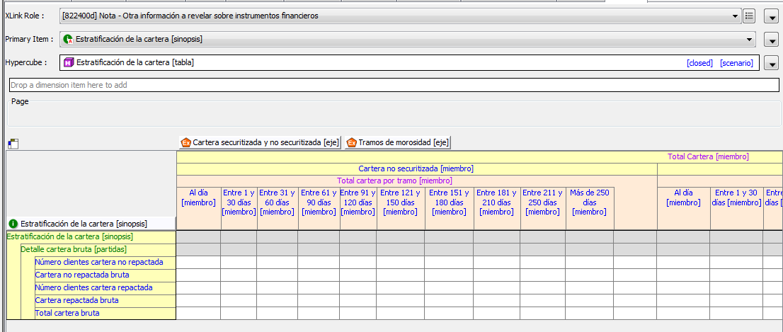
Los ejes dimensional CarteraSecuritizadaYNoSecuritizadaEje y TramosMorosidadEje se combinan. Se valida a), b), c) y d) para cada uno de los elementos que se señalan en e).
- (1=2+3+4+5+6+7+8+9+10+11)
 | CarteraSecuritizadaYNoSecuritizadaEje | TramosMorosidadEje
1 | CarteraNoSecuritizadaMiembro
2 | CarteraNoSecuritizadaMiembro | AlDiaMiembro
3 | CarteraNoSecuritizadaMiembro | Entre1Y30DiasMiembro
4 | CarteraNoSecuritizadaMiembro | Entre31Y60DiasMiembro
5 | CarteraNoSecuritizadaMiembro | Entre61Y90DiasMiembro
6 | CarteraNoSecuritizadaMiembro | Entre91Y120DiasMiembro
7 | CarteraNoSecuritizadaMiembro | Entre121Y150DiasMiembro
8 | CarteraNoSecuritizadaMiembro | Entre151Y180DiasMiembro
9 | CarteraNoSecuritizadaMiembro | Entre181Y210DiasMiembro
10 | CarteraNoSecuritizadaMiembro | Entre211Y250DiasMiembro
11 | CarteraNoSecuritizadaMiembro | MasDe250DiasMiembro
- (1=2+3+4+5+6+7+8+9+10+11)
 | CarteraSecuritizadaYNoSecuritizadaEje | TramosMorosidadEje
1 | CarteraSecuritizadaMiembro
2 | CarteraSecuritizadaMiembro | AlDiaMiembro
3 | CarteraSecuritizadaMiembro | Entre1Y30DiasMiembro
4 | CarteraSecuritizadaMiembro | Entre31Y60DiasMiembro
5 | CarteraSecuritizadaMiembro | Entre61Y90DiasMiembro
6 | CarteraSecuritizadaMiembro | Entre91Y120DiasMiembro
7 | CarteraSecuritizadaMiembro | Entre121Y150DiasMiembro
8 | CarteraSecuritizadaMiembro | Entre151Y180DiasMiembro
9 | CarteraSecuritizadaMiembro | Entre181Y210DiasMiembro
10 | CarteraSecuritizadaMiembro | Entre211Y250DiasMiembro
11 | CarteraSecuritizadaMiembro | MasDe250DiasMiembro
- (1=2+3+4+5+6+7+8+9+10+11)
 | CarteraSecuritizadaYNoSecuritizadaEje | TramosMorosidadEje
1 | TotalCarteraMiembro
2 | TotalCarteraMiembro | AlDiaMiembro
3 | TotalCarteraMiembro | Entre1Y30DiasMiembro
4 | TotalCarteraMiembro | Entre31Y60DiasMiembro
5 | TotalCarteraMiembro | Entre61Y90DiasMiembro
6 | TotalCarteraMiembro | Entre91Y120DiasMiembro
7 | TotalCarteraMiembro | Entre121Y150DiasMiembro
8 | TotalCarteraMiembro | Entre151Y180DiasMiembro
9 | TotalCarteraMiembro | Entre181Y210DiasMiembro
10 | TotalCarteraMiembro | Entre211Y250DiasMiembro
11 | TotalCarteraMiembro | MasDe250DiasMiembro
- (1 = 2 + 3)
 | CarteraSecuritizadaYNoSecuritizadaEje | TramosMorosidadEje
1 | TotalCarteraMiembro
2 | CarteraNoSecuritizadaMiembro
3 | CarteraSecuritizadaMiembro
e) Elementos para los que debe validarse las operaciones a), b, c) y d):
Cartera no repactada bruta | CarteraNoRepactadaBruta
Cartera repactada bruta | CarteraRepactadaBruta
Total cartera bruta | CarteraBruta
f) Este cuadro tiene una validación adicional con el cuadro del Rol 822400c - Deudores comerciales y otras deudas por cobrar:

Adicionalmente, se valida lo siguiente:
Total cartera bruta (rol 822400d) = CurrentTradeReceivables antes de provisiones (rol 822400c) + NoncurrentTradeReceivables antes de provisiones (rol 822400c)

Role-822400f Número y monto operaciones.
ROL EXTENSIBLE .
Este es un cuadro de doble dimensiones y puede ser extendido por Detalle de operaciones:
Nota : Este cuadro debe ser llenado sólo por sociedades que otorgan crédito, como retail, leasing, factoring.
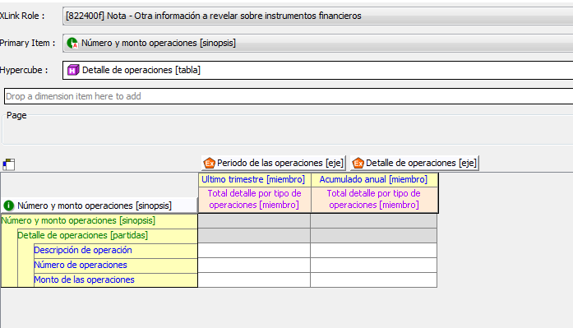
Los ejes dimensional DetalleOperacionesEje y PeriodoOperacionesEje se combinan. Se valida a) y b) para cada uno de los elementos que se señalan en c).
- (1=2+3+4) donde los elementos 2, 3 y 4 pueden ser agregados por la sociedad.
 | PeriodoOperacionesEje | DetalleOperacionesEje
1 | UltimoTrimestreMiembro | DetallePorTipoOperacionesMiembro
2 | UltimoTrimestreMiembro | OperacionTipoUno
3 | UltimoTrimestreMiembro | OperacionTipoDos
4 | UltimoTrimestreMiembro | OperacionTipoTres
- (1=2+3+4) donde los elementos 2, 3 y 4 pueden ser agregados por la sociedad.
 | PeriodoOperacionesEje | DetalleOperacionesEje
1 | AcumuladoAnualMiembro | DetallePorTipoOperacionesMiembro
2 | AcumuladoAnualMiembro | OperacionTipoUno
3 | AcumuladoAnualMiembro | OperacionTipoDos
4 | AcumuladoAnualMiembro | OperacionTipoTres

- Elemento para los que debe validarse la operación a) y b)
Número de operaciones | NumeroOperaciones
Monto de las operaciones | MontoOperaciones

7. [822410] Nota – Derivados

Role-822410 Información a revelar detallada sobre coberturas
ROL NO EXTENSIBLE .
Las sociedades presentan el siguiente cuadro que no es extensible:
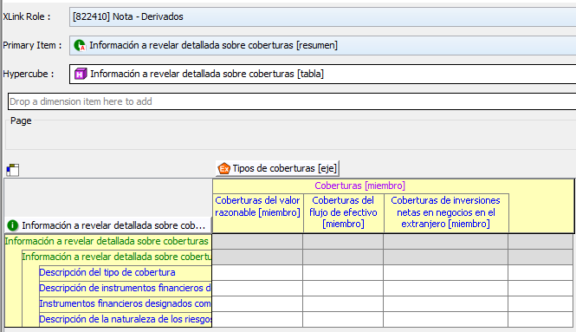
Se valida a) para el elemento que se señala en b).
- (1= 2+3+4)
 | Tipos de coberturas [eje] | TypesOfHedgesAxis
1 | Coberturas [miembro] | TypesOfHedgesMember
2 | Coberturas del valor razonable [miembro] | FairValueHedgesMember
3 | Coberturas del flujo de efectivo [miembro] | CashFlowHedgesMember
4 | Coberturas de inversiones netas en negocios en el extranjero [miembro] | HedgesOfNetInvestmentInForeignOperationsMember
- Elemento (fila) a validar:
Instrumentos financieros designados como instrumentos de cobertura, al valor razonable | FinancialInstrumentsDesignatedAs  HedgingInstrumentsAtFairValue

Role-822410a Importe reclasificado en el periodo a resultados
- ROL EXTENSIBLE . ‘’???
- Las sociedades deben extender este cuadro agregando tantas columnas como importes reclasificados tengan.DVERIGUAR’AVERIGUAR
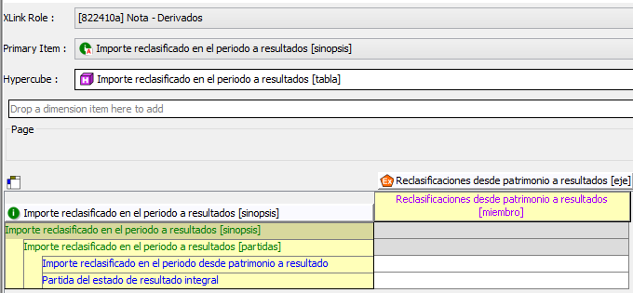
Se valida a) para el elemento que se señala en b).
- (1= 2+3+4)
 | Reclasificaciones desde patrimonio a resultados [eje] | ReclasificacionesDesdePatrimonioAResultadosEje
1 | Reclasificaciones desde patrimonio a resultados [miembro] | ReclasificacionesDesdePatrimonioAResultadosMiembro
2 | Reclasificación uno | ReclasificaciónUno
3 | Reclasificación dos | ReclasificaciónDos
4 | Reclasificación dos | ReclasificaciónN
- Elemento (fila) a validar:
Importe reclasificado en el periodo desde patrimonio a resultado | ImporteReclasificadoEnElPeriodo  DesdePatrimonioAResultado

8. [822450] Nota – Cuentas comerciales por pagar y otras cuentas por pagar

Role-822450 Proveedores con pagos al día
ROL NO EXTENSIBLE .
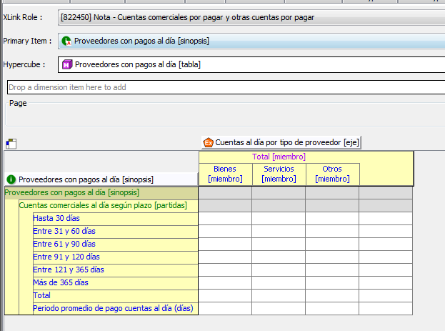
Se valida a) para cada uno de los elementos señalados en b) :
- (1=2 +3 + 4 )
0 | Cuentas al día por tipo de proveedor [eje] | CuentasAlDiaPorTipoProveedorEje
1 | Total [miembro] | CuentasComercialesAlDiaMiembro
2 | Bienes [miembro] | CuentasAlDiaProveedorBienesMiembro
3 | Servicios [miembro] | CuentasAlDiaProveedorServiciosMiembro
4 | Otros [miembro] | CuentasAlDiaProveedorOtrosMiembro
- Elementos (Filas) a validar :
1 | Hasta 30 días | CuentasComercialesAlDiaHasta30Dias
2 | Entre 31 y 60 días | CuentasComercialesAlDiaEntre31Y60Dias
3 | Entre 61 y 90 días | CuentasComercialesAlDiaEntre61Y90Dias
4 | Entre 91 y 120 días | CuentasComercialesAlDiaEntre91Y120Dias
5 | Entre 121 y 365 días | CuentasComercialesAlDiaEntre121Y365Dias
6 | Más de 365 días | CuentasComercialesAlDiaMasDe365Dias
7 | Total | CuentasComercialesAlDia

Role-822450a Proveedores con plazos vencidos
ROL NO EXTENSIBLE .
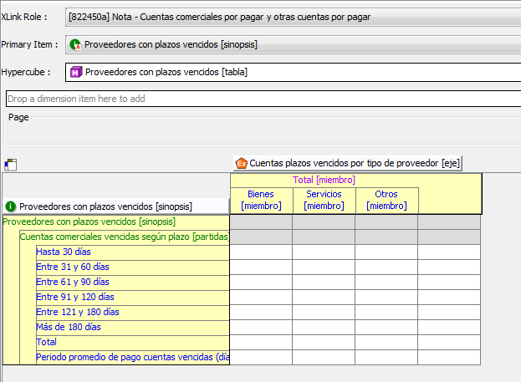
Se valida a) para cada uno de los elementos señalados en b) :
- (1=2 +3 + 4 )
0 | Cuentas plazos vencidos por tipo de proveedor [eje] | CuentasPlazosVencidosPorTipoProveedorEje
1 | Total [miembro] | CuentasComercialesVencidasMiembro
2 | Bienes [miembro] | CuentasPlazosVencidosProveedorBienesMiembro
3 | Servicios [miembro] | CuentasPlazosVencidosProveedorServiciosMiembro
4 | Otros [miembro] | CuentasPlazosVencidosProveedorOtrosMiembro
- Elementos (Filas) a validar :
1 | Hasta 30 días | CuentasComercialesVencidasEntre1Y30Dias
2 | Entre 31 y 60 días | CuentasComercialesVencidasEntre31Y60Dias
3 | Entre 61 y 90 días | CuentasComercialesVencidasEntre61Y90Dias
4 | Entre 91 y 120 días | CuentasComercialesVencidasEntre91Y120Dias
5 | Entre 121 y 180 días | CuentasComercialesVencidasEntre121Y180Dias
6 | Más de 180 días | CuentasComercialesVencidasMasDe180Dias
7 | Total | CuentasComercialesVencidas

9. [823000] Nota - Información a revelar sobre medición del valor razonable.

Role-823000 Información a revelar sobre medición del valor razonable de activos
ROL EXTENSIBLE . ‘’???
Las sociedades deben extender este cuadro agregando tantas columnas como activos tengan que informar.DVERIGUAR’AVERIGUAR
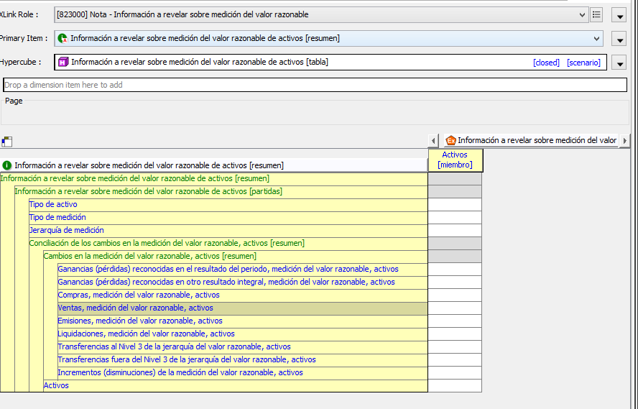
Se valida a) para cada uno de los elementos señalados en b)
- 1=2+3+4
0 | Información a revelar sobre medición del valor razonable de activos [eje] | InformacionARevelarSobreMedicionValorRazonableActivosEje
1 | Activos [miembro] | ClassesOfAssetsMember
2 | Item 1 | Item1
3 | Item 2 | Item2
4 | Item N | ItemN
b)Elementos para los que debe validarse la operación señalada en a).
 | Activos | ActivosNota
1 | Activos al comienzo del periodo | ActivosNota
 | Pérdidas (ganancias) reconocidas en el resultado del periodo, medición del valor razonable, activos | GainsLossesRecognisedInProfitOrLossFairValueMeasurementAssets
 | Pérdidas (ganancias) reconocidas en otro resultado integral, medición del valor razonable, activos | GainsLossesRecognisedInOtherComprehensiveIncomeFairValueMeasurementAssets
 | Compras, medición del valor razonable, activos | PurchasesFairValueMeasurementAssets
 | Ventas, medición del valor razonable, activos | SalesFairValueMeasurementAssets
 | Emisiones, medición del valor razonable, activos | IssuesFairValueMeasurementAssets
 | Liquidaciones, medición del valor razonable, activos | SettlementsFairValueMeasurementAssets
 | Transferencia al Nivel 3 de la jerarquía del valor razonable, activos | TransfersIntoLevel3OfFairValueHierarchyAssets
 | Transferencias fuera del Nivel 3 de la jerarquía del valor razonable, activos | TransfersOutOfLevel3OfFairValueHierarchyAssets
2 | Total incrementos (disminuciones) de la medición del valor razonable, activos | IncreaseDecreaseInFairValueMeasurementAssets
3 | Activos al final del periodo | ActivosNota
En cada columna se valida verticalmente los siguientes ítems, con referencia a los números de los elementos de la tabla anterior: 3=1+2

Role-823000a Información a revelar sobre medición del valor razonable de pasivos
ROL EXTENSIBLE .
Las sociedades deben extender este cuadro agregando tantas columnas como pasivos tengan que informar.
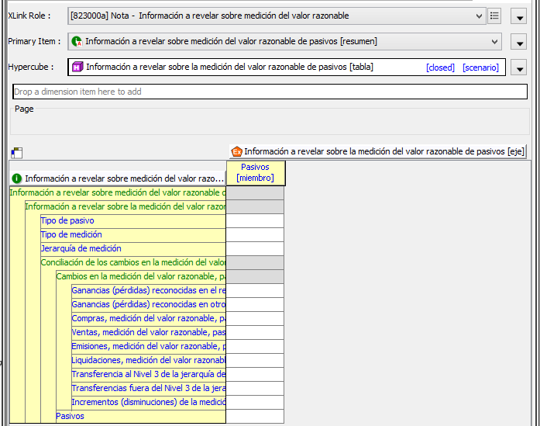
Se valida a) para cada uno de los elementos señalados en b):
- 1= 2+3+4+5
 | Información a revelar sobre medición del valor razonable de pasivos [eje] | InformacionARevelarSobreMedicionValorRazonablePasivosEje
1 | Pasivos [miembro] | LiabilitiesMember
2 | Item 1 | Item1
3 | Item 2 | Item2
4 | ………
5 | Item N | ItemN

- Elementos (filas) a validar:
 | Pasivos | PasivosNota
1 | Pasivo al comienzo del periodo | PasivosNota
 | Pérdidas (ganancias) reconocidas en el resultado del periodo, medición del valor razonable, pasivos | GainsLossesRecognisedInProfitOrLossFairValueMeasurementLiabilities
 | Pérdidas (ganancias) reconocidas en otro resultado integral, medición del valor razonable, pasivos | GainsLossesRecognisedInOtherComprehensiveIncomeFairValueMeasurementLiabilities
 | Compras, medición del valor razonable, pasivos | PurchasesFairValueMeasurementLiabilities
 | Ventas, medición del valor razonable, pasivos | SalesFairValueMeasurementLiabilities
 | Emisiones, medición del valor razonable, pasivos | IssuesFairValueMeasurementLiabilities
 | Liquidaciones, medición del valor razonable, pasivos | SettlementsFairValueMeasurementLiabilities
 | Transferencia al Nivel 3 de la jerarquía del valor razonable, pasivos | TransfersIntoLevel3OfFairValueHierarchyLiabilities
 | Transferencias fuera del Nivel 3 de la jerarquía del valor razonable, pasivos | TransfersOutOfLevel3OfFairValueHierarchyLiabilities
2 | Total incrementos (disminuciones) de la medición del valor razonable, pasivos | IncreaseDecreaseInFairValueMeasurementLiabilities
3 | Pasivos al final del periodo | PasivosNota
En cada columna se valida verticalmente los siguientes ítems, con referencia a los números de los elementos de la tabla anterior: 3=1+2

Role-823000b Información a revelar sobre medición del valor razonable del patrimonio
ROL EXTENSIBLE .
Las sociedades deben extender este cuadro agregando tantas columnas como instrumentos de patrimonio propio de la entidad tengan que informar.
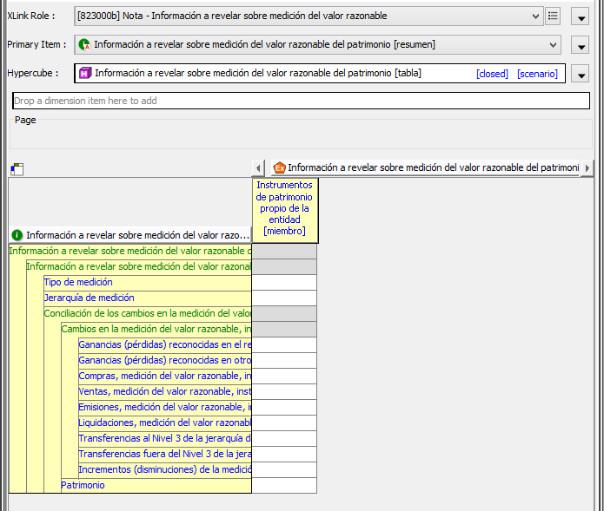
Se valida a) para cada uno de los elementos señalados en b):
a) 1=2+3+4+5
 | Información a revelar sobre medición del valor razonable del patrimonio [eje] | InformacionARrevelarSobreMedicionValorRazonablePatrimonioEje
1 | Instrumentos de patrimonio propio de la entidad [miembro] | EntitysOwnEquityInstrumentsMember
2 | Item1 | Item 1
3 | Item2 | Item 2
4 | ……….. | ……….
5 | ItemN | Item N
- Elementos para los que debe validarse las operaciones señaladas en a).
 | Patrimonio | PatrimonioNota
1 | Patrimonio al comienzo del periodo | PatrimonioNota
 | Pérdidas (ganancias) reconocidas en el resultado del periodo, medición del valor razonable, instrumentos de patrimonio propio de la entidad | GainsLossesRecognisedInProfitOrLossFairValueMeasurementEntitysOwnEquityInstruments
 | Pérdidas (ganancias) reconocidas en otro resultado integral, medición del valor razonable, instrumentos de patrimonio propio de la entidad | GainsLossesRecognisedInOtherComprehensiveIncomeFairValueMeasurementEntitysOwnEquityInstruments
 | Compras, medición del valor razonable, instrumentos de patrimonio propio de la entidad | PurchasesFairValueMeasurementEntitysOwnEquityInstruments
 | Ventas, medición del valor razonable, instrumentos de patrimonio propio de la entidad | SalesFairValueMeasurementEntitysOwnEquityInstruments
 | Emisiones, medición del valor razonable, instrumentos de patrimonio propio de la entidad | IssuesFairValueMeasurementEntitysOwnEquityInstruments
 | Liquidaciones, medición del valor razonable, instrumentos de patrimonio propio de la entidad | SettlementsFairValueMeasurementEntitysOwnEquityInstruments
 | Transferencias al Nivel 3 de la jerarquía del valor razonable, instrumentos de patrimonio propio de la entidad | TransfersIntoLevel3OfFairValueHierarchyEntitysOwnEquityInstruments
 | Transferencias fuera del Nivel 3 de la jerarquía del valor razonable, instrumentos de patrimonio propio de la entidad | TransfersOutOfLevel3OfFairValueHierarchyEntitysOwnEquityInstruments
2 | Total incrementos (disminuciones) de la medición del valor razonable, instrumentos de patrimonio propio de la entidad | IncreaseDecreaseInFairValueMeasurementEntitysOwnEquityInstruments
3 | Patrimonio al final del periodo | PatrimonioNota
En cada columna se valida verticalmente los siguientes ítems, con referencia a los números de los elementos de la tabla anterior: 3=1+2

Role-823000f Información a revelar sobre pasivos medidos al valor razonable y emitidos con inseparables mejoras crediticias de terceros
ROL EXTENSIBLE .
Este es un cuadro de una dimensión y puede ser extendido por Pasivo medido al valor razonable y emitido con mejoras crediticias de terceros inseparables:
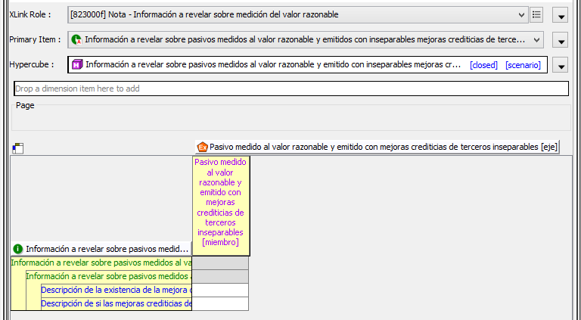
No tiene validaciones.

10. [823180] Nota - Activos intangibles distintos de la plusvalía

Role-823180 Información a revelar detallada sobre activos intangibles
ROL NO EXTENSIBLE .
Este es un cuadro de tres dimensiones:
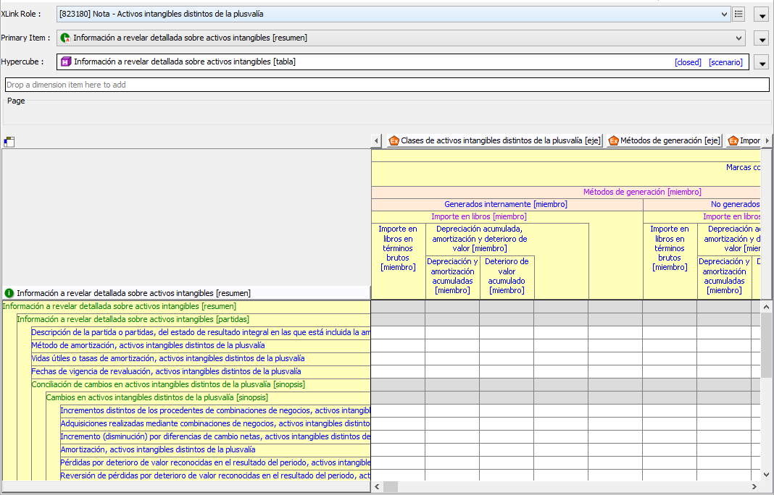
Los ejes dimensionales ClassesOfIntangibleAssetsOtherThanGoodwillAxis, MethodsOfGenerationAxis y CarryingAmountAccumulatedDepreciationAmortisationAndImpairmentAndGrossCarryingAmountAxis se combinan. Se valida a), b) y c) para cada uno de los elementos que se señalan en d).
- (1 = 2+3+4+5+6+7+8+9+10+11+12+13+14+15+16+17+18)

 | Clases de activos intangibles distintos de la plusvalía [eje] | ClassesOfIntangibleAssetsOtherThanGoodwillAxis
1 | Activos intangibles distintos de la plusvalía [miembro] | IntangibleAssetsOtherThanGoodwillMember
2 | Marcas comerciales [miembro] | BrandNamesMember
3 | Activos intangibles de exploración y evaluación [miembro] | IntangibleExplorationAndEvaluationAssetsMember
4 | Cabeceras de periódicos o revistas y títulos de publicaciones [miembro] | MastheadsAndPublishingTitlesMember
5 | Programas de computador [miembro] | ComputerSoftwareMember
6 | Licencias y franquicias [miembro] | LicencesAndFranchisesMember
7 | Derechos de propiedad intelectual, patentes y otros derechos de propiedad industrial, servicio y derechos de operación [miembro] | CopyrightsPatentsAndOtherIndustrialPropertyRightsServiceAndOperatingRightsMember
8 | Derecho de aterrizaje de aeronaves[miembro] | AirportLandingRightsMember
9 | Derechos de minería [miembro] | MiningRightsMember
10 | Derecho de retransmisión[miembro] | BroadcastingRightsMember
11 | Derechos de concesión de servicios [miembro] | ServiceConcessionRightsMember
12 | Recetas, fórmulas, modelos, diseños y prototipos [miembro] | RecipesFormulaeModelsDesignsAndPrototypesMember
13 | Activos intangibles relacionados con clientes [miembro] | CustomerrelatedIntangibleAssetsMember
14 | Valor de negocio adquirido [miembro] | ValueOfBusinessAcquiredMember
15 | Desembolsos de desarrollo capitalizados [miembro] | CapitalisedDevelopmentExpenditureMember
16 | Activos intangibles en desarrollo [miembro] | IntangibleAssetsUnderDevelopmentMember
17 | Activos intangibles basados en tecnología [miembro] | TechnologybasedIntangibleAssetsMember
18 | Otros activos intangibles [miembro] | OtherIntangibleAssetsMember
- (1 = 2 + 3)

 | Métodos de generación [eje] | MethodsOfGenerationAxis
1 | Métodos de generación [miembro] | MethodsOfGenerationMember
2 | Generados internamente [miembro] | InternallyGeneratedMember
3 | No generados internamente [miembro] | NotInternallyGeneratedMember
- (1 = 2 - 3) y (3=4+5)

 | Importe en libros, depreciación, amortización y deterioro de valor acumulados e importe bruto en libros [eje] | CarryingAmountAccumulatedDepreciationAmortisationAndImpairmentAndGrossCarryingAmountAxis
1 | Importe en libros [miembro] | CarryingAmountMember
2 | Importe en libros en términos brutos [miembro] | GrossCarryingAmountMember
3 | Depreciación acumulada, amortización y deterioro de valor [miembro]
  AccumulatedDepreciationAmortisationAndImpairmentMember
4 | Depreciación y amortización acumuladas [miembro] | AccumulatedDepreciationAndAmortisationMember
5 | Deterioro de valor acumulado [miembro] | AccumulatedImpairmentMember
- Elementos (Filas) a validar

 | Conciliación de cambios en activos intangibles distintos de la plusvalía [sinopsis] | ReconciliationOfChangesInIntangibleAssetsOtherThanGoodwillAbstract
1 | Activos intangibles distintos de la plusvalía al comienzo del periodo | IntangibleAssetsOtherThanGoodwill
2 | Incrementos distintos de los procedentes de combinaciones de negocios, activos intangibles distintos de la plusvalía | AdditionsOtherThanThroughBusinessCombinationsIntangibleAssetsOtherThanGoodwill
3 | Adquisiciones realizadas mediante combinaciones de negocios, activos intangibles distintos a la plusvalía | AcquisitionsThroughBusinessCombinationsIntangibleAssetsOtherThanGoodwill
4 | Incremento (disminución) por diferencias de cambio netas, activos intangibles distintos de la plusvalía | IncreaseDecreaseThroughNetExchangeDifferencesIntangibleAssetsOtherThanGoodwill
5 | Amortización, activos intangibles distintos de la plusvalía | AmortisationIntangibleAssetsOtherThanGoodwill
6 | Pérdidas por deterioro de valor reconocidas en el resultado del periodo, activos intangibles distintos de la plusvalía | ImpairmentLossRecognisedInProfitOrLossIntangibleAssetsOtherThanGoodwill
7 | Reversión de pérdidas por deterioro de valor reconocidas en el resultado del periodo, activos intangibles distintos de la plusvalía | ReversalOfImpairmentLossRecognisedInProfitOrLossIntangibleAssetsOtherThanGoodwill
8 | Incrementos (disminuciones) de revaluaciones, activos intangibles distintos de la plusvalía | RevaluationIncreaseDecreaseIntangibleAssetsOtherThanGoodwill
9 | Pérdidas por deterioro de valor reconocidas en otro resultado integral, activos intangibles distintos de la plusvalía | ImpairmentLossRecognisedInOtherComprehensiveIncomeIntangibleAssetsOtherThanGoodwill
10 | Reversión de pérdidas por deterioro de valor reconocidas en otro resultado integral, activos intangibles distintos de la plusvalía | ReversalOfImpairmentLossRecognisedInOtherComprehensiveIncomeIntangibleAssetsOtherThanGoodwill
11 | Incrementos (disminuciones) por transferencias, activos intangibles distintas de la plusvalía | IncreaseDecreaseThroughTransfersIntangibleAssetsOtherThanGoodwill
12 | Incrementos (disminuciones) por otros cambios, activos intangibles distintos de la plusvalía | IncreaseDecreaseThroughOtherChangesIntangibleAssetsOtherThanGoodwill
13 | Total incrementos (disminuciones) por transferencias y otros cambios, activos intangibles distintos de la plusvalía | IncreaseDecreaseThroughTransfersAndOtherChangesIntangibleAssetsOtherThanGoodwill
14 | Disposiciones, activos intangibles distintos de la plusvalía | DisposalsIntangibleAssetsOtherThanGoodwill
15 | Retiros de servicio, activos intangibles distintos de la plusvalía | RetirementsIntangibleAssetsOtherThanGoodwill
16 | Total de disposiciones y retiros de servicio, activos intangibles distintos de la plusvalía | DisposalsAndRetirementsIntangibleAssetsOtherThanGoodwill
17 | Disminuciones por clasificar como mantenidos para la venta, activos intangibles distintos de la plusvalía | DecreaseThroughClassifiedAsHeldForSaleIntangibleAssetsOtherThanGoodwill
18 | Disminución por la pérdida de control de una subsidiaria, activos intangibles distintos de la plusvalía | DecreaseThroughLossOfControlOfSubsidiaryIntangibleAssetsOtherThanGoodwill
19 | Total incremento (disminución) en activos intangibles distintos de la plusvalía | ChangesInIntangibleAssetsOtherThanGoodwill
20 | Activos intangibles distintos de la plusvalía al final del periodo | IntangibleAssetsOtherThanGoodwill
21 | Activos intangibles distintos de la plusvalía, activos revaluados | IntangibleAssetsOtherThanGoodwillCarryingAmountOfRevaluedAssets
22 | Activos intangibles distintos de la plusvalía, activos revaluados, al costo | IntangibleAssetsOtherThanGoodwillCarryingAmountAtCostOfRevaluedAssets
23 | Activos intangibles distintos de la plusvalía, superávit de revaluación | IntangibleAssetsOtherThanGoodwillRevaluationSurplus
En cada columna se valida verticalmente los siguientes ítems, con referencia a los números de los elementos de la tabla anterior: 20=1+19

Role-823180b Información a revelar detallada sobre activos intangibles
ROL EXTENSIBLE
Este es un cuadro de una dimensión y puede ser extendido por Activos intangibles con vidas útiles indefinidas:
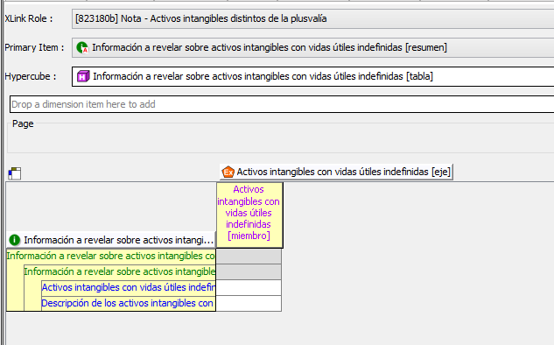
Se valida a) para cada uno de los elementos señalados en b):
a) 1= 2+3+4+5
 | Información a revelar sobre activos intangibles con vidas útiles indefinidas [eje] | DisclosureOfIntangibleAssetsWithIndefiniteUsefulLifeTable
1 | Activos intangibles con vidas útiles indefinidas [miembro] | IntangibleAssetsWithIndefiniteUsefulLifeMember
2 | Item1 | Item 1
3 | Item2 | Item 2
4 | ……….. | ……….
5 | ItemN | Item N
b)Elemento para el que debe validar la operación señalada en a).
 | Activos intangibles con vidas útiles indefinidas | IntangibleAssetsWithIndefiniteUsefulLife

Role-823180c Información a revelar detallada sobre activos intangibles
ROL EXTENSIBLE
Este es un cuadro de una dimensión y puede ser extendido por Activos intangibles significativos para la entidad:
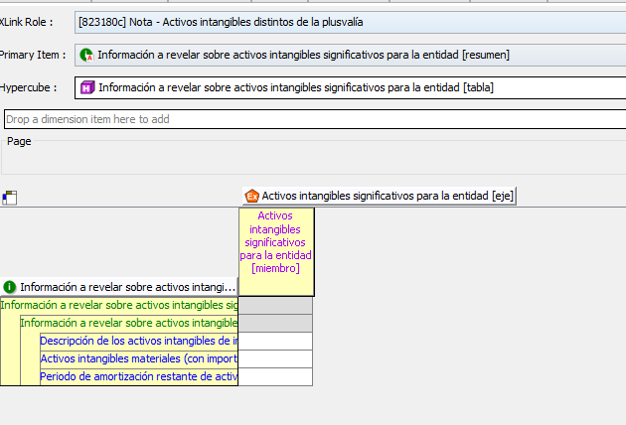
Se valida a) para el elemento señalado en b):
- 1= 2+3+4+5
 | Información a revelar sobre activos intangibles significativos para la entidad [eje] | IntangibleAssetsMaterialToEntityAxis
1 | Activos intangibles significativos para la entidad [miembro] | IntangibleAssetsMaterialToEntityMember
2 | Item1 | Item 1
3 | Item2 | Item 2
4 | ……….. | ……….
5 | ItemN | Item N

b)Elemento para el que se debe validar la operación señalada en a).
 | Activos intangibles materiales (con importancia relativa) para la entidad | IntangibleAssetsMaterialToEntity

11. [824180] Nota - Agricultura

Role-824180 Información a revelar sobre conciliaciones de cambios en activos biológicos
ROL NO EXTENSIBLE .
Este es un cuadro de dos dimensiones:
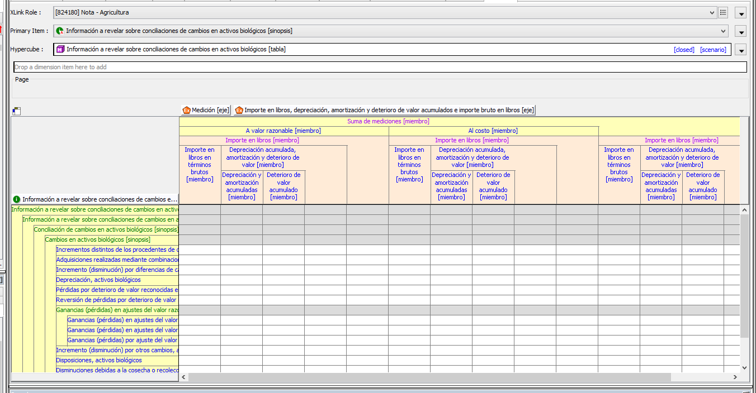
Se valida a) y b) para cada uno de los elementos que se señalan en c).
- 1=2-3 y 3=4+5
 | Importe en libros, depreciación, amortización y deterioro de valor acumulados e importe bruto en libros [eje] | CarryingAmountAccumulatedDepreciationAmortisation  AndImpairmentAndGrossCarryingAmountAxis
1 | Importe en libros [miembro] | CarryingAmountMember
2 | Importe en libros en términos brutos [miembro] | GrossCarryingAmountMember
3 | Depreciación acumulada, amortización y deterioro de valor [miembro] | AccumulatedDepreciationAmortisationAndImpairment  Member
4 | Depreciación y amortización acumuladas [miembro] | AccumulatedDepreciationAndAmortisationMember
5 | Deterioro de valor acumulado [miembro] | AccumulatedImpairmentMember
- 1=2+3
 | Medición [eje] | MeasurementAxis
1 | Suma de mediciones [miembro] | AggregatedMeasurementMember
2 | A valor razonable [miembro] | AtFairValueMember
3 | Al costo [miembro] | AtCostMember
- Elementos para los que debe validarse las operaciones señaladas en a) y b).
1 | Activos biológicos al comienzo del periodo | BiologicalAssets
 | Cambios en activos biológicos [sinopsis] | ChangesInBiologicalAssetsAbstract
 | Incrementos distintos de los procedentes de combinaciones de negocios, activos biológicos | AdditionsOtherThanThroughBusinessCombinationsBiologicalAssets
 | Adquisiciones realizadas mediante combinaciones de negocios, activos biológicos | AcquisitionsThroughBusinessCombinationsBiologicalAssets
 | Incremento (disminución) por diferencias de cambio netas, activos biológicos | IncreaseDecreaseThroughNetExchangeDifferencesBiologicalAssets
 | Depreciación, activos biológicos | DepreciationBiologicalAssets
 | Pérdidas por deterioro de valor reconocidas en el resultado del periodo, activos biológicos | ImpairmentLossRecognisedInProfitOrLossBiologicalAssets
 | Reversión de pérdidas por deterioro de valor reconocidas en el resultado del periodo, activos biológicos | ReversalOfImpairmentLossRecognisedInProfitOrLossBiologicalAssets
 | Ganancias (pérdidas) en ajustes del valor razonable, activos biológicos [resumen] | GainsLossesOnFairValueAdjustmentBiologicalAssetsAbstract
 | Ganancias (pérdidas) en ajustes del valor razonable atribuibles a cambios físicos, activos biológicos | GainsLossesOnFairValueAdjustmentAttributableToPhysicalChangesBiologicalAssets
 | Ganancias (pérdidas) en ajustes del valor razonable atribuibles a cambios de precios, activos biológicos | GainsLossesOnFairValueAdjustmentAttributableToPriceChangesBiologicalAssets
 | Total ganancias (pérdidas) en ajustes del valor razonable, activos biológicos | GainsLossesOnFairValueAdjustmentBiologicalAssets
 | Incremento (disminución) por otros cambios, activos biológicos | IncreaseDecreaseThroughTransfersAndOtherChangesBiologicalAssets
 | Disposiciones, activos biológicos | DisposalsBiologicalAssets
 | Disminuciones debidas a la cosecha o recolección, activos biológicos | DecreaseDueToHarvestBiologicalAssets
 | Disminuciones por clasificar como mantenidos para la venta, activos biológicos | DecreaseThroughClassifiedAsHeldForSaleBiologicalAssets
2 | Total incremento (disminución) en activos biológicos | ChangesInBiologicalAssets
3 | Activos biológicos al final del periodo | BiologicalAssets
En cada columna se valida verticalmente los siguientes ítems de la tabla anterior: 3=1+2

Role-824180a Información a revelar detallada sobre activos biológicos
ROL NO EXTENSIBLE
Este es un cuadro de dos dimensiones:
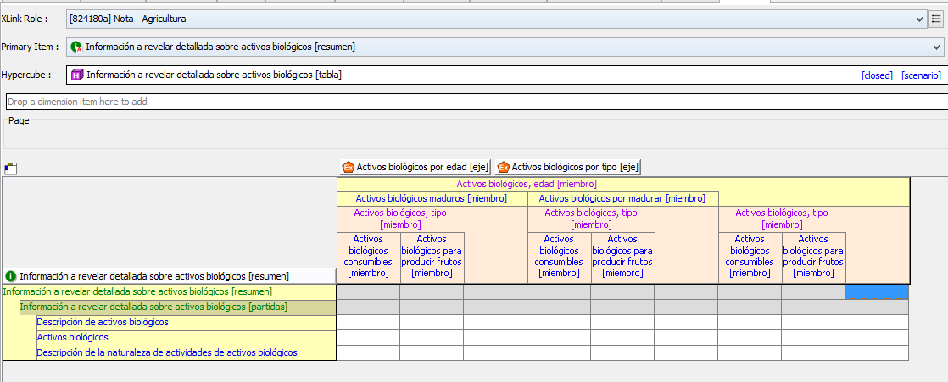
Se valida a) y b) para el elemento señalado en c).
a)1= 2+3
 | Activos biológicos por tipo [eje] | BiologicalAssetsByTypeAxis
1 | Activos biológicos, tipo [miembro] | BiologicalAssetsTypeMember
2 | Activos biológicos consumibles [miembro] | ConsumableBiologicalAssetsMember
3 | Activos biológicos para producir frutos [miembro] | BearerBiologicalAssetsMember
b)1= 2+3
 | Activos biológicos por edad [eje] | BiologicalAssetsByAgeAxis
1 | Activos biológicos, edad [miembro] | BiologicalAssetsAgeMember
2 | Activos biológicos maduros [miembro] | MatureBiologicalAssetsMember
3 | Activos biológicos por madurar [miembro] | ImmatureBiologicalAssetsMember
- Elemento para el que debe validarse las operaciones señaladas en a) y b).
 | Activos biológicos | BiologicalAssets

12. [825100] Nota – Propiedades de inversión

Role-825100 Información a revelar detallada sobre propiedades de inversión
ROL NO EXTENSIBLE .
Este es un cuadro de tres dimensiones:
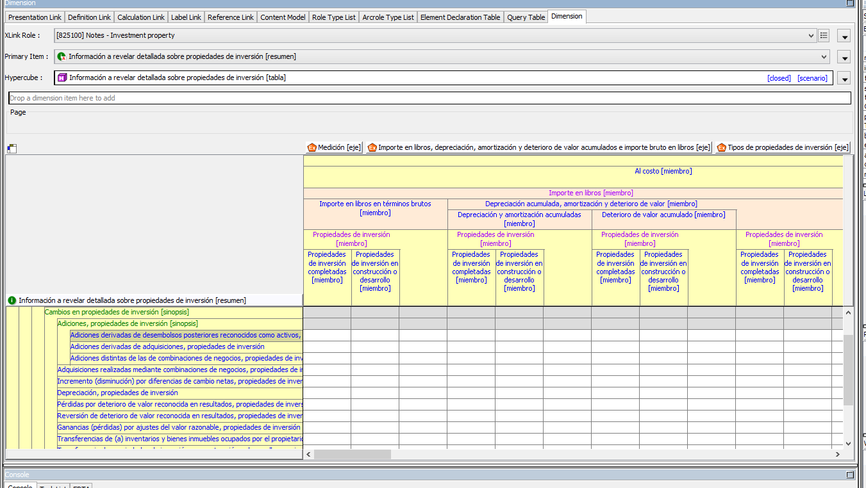
Se valida a), b), c) y d) para cada uno de los elementos señalados en e):
- (1 = 2 - 3) y (3= 4+5)
 | Importe en libros, depreciación, amortización y deterioro de valor  acumulados e importe bruto en libros [eje] | CarryingAmountAccumulatedDepreciationAmortisationAnd  ImpairmentAndGrossCarryingAmountAxis
1 | Importe en libros [miembro] | CarryingAmountMember
2 | Importe en libros en términos brutos [miembro] | GrossCarryingAmountMember
3 | Depreciación acumulada, amortización y deterioro de valor [miembro] | AccumulatedDepreciationAmortisationAndImpairmentMember
4 | Depreciación y amortización acumuladas [miembro] | AccumulatedDepreciationAndAmortisationMember
5 | Deterioro de valor acumulado [miembro] | AccumulatedImpairmentMember
- (6 = 7 +8)

 | Medición [eje] | MeasurementAxis
6 | Suma de mediciones [miembro] | AggregatedMeasurementMember
7 | Al costo [miembro] | AtCostMember
8 | Modelo del valor razonable [miembro] | FairValueModelMember
- (9 = 10 +11+12)

9 | Modelo del valor razonable [miembro] | FairValueModelMember
10 | A valor razonable [miembro] | AtFairValueMember
11 | Al costo dentro del modelo de valor razonable [miembro] | AtCostWithinFairValueModelMember
12 | Al costo o de acuerdo con la NIIF 16 dentro del modelo de valor razonable [miembro] | AtCostOrInAccordanceWithIFRS16WithinFairValueModelMember
- (1= 2+3)
 | Tipos de propiedades de inversión [eje] | TypesOfInvestmentPropertyAxis
1 | Propiedades de inversión [miembro] | InvestmentPropertyMember
2 | Propiedades de inversión completadas [miembro] | InvestmentPropertyCompletedMember
3 | Propiedades de inversión en construcción o desarrollo [miembro] | InvestmentPropertyUnderConstructionOrDevelopmentMember
- Elementos (Filas) a validar:

 | Conciliación por cambios en propiedades de inversión [sinopsis] | ReconciliationOfChangesInInvestmentPropertyAbstract
1 | Propiedades de inversión al comienzo del periodo | InvestmentProperty
2 | Cambios en propiedades de inversión [sinopsis] | ChangesInInvestmentPropertyAbstract
3 | Adiciones, propiedades de inversión [sinopsis] | AdditionsInvestmentPropertyAbstract
4 | Adiciones derivadas de desembolsos posteriores reconocidos como activos, propiedades de inversión | AdditionsFromSubsequentExpenditureRecognisedAs  AssetInvestmentProperty
5 | Adiciones derivadas de adquisiciones, propiedades de inversión | AdditionsFromAcquisitionsInvestmentProperty
6 | Total adiciones distintas de las de por combinaciones de negocios, propiedades de inversión | AdditionsOtherThanThroughBusinessCombinations  InvestmentProperty
7 | Adquisiciones realizadas mediante combinaciones de negocios, propiedades de inversión | AcquisitionsThroughBusinessCombinations  InvestmentProperty
8 | Incremento (disminución) por diferencias de cambio netas, propiedades de inversión | IncreaseDecreaseThroughNetExchangeDifferences  InvestmentProperty
9 | Depreciación, propiedades de inversión | DepreciationInvestmentProperty
10 | Pérdidas por deterioro de valor reconocida en resultados, propiedades de inversión | ImpairmentLossRecognisedInProfitOrLoss  InvestmentProperty
11 | Reversión de deterioro de valor reconocida en resultados, propiedades de inversión | ReversalOfImpairmentLossRecognisedInProfitOrLoss  InvestmentProperty
12 | Ganancias (pérdidas) por ajustes del valor razonable, propiedades de inversión | GainsLossesOnFairValueAdjustmentInvestmentProperty
13 | Transferencias de (a) inventarios y bienes inmuebles ocupados por el propietario, propiedades de inversión | TransferFromToInventoriesAndOwnerOccupiedProperty  InvestmentProperty
14 | Transferencia de propiedades de inversión en construcción o desarrollo, propiedades de inversión | TransferFromInvestmentPropertyUnderConstructionOrDevelopmentInvestmentProperty
15 | Disposiciones, propiedades de inversión | DisposalsInvestmentProperty
16 | Disminuciones mediante la clasificación de mantenidos para la venta, propiedades de inversión | DecreaseThroughClassifiedAsHeldForSaleInvestmentProperty
17 | Incremento (disminución) por otros cambios, propiedades de inversión | IncreaseDecreaseThroughOtherChangesInvestmentProperty
18 | Total incremento (disminución) en propiedades de inversión | ChangesInInvestmentProperty
19 | Propiedades de inversión al final del periodo | InvestmentProperty
En cada columna se valida verticalmente los siguientes ítems, con referencia a los números de los elementos de la tabla anterior: 19=1+18

13. [825700] Nota - Participaciones en otras entidades.

i) Role-825700 Información a revelar sobre subsidiarias
ROL EXTENSIBLE .
Las sociedades deben extender este cuadro agregando tantas columnas como ítems tengan (Item 1, Item 2 .. Item N ) para las columnas Subsidiarias [miembro] Subsidiarias con participaciones no controladoras de importancia relativa [miembro]:
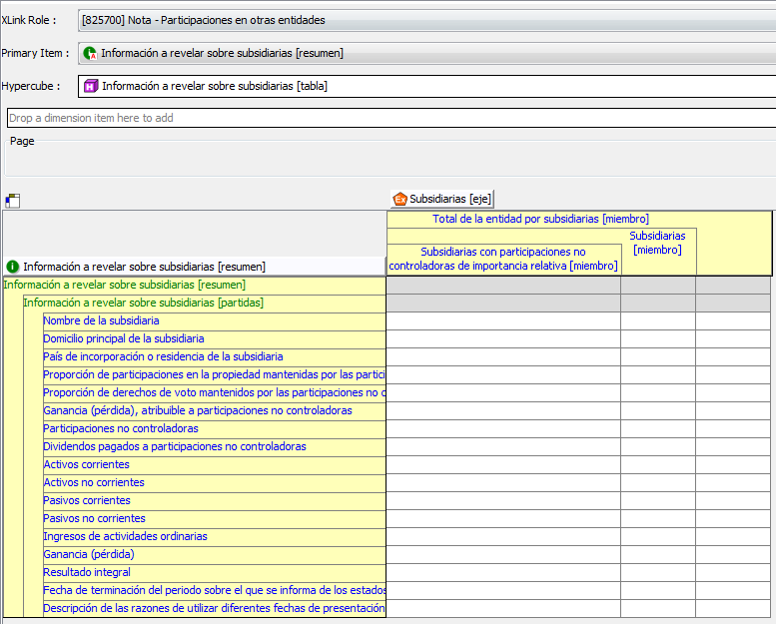
Se valida a) y b) para cada uno de los elementos señalados en c).
- 1=2+3+4+5+6
- 7=8+9+10+11+12
Advertencia: se debe informar tanto las subsidiarias directas como indirectas por sus valores individuales.
 | Subsidiarias [eje] | SignificantInvestmentsInSubsidiariesAxis
 | Total de la entidad por subsidiarias [miembro] | EntitysTotalForSubsidiariesMember
1 | Subsidiarias [miembro] | SubsidiariesMember
2 | Subsidiaria 1 [miembro] | SubsidiariesMember1
3 | Subsidiaria 2 [miembro] | SubsidiariesMember2
4 | Subsidiaria 3 [miembro] | SubsidiariesMember3
5
6 | Subsidiaria N [miembro] | SubsidiariesMemberN
7 | Subsidiarias con participaciones no controladoras de importancia relativa [miembro] | SubsidiariesWithMaterialNoncontrollingInterestsMember
8 | Subsidiarias 8 | Subsidiaries8
9 | Subsidiarias 9 | Subsidiaries9
10 | Subsidiarias 10 | Subsidiaries10
11 | ………………. | …………..
12 | Subsidiarias Z | SubsidiariesZ

- Elementos para los que debe validarse las operaciones señaladas en a) y b)
Ganancia (pérdida), atribuible a participaciones no controladoras | GananciaPerdidaAtribuibleParticipacionesNoControladoras
 | OtrasEntidades
Participaciones no controladoras | ParticipacionesNoControladorasOtrasEntidades
Dividendos pagados a participaciones no controladoras | DividendsPaidToNoncontrollingInterests
Activos corrientes | ActivosCorrientesOtrasEntidades
Activos no corrientes | ActivosNoCorrientesOtrasEntidades
Pasivos corrientes | PasivosCorrientesOtrasEntidades
Pasivos no corrientes | PasivosNoCorrientesOtrasEntidades
Ingresos de actividades ordinarias | IngresosActividadesOrdinariasOtrasEntidades
Ganancia (pérdida) | GananciaPerdidaOtrasEntidades
Resultado integral | ResultadoIntegralOtrasEntidades

Role-825700a Información a revelar sobre entidades estructuradas consolidadas
ROL EXTENSIBLE .
Las sociedades deben extender este cuadro agregando tantas columnas como ítems tengan (Item 1, Item 2 .. Item N ) para la columna Entidades estructuradas consolidadas [miembro]:
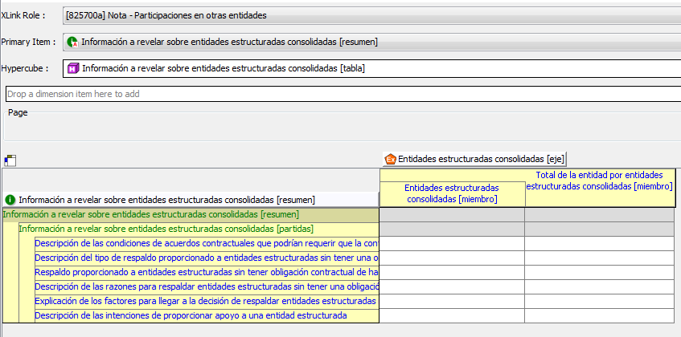
Se valida a) para cada uno de los elementos señalados en b).
- 1=2+3+4+5+6

 | Entidades estructuradas consolidadas [eje] | ConsolidatedStructuredEntitiesAxis
 | Total de la entidad por entidades estructuradas consolidadas [miembro] | EntitysTotalForConsolidatedStructuredEntitiesMember
1 | Entidades estructuradas consolidadas [miembro] | ConsolidatedStructuredEntitiesMember
2 | Item 1 | Item1
3 | Item 2 | Item2
4 | Item 3 | Item3
5 | …………… | ………..
6 | Item N | ItemN

- Elemento a validar para las operaciones señaladas en a)
Respaldo proporcionado a entidades estructuradas sin tener obligación contractual de hacerlo | SupportProvidedToStructuredEntityWithoutHaving
 | ContractualObligationToDoSo

Role-825700b Información a revelar sobre asociadas
ROL EXTENSIBLE .
Las sociedades deben extender este cuadro agregando tantas columnas como ítems tengan (Item 1, Item 2 .. Item N ) para la columna Asociadas [miembro]:
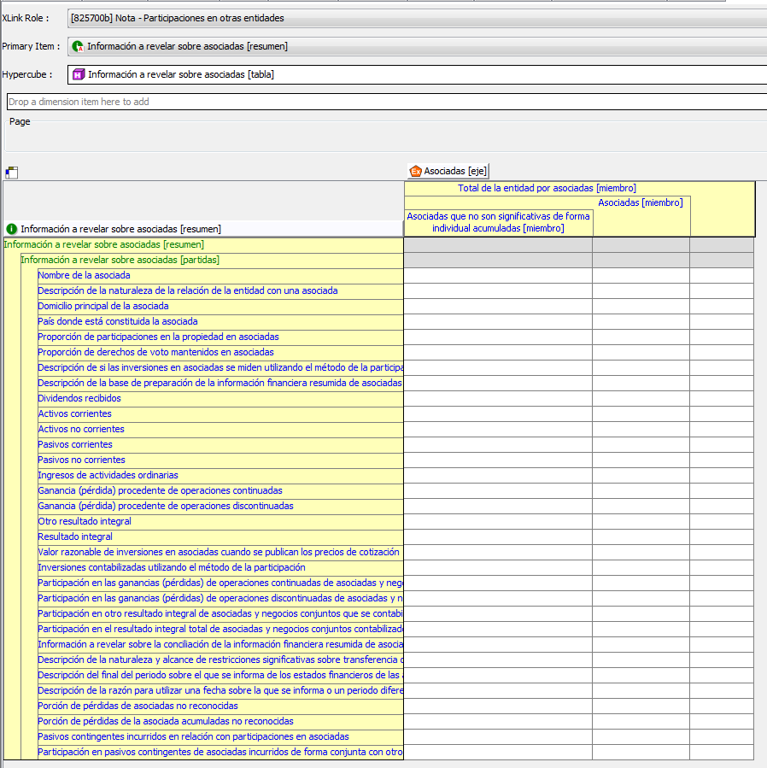
Se valida a) para cada uno de los elementos señalados en b).
- 1=2+3+4+5+6+7
 | Asociadas [eje] | SignificantInvestmentsInAssociatesAxis
 | Total de la entidad por asociadas [miembro] | EntitysTotalForAssociatesMember
1 | Asociadas [miembro] | AssociatesMember
2 | Asociadas que no son significativas de forma individual acumuladas [miembro] | AggregatedIndividuallyImmaterialAssociatesMember
3 | Asociadas 1 | Associates1
4 | Asociadas 2 | Associates2
5 | Asociadas 3 | Associates3
6 | ………………. | …………..
7 | Asociadas N | AssociatesN
- Elementos para los que debe validarse las operaciones señaladas en a)
 | Dividendos recibidos | DividendsReceived
 | Activos corrientes | ActivosCorrientesOtrasEntidades
 | Activos no corrientes | ActivosNoCorrientesOtrasEntidades
 | Pasivos corrientes | PasivosCorrientesOtrasEntidades
 | Pasivos no corrientes | PasivosNoCorrientesOtrasEntidades
 | Ingresos de actividades ordinarias | IngresosActividadesOrdinariasOtrasEntidades
 | Ganancia (pérdida) procedente de operaciones continuadas | GananciaPerdidaProcedenteOperacionesContinuadasOtrasEntidades
 | Ganancia (pérdida) procedente de operaciones discontinuadas | GananciaPerdidaProcedenteOperacionesDiscontinuadasOtrasEntidades
 | Otro resultado integral | OtroResultadoIntegralOtrasEntidades
 | Resultado integral | ResultadoIntegralOtrasEntidades
 | Valor razonable de inversiones en asociadas cuando se publican los precios de cotización | FairValueOfInvestmentsInAssociatesWherePriceQuotationsPublished
 | Inversiones contabilizadas utilizando el método de la participación | InversionesContabilizadasUtilizandoMetodoParticipacionOtrasEntidades
 | Participación en las ganancias (pérdidas) de operaciones continuadas de asociadas y negocios conjuntos contabilizados utilizando el método de la participación | ShareOfProfitLossOfContinuingOperationsOfAssociatesAndJointVenturesAccountedForUsingEquityMethod
 | Participación en las ganancias (pérdidas) de operaciones discontinuadas de asociadas y negocios conjuntos contabilizados utilizando el método de la participación | ShareOfProfitLossOfDiscontinuedOperationsOfAssociatesAndJointVenturesAccountedForUsingEquityMethod
 | Participación en otro resultado integral de asociadas y negocios conjuntos que se contabilicen utilizando el método de la participación, neto de impuestos | ShareOfOtherComprehensiveIncomeOfAssociatesAndJointVenturesAccountedForUsingEquityMethod
 | Participación en el resultado integral total de asociadas y negocios conjuntos contabilizados utilizando el método de la participación | ShareOfTotalComprehensiveIncomeOfAssociatesAndJointVenturesAccountedForUsingEquityMethod
 | Porción de pérdidas de asociadas no reconocidas | UnrecognisedShareOfLossesOfAssociates
 | Porción de pérdidas de la asociada acumuladas no reconocidas | CumulativeUnrecognisedShareOfLossesOfAssociates
 | Pasivos contingentes incurridos en relación con participaciones en asociadas | ContingentLiabilitiesIncurredInRelationToInterestsInAssociates
 | Participación en pasivos contingentes de asociadas incurridos de forma conjunta con otros inversores | ShareOfContingentLiabilitiesOfAssociatesIncurredJointlyWithOtherInvestors

Role-825700c Información a revelar sobre operaciones conjuntas
ROL EXTENSIBLE .
Las sociedades deben extender este cuadro agregando tantas columnas como ítems tengan (Item 1, Item 2 .. Item N ) para la columna Operaciones conjuntas [miembro]:
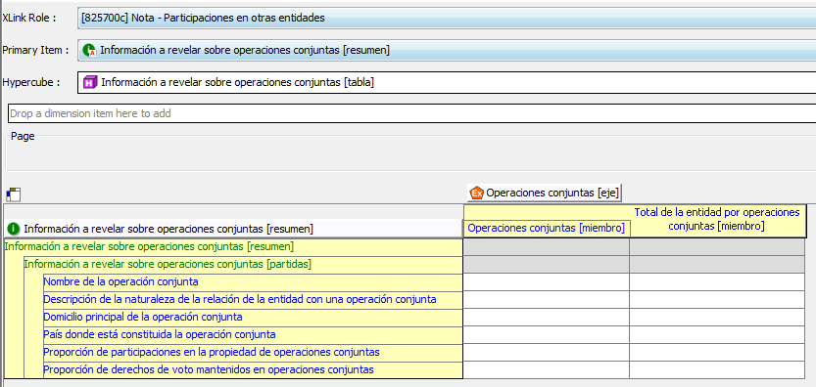
No tiene validaciones de sumas.

Role-825700d Información a revelar sobre negocios conjuntos
ROL EXTENSIBLE .
Las sociedades deben extender este cuadro agregando tantas columnas como ítems tengan (Item 1, Item 2 .. Item N ) para la columna Negocios conjuntos [miembro]:
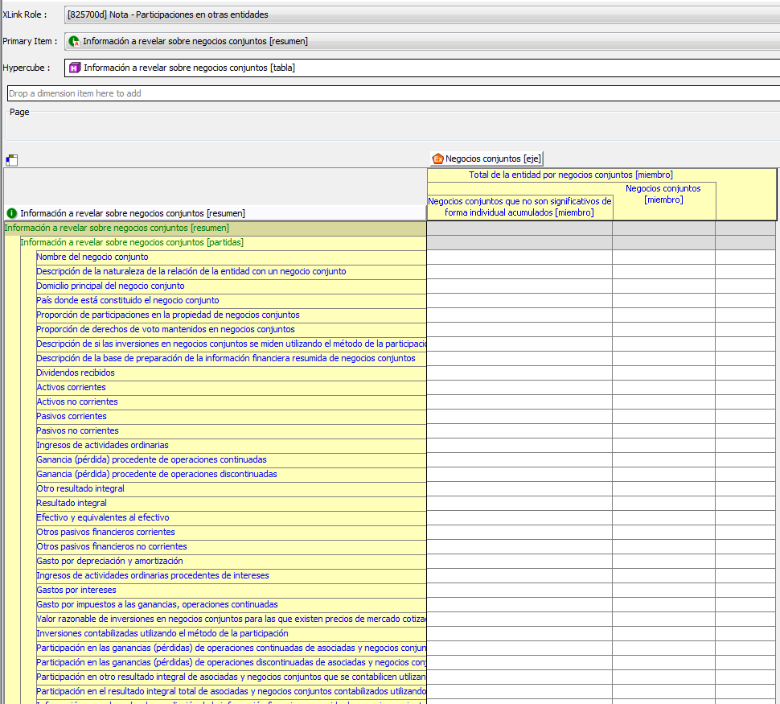
Se valida a) para cada uno de los elementos señalados en b).
- 1=2+3+4+5+6+7
 | Negocios conjuntos [eje] | JointVenturesAxis
 | Total de la entidad por negocios conjuntos [miembro] | EntitysTotalForJointVenturesMember
1 | Negocios conjuntos [miembro] | JointVenturesMember
2 | Negocios conjuntos que no son significativos de forma individual acumulados [miembro]] | AggregatedIndividuallyImmaterialJointVenturesMember
3 | Negocios conjuntos 1 | JointVentures1
4 | Negocios conjuntos 2 | JointVentures2
5 | Negocios conjuntos 3 | JointVentures3
6 | ………………. | …………..
7 | Negocios conjuntos N | JointVenturesN

- Elementos para los que debe validarse las operaciones señaladas en a)
 | Dividendos recibidos | DividendsReceived
 | Activos corrientes | ActivosCorrientesOtrasEntidades
 | Activos no corrientes | ActivosNoCorrientesOtrasEntidades
 | Pasivos corrientes | PasivosCorrientesOtrasEntidades
 | Pasivos no corrientes | PasivosNoCorrientesOtrasEntidades
 | Ingresos de actividades ordinarias | IngresosActividadesOrdinariasOtrasEntidades
 | Ganancia (pérdida) procedente de operaciones continuadas | GananciaPerdidaProcedenteOperacionesContinuadasOtrasEntidades
 | Ganancia (pérdida) procedente de operaciones discontinuadas | GananciaPerdidaProcedenteOperacionesDiscontinuadasOtrasEntidades
 | Otro resultado integral | OtroResultadoIntegralOtrasEntidades
 | Resultado integral | ResultadoIntegralOtrasEntidades
 | Efectivo y equivalentes al efectivo | EfectivoEquivalentesEfectivoOtrasEntidades
 | Otros pasivos financieros corrientes | OtrosPasivosFinancierosCorrientesOtrasEntidades
 | Otros pasivos financieros no corrientes | OtrosPasivosFinancierosNoCorrientesOtrasEntidades
 | Gasto por depreciación y amortización | GastoDepreciacionAmortizacionOtrasEntidades
 | Ingresos de actividades ordinarias procedentes de intereses | IngresosActividadesOrdinariasProcedentesInteresesOtrasEntidades
 | Gastos por intereses | GastosPorInteresesOtrasEntidades
 | Gasto por impuestos a las ganancias, operaciones continuadas | GastoImpuestosGananciasOperacionesContinuadasOtrasEntidades
 | Valor razonable de inversiones en negocios conjuntos para las que existen precios de mercado cotizados | FairValueOfInvestmentInJointVenturesWherePriceQuotationsPublished
 | Inversiones contabilizadas utilizando el método de la participación | InversionesContabilizadasUtilizandoMetodoParticipacionOtrasEntidades
 | Parte de la ganancia (pérdida) por operaciones continuadas de asociadas y negocios conjuntos que se contabilicen utilizando el método de la participación | ShareOfProfitLossOfContinuingOperationsOfAssociatesAndJointVenturesAccountedForUsingEquityMethod
 | Parte de la ganancia (pérdida) después de impuestos por operaciones discontinuadas de asociadas y negocios conjuntos que se contabilicen utilizando el método de la participación | ShareOfProfitLossOfDiscontinuedOperationsOfAssociatesAndJointVenturesAccountedForUsingEquityMethod
 | Participación en otro resultado integral de asociadas y negocios conjuntos que se contabilicen utilizando el método de la participación, neto de impuestos | ShareOfOtherComprehensiveIncomeOfAssociatesAndJointVenturesAccountedForUsingEquityMethod
 | Participación en el resultado integral total de asociadas y negocios conjuntos contabilizados utilizando el método de la participación | ShareOfTotalComprehensiveIncomeOfAssociatesAndJointVenturesAccountedForUsingEquityMethod
 | Participación en pérdidas de negocios conjuntos no reconocidas | UnrecognisedShareOfLossesOfJointVentures
 | Participación no reconocida acumulada en pérdidas de negocios conjuntos | CumulativeUnrecognisedShareOfLossesOfJointVentures
 | Compromisos en relación con negocios conjuntos | CommitmentsInRelationToJointVentures
 | Pasivos contingentes incurridos en relación con participaciones en negocios conjuntos | ContingentLiabilitiesIncurredByVenturerInRelationToInterestsInJointVentures
 | Parte de pasivos contingentes de negocios conjuntos incurridos de forma conjunta con otros inversores | ShareOfContingentLiabilitiesIncurredJointlyWithOtherVenturers

Role-825700e Información a revelar sobre entidades estructuradas no consolidadas
ROL EXTENSIBLE .
Las sociedades deben extender este cuadro agregando tantas columnas como ítems tengan (Item 1, Item 2 .. Item N ) para las columnas Entidades estructuradas no consolidadas ,Vehículos de titulización [miembro], Financiaciones garantizadas por activos [miembro] y Fondos de inversión [miembro]:
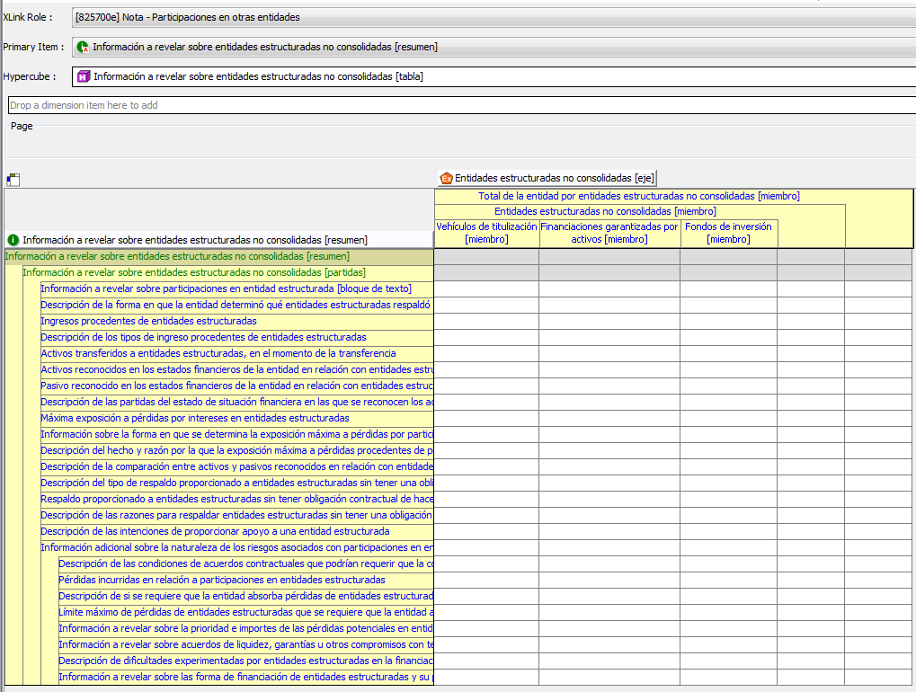
Se valida a), b), c) y d) para cada uno de los elementos señalados en e).

- 1= 2 +3 + 4 + .. +5 + 6 +11 +16
- 6= 7 +8 + 9 + .. +10
- 11= 12 +13 +14 + .. +15
- 16= 17 +18 + 19 + .. + 20

 | Entidades estructuradas no consolidadas [eje] | UnconsolidatedStructuredEntitiesAxis
 | Total de la entidad por entidades estructuradas no consolidadas [miembro] | EntitysTotalForUnconsolidatedStructuredEntitiesMember
1 | Entidades estructuradas no consolidadas [miembro] | UnconsolidatedStructuredEntitiesMember
2 | Item 1 | Item1
3 | Item 2 | Item 2
4 | Item 3 | Item 3
.. | ………… | …………
5 | Item N | Item N
6 | Vehículos de titulización [miembro] | SecuritisationVehiclesMember
7 | Item 1 | Item1
8 | Item 2 | Item2
9 | Item 3 | Item3
.. | ………… | …………
10 | Item N | ItemN
11 | Financiaciones garantizadas por activos [miembro] | AssetbackedFinancingsMember
12 | Item 1 | Item1
13 | Item 2 | Item2
14 | Item 3 | Item3
.. | ………… | …………
15 | Item N | ItemN
16 | Fondos de inversión [miembro] | InvestmentFundsMember
17 | Item 1 | Item1
18 | Item 2 | Item2
19 | Item 3 | Item3
.. | ………… | …………
20 | Item N | ItemN

- Elementos para los que debe validarse las operaciones señaladas en a), b), c) y d).
 | Ingresos procedentes de entidades estructuradas | IncomeFromStructuredEntities
 | Activos transferidos a entidades estructuradas, en el momento de la transferencia | AssetsTransferredToStructuredEntitiesAtTimeOfTransfer
 | Activos reconocidos en los estados financieros de la entidad en relación con entidades estructuradas | AssetsRecognisedInEntitysFinancialStatementsInRelationToStructuredEntities
 | Pasivo reconocido en los estados financieros de la entidad en relación con entidades estructuradas | LiabilitiesRecognisedInEntitysFinancialStatementsInRelationToStructuredEntities
 | Máxima exposición a pérdidas por intereses en entidades estructuradas | MaximumExposureToLossFromInterestsInStructuredEntities
 | Respaldo proporcionado a entidades estructuradas sin tener obligación contractual de hacerlo | SupportProvidedToStructuredEntityWithoutHavingContractualObligationToDoSo
 | Pérdidas incurridas en relación a participaciones en entidades estructuradas | LossesIncurredInRelationToInterestsInStructuredEntities
 | Límite máximo de pérdidas de entidades estructuradas que se requiere que la entidad absorba antes que otras partes | MaximumLimitOfLossesOfStructuredEntitiesWhichEntityIsRequiredToAbsorbBeforeOtherParties

Role-825700f Información a revelar sobre subsidiarias no consolidadas
ROL EXTENSIBLE .
Las sociedades deben extender este cuadro agregando tantas columnas como ítems tengan (Item 1, Item 2 .. Item N ) para las columnas Subsidiarias no consolidadas que una entidad de inversión controla de forma directa [miembro] y Subsidiarias no consolidadas controladas por subsidiarias de entidad de inversión [miembro]:
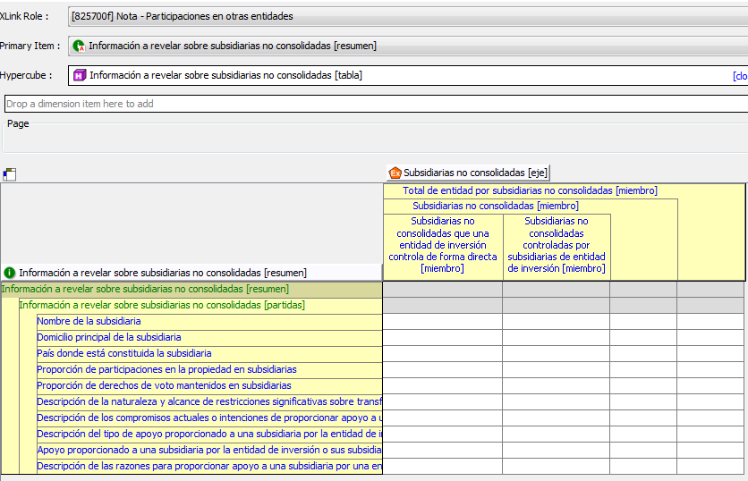

Se valida a), b) y, c) para el elemento señalado en d).
- 1=2+8 b) 2=3+4+5+6+7 c) 8=9+10+11+12+13

 | Subsidiarias no consolidadas [eje] | UnconsolidatedSubsidiariesAxis
 | Total de entidad por subsidiarias no consolidadas [miembro] | EntitysTotalForUnconsolidatedSubsidiariesMember
1 | Subsidiarias no consolidadas [miembro] | UnconsolidatedSubsidiariesMember
2 | Subsidiarias no consolidadas que una entidad de inversión controla de forma directa [miembro] | UnconsolidatedSubsidiariesThatInvestmentEntityControlsDirectlyMember
3 | Item 1 | Item1
4 | Item 2 | Item2
5 | Item 3 | Item3
6 | ………… | …………
7 | Item N | ItemN
8 | Subsidiarias no consolidadas controladas por subsidiarias de entidad de inversión [miembro] | UnconsolidatedSubsidiariesControlledBySubsidiariesOfInvestmentEntityMember
9 | Item 1 | Item1
10 | Item 2 | Item2
11 | Item 3 | Item3
12 | ………… | …………
13 | Item N | ItemN

- Elemento para el que debe validarse las operaciones antes señaladas.
 | Apoyo proporcionado a una subsidiaria por la entidad de inversión o sus subsidiarias sin tener obligación contractual de hacerlo | SupportProvidedToSubsidiaryWithoutHavingContractualObligationToDoSo

Role-825700g Información a revelar sobre entidades estructuradas no consolidadas controladas por una entidad de inversión.
ROL EXTENSIBLE
Este es un cuadro de una dimensión y puede ser extendido por Entidades estructuradas no consolidadas controladas por entidad de inversión.
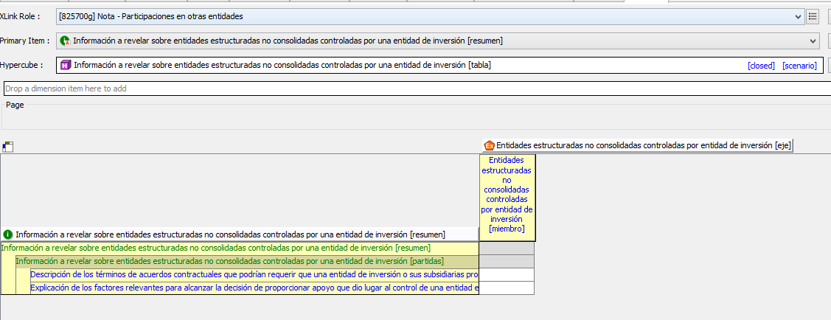
Este cuadro no tiene validaciones.

14. [825900] Nota - Activos no corrientes mantenidos para la venta y operaciones discontinuadas

Este rol no tiene tablas:
- (4 = 1 + 2 + 3)

1 | Flujos de efectivo netos procedentes de (utilizados en) actividades de operación, operaciones discontinuadas | CashFlowsFromUsedInOperatingActivitiesDiscontinuedOperations
2 | Flujos de efectivo netos procedentes de (utilizados en) actividades de inversión, operaciones discontinuadas | CashFlowsFromUsedInInvestingActivitiesDiscontinuedOperations
3 | Flujos de efectivo netos procedentes de (utilizados en) actividades de financiación, operaciones discontinuadas | CashFlowsFromUsedInFinancingActivitiesDiscontinuedOperations
4 | Incrementos (disminuciones) del efectivo y equivalentes al efectivo, operaciones discontinuadas | IncreaseDecreaseInCashAndCashEquivalentsDiscontinuedOperations

- La suma de los valores requeridos en esta nota en las filas (1+2):

1 | Ganancia (pérdida) por operaciones continuadas atribuible a participaciones no controladoras | ProfitLossFromContinuingOperationsAttributableToNoncontrollingInterests
2 | Ganancia (pérdida) por operaciones discontinuadas atribuible a participaciones no controladoras | ProfitLossFromDiscontinuedOperationsAttributableToNoncontrollingInterests

Deberá coincidir con el valor informado en el “[310000] Estado del resultado, por función de gasto” o el “[320000] Estado del resultado, por naturaleza de gasto”, en la fila:

Ganancia (pérdida), atribuible a participaciones no controladoras | ProfitLossAttributableToNoncontrollingInterests

15. [827570] Nota – Otras provisiones, pasivos contingentes y activos contingentes

Role - 827570a Información a revelar sobre otras provisiones
ROL NO EXTENSIBLE.
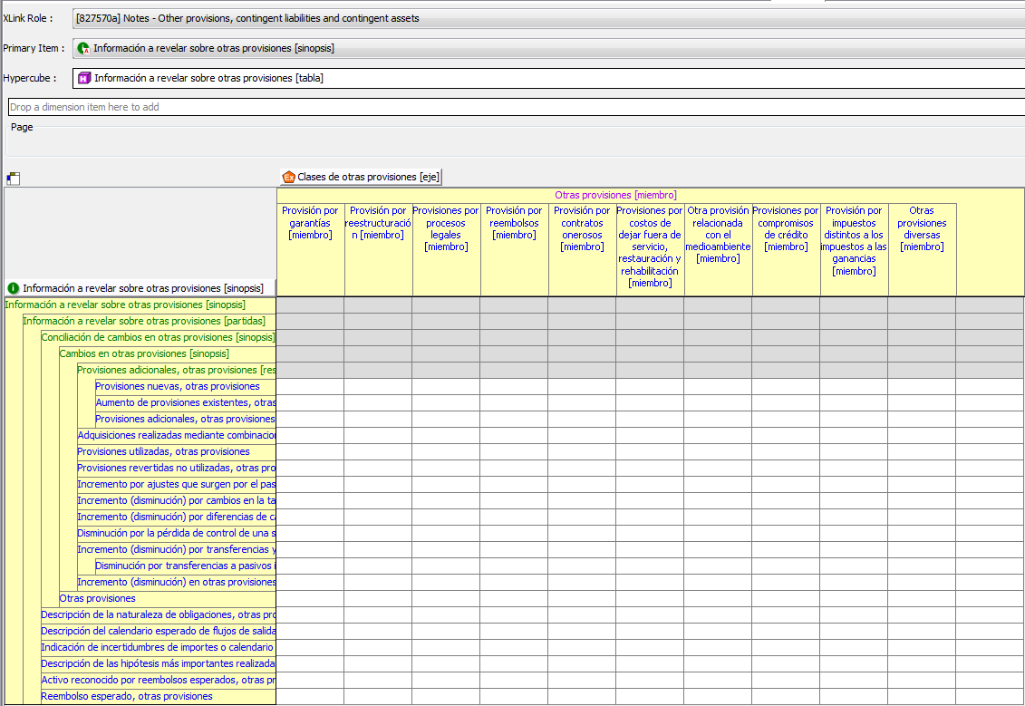

Se valida a) para cada uno de los elementos señalados en b).
- 1 = 2 + 3 + 4 + 5 + 6 + 7 + 8 + 9 + 10 + 11
 | Clases de otras provisiones [eje] | ClassesOfProvisionsAxis
1 | Otras provisiones [miembro] | OtherProvisionsMember
2 | Provisión por garantías [miembro] | WarrantyProvisionMember
3 | Provisión por reestructuración [miembro] | RestructuringProvisionMember
4 | Provisiones por procesos legales [miembro] | LegalProceedingsProvisionMember
5 | Provisión por reembolsos [miembro] | RefundsProvisionMember
6 | Provisión por contratos onerosos [miembro] | OnerousContractsProvisionMember
7 | Provisiones por costos de dejar fuera de servicio, restauración y rehabilitación [miembro] | ProvisionForDecommissioningRestorationAnd
 |  | RehabilitationCostsMember
8 | Otra provisión relacionada con el medioambiente [miembro] | OtherEnvironmentRelatedProvisionMember
9 | Provisiones por compromisos de crédito [miembro] | ProvisionForCreditCommitmentsMember
10 | Provisión por impuestos distintos a los impuestos a las ganancias [miembro] | ProvisionForTaxesOtherThanIncomeTaxMember
11 | Otras provisiones diversas [miembro] | MiscellaneousOtherProvisionsMember

- Elementos (filas) a validar:
1 | Otras provisiones al comienzo del periodo | OtherProvisions
2 | Provisiones nuevas, otras provisiones | NewProvisionsOtherProvisions
3 | Aumento de provisiones existentes, otras provisiones | IncreaseDecreaseInExistingProvisionsOtherProvisions
4 | Total provisiones adicionales, otras provisiones | AdditionalProvisionsOtherProvisions
5 | Adquisiciones realizadas mediante combinaciones de negocios, otras provisiones | AcquisitionsThroughBusinessCombinationsOtherProvisions
6 | Provisiones utilizadas, otras provisiones | ProvisionUsedOtherProvisions
7 | Provisiones revertidas no utilizadas, otras provisiones | UnusedProvisionReversedOtherProvisions
8 | Incremento por ajustes que surgen por el paso del tiempo, otras provisiones | IncreaseDecreaseThroughTimeValueOfMoneyAdjustmentOtherProvisions
9 | Incremento (disminución) por cambios en la tasa de descuento, otras provisiones | IncreaseDecreaseThroughChangeInDiscountRateOtherProvisions
10 | Incremento (disminución) por diferencias de cambio netas, otras provisiones | IncreaseDecreaseThroughNetExchangeDifferencesOtherProvisions
11 | Disminución por la pérdida de control de una subsidiaria, otras provisiones | DecreaseThroughLossOfControlOfSubsidiaryOtherProvisions
12 | Incremento (disminución) por transferencias y otros cambios, otras provisiones | IncreaseDecreaseThroughTransfersAndOtherChangesOtherProvisions
13 | Disminución por transferencias a pasivos incluidos en grupos de activos para su disposición clasificados como mantenidos para la venta, otras provisiones | DecreaseThroughTransferToLiabilitiesIncludedInDisposalGroupsClassifiedAsHeldForSaleOtherProvisions
14 | Total incremento (disminución) en otras provisiones | ChangesInOtherProvisions
15 | Otras provisiones al final del periodo | OtherProvisions

Para el cuadro anterior se valida verticalmente, en cada columna, que: 1+ 14 = 15

Role – 827570b Información a revelar sobre pasivos contingentes
ROL NO EXTENSIBLE.
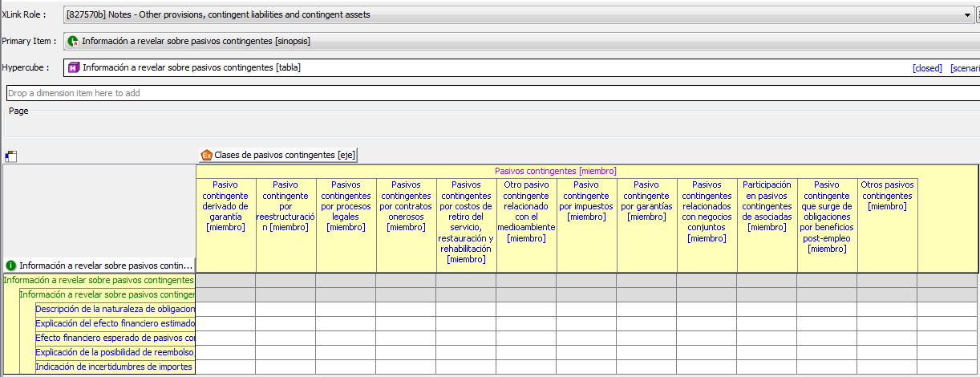
Se valida a) para el elemento señalado en b).
- 1 = 2 + 3 + 4 + 5 + 6 + 7 + 8 + 9 + 10 + 11 + 12 + 13
 | Clases de pasivos contingentes [eje] | ClassesOfContingentLiabilitiesAxis
1 | Pasivos contingentes [miembro] | ContingentLiabilitiesMember
2 | Pasivo contingente derivado de garantía [miembro] | WarrantyContingentLiabilityMember
3 | Pasivo contingente por reestructuración [miembro] | RestructuringContingentLiabilityMember
4 | Pasivos contingentes por procesos legales [miembro] | LegalProceedingsContingentLiabilityMember
5 | Pasivos contingentes por contratos onerosos [miembro] | OnerousContractsContingentLiabilityMember
6 | Pasivos contingentes por costos de retiro del servicio, restauración y rehabilitación [miembro] | ContingentLiabilityForDecommissioningRestorationAndRehabilitationCostsMember
7 | Otro pasivo contingente relacionado con el medioambiente [miembro] | OtherEnvironmentRelatedContingentLiabilityMember
8 | Pasivo contingente por impuestos [miembro] | TaxContingentLiabilityMember
9 | Pasivo contingente por garantías [miembro] | ContingentLiabilityForGuaranteesMember
10 | Pasivos contingentes relacionados con negocios conjuntos [miembro] | ContingentLiabilitiesOfJointVentureMember
11 | Participación en pasivos contingentes de asociadas [miembro] | ShareOfContingentLiabilitiesOfAssociatesMember
12 | Pasivo contingente que surge de obligaciones por beneficios post-empleo [miembro] | ContingentLiabilityArisingFromPostemploymentBenefitObligationsMember
13 | Otros pasivos contingentes [miembro] | OtherContingentLiabilitiesMember

- Elemento (fila) a validar:
1 | Efecto financiero esperado de pasivos contingentes | EstimatedFinancialEffectOfContingentLiabilities

16. [832410] Nota - Deterioro de activos

Role - 832410a Información a revelar sobre pérdidas por deterioro del valor y reversión de las pérdidas por deterioro del valor
ROL NO EXTENSIBLE.

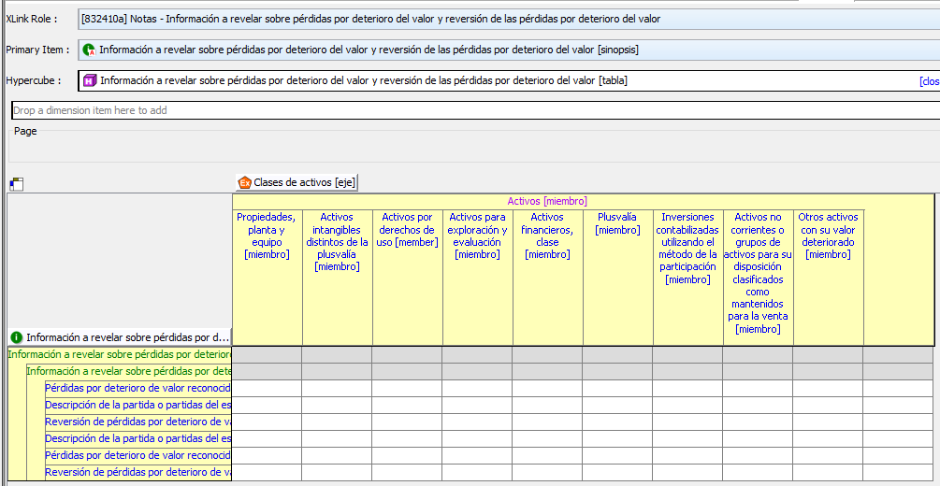

- Se valida a) para cada uno de los elementos señalados en b).

- 1 =2+3+4+5+6+7+8+9+10
 | Clases de activos [eje] | ClassesOfAssetsAxis
1 | Activos [miembro] | ClassesOfAssetsMember
2 | Propiedad planta y equipo [miembro] | PropertyPlantAndEquipmentMember
3 | Activos intangibles distintos de la plusvalía [miembro] | IntangibleAssetsOtherThanGoodwillMember
4 | Activos por derechos de uso [member] | RightofuseAssetsMember
5 | Activos para exploración y evaluación [miembro] | ExplorationAndEvaluationAssetsMember
6 | Activos financieros, clase [miembro] | FinancialAssetsMember
7 | Plusvalía [miembro] | GoodwillMember
8 | Inversiones contabilizadas utilizando el método de la participación [miembro] | InvestmentsAccountedForUsingEquityMethodMember
9 | Activos no corrientes o grupos de activos para su disposición clasificados como mantenidos para la venta [miembro] | NoncurrentAssetsOrDisposalGroupsClassifiedAsHeld  ForSaleMember
10 | Otros activos con su valor deteriorado [miembro] | OtherImpairedAssetsMember
- Elementos(filas) a validar para las operaciones señalas en a).

Pérdidas por deterioro de valor reconocidas en el resultado del periodo | ImpairmentLossRecognisedInProfitOrLoss
Reversión de pérdidas por deterioro de valor reconocidas en el resultado del periodo | ReversalOfImpairmentLossRecognisedInProfitOrLoss
Pérdidas por deterioro de valor reconocidas en otro resultado integral | ImpairmentLossRecognisedInOtherComprehensiveIncome
Reversión de pérdidas por deterioro de valor reconocidas en otro resultado integral | ReversalOfImpairmentLossRecognisedInOtherComprehensiveIncome
- Para el ítem “Pérdidas por deterioro de valor reconocidas en el resultado del periodo” (“ImpairmentLossRecognisedInProfitOrLoss”), el valor incluido bajo “Propiedades, planta y equipo [miembro]” (“PropertyPlantAndEquipmentMember”), deberá corresponder al mismo valor ingresado en el rol [822100] – Propiedades, planta y equipos, bajo el ítem

Pérdidas por deterioro de valor reconocidas en el resultado del periodo, propiedades, planta y equipo | ImpairmentLossRecognisedInProfitOrLossPropertyPlantAndEquipment
- Para el ítem “Pérdidas por deterioro de valor reconocidas en el resultado del periodo” (“ImpairmentLossRecognisedInProfitOrLoss”), el valor incluido bajo “Activos intangibles distintos de la plusvalía [miembro]” (“IntangibleAssetsOtherThanGoodwillMember”), deberá corresponder al mismo valor ingresado en el rol [823180] – Activos intangibles distintos de la plusvalía, bajo el ítem

Pérdidas por deterioro de valor reconocidas en el resultado del periodo, activos intangibles distintos de la plusvalía | ImpairmentLossRecognisedInProfitOrLossIntangibleAssetsOtherThanGoodwill

- Para el ítem “Pérdidas por deterioro de valor reconocidas en el resultado del periodo” (“ImpairmentLossRecognisedInProfitOrLoss”), el valor incluido bajo “Plusvalía [miembro]” (“GoodwillMember”), deberá corresponder al mismo valor ingresado en el rol [817100] – Plusvalía, bajo el ítem

Pérdidas por deterioro de valor reconocidas en el resultado del periodo, plusvalía | ImpairmentLossRecognisedInProfitOrLossGoodwill
- Para el ítem “Reversión de pérdidas por deterioro de valor reconocidas en el resultado del periodo” (“ReversalOfImpairmentLossRecognisedInProfitOrLoss”), el valor incluido bajo “Propiedades, planta y equipo [miembro]” (“PropertyPlantAndEquipmentMember”), deberá corresponder al mismo valor ingresado en el rol [822100] – Propiedades, planta y equipos, bajo el ítem

Reversión de pérdidas por deterioro de valor reconocidas en el resultado del periodo, propiedades, planta y equipo | ReversalOfImpairmentLossRecognisedInProfitOrLossPropertyPlantAndEquipment
- Para el ítem “Reversión de pérdidas por deterioro de valor reconocidas en el resultado del periodo” (“ReversalOfImpairmentLossRecognisedInProfitOrLoss”), el valor incluido bajo “Activos intangibles distintos de la plusvalía [miembro]” (“IntangibleAssetsOtherThanGoodwillMember”), deberá corresponder al mismo valor ingresado en el rol [823180] – Activos intangibles distintos de la plusvalía, bajo el ítem
Reversión de pérdidas por deterioro de valor reconocidas en el resultado del periodo, activos intangibles distintos de la plusvalía | ReversalOfImpairmentLossRecognisedInProfitOrLossIntangibleAssetsOtherThanGoodwill
- Para el ítem “Pérdidas por deterioro de valor reconocidas en otro resultado integral” (“ImpairmentLossRecognisedInOtherComprehensiveIncome”), el valor incluido bajo “Propiedades, planta y equipo [miembro]” (“PropertyPlantAndEquipmentMember”), deberá corresponder al mismo valor ingresado en el rol [822100] – Propiedades, planta y equipos, bajo el ítem

Pérdidas por deterioro de valor reconocidas en otro resultado integral, propiedades, planta y equipo | ImpairmentLossRecognisedInOtherComprehensiveIncomePropertyPlantAndEquipment

- Para el ítem “Pérdidas por deterioro de valor reconocidas en otro resultado integral” (“ImpairmentLossRecognisedInOtherComprehensiveIncome”), el valor incluido bajo “Activos intangibles distintos de la plusvalía [miembro]” (“IntangibleAssetsOtherThanGoodwillMember”), deberá corresponder al mismo valor ingresado en el rol [823180] – Activos intangibles distintos de la plusvalía, bajo el ítem

Pérdidas por deterioro de valor reconocidas en otro resultado integral, activos intangibles distintos de la plusvalía | ImpairmentLossRecognisedInOtherComprehensiveIncomeIntangibleAssetsOtherThanGoodwill

- Para el ítem “Reversión de pérdidas por deterioro de valor reconocidas en otro resultado integral” (“ReversalOfImpairmentLossRecognisedInOtherComprehensiveIncome”), el valor incluido bajo “Propiedades, planta y equipo [miembro]” (“PropertyPlantAndEquipmentMember”), deberá corresponder al mismo valor ingresado en el rol [822100] – Propiedades, planta y equipos, bajo el ítem

Reversión de pérdidas por deterioro de valor reconocidas en otro resultado integral, propiedades, planta y equipo | ReversalOfImpairmentLossRecognisedInOtherComprehensiveIncomePropertyPlantAndEquipment

- Para el ítem “Reversión de pérdidas por deterioro de valor reconocidas en otro resultado integral” (“ReversalOfImpairmentLossRecognisedInOtherComprehensiveIncome”), el valor incluido bajo “Activos intangibles distintos de la plusvalía [miembro]” (“IntangibleAssetsOtherThanGoodwillMember”), deberá corresponder al mismo valor ingresado en el rol [823180] – Activos intangibles distintos de la plusvalía, bajo el ítem

Reversión de pérdidas por deterioro de valor reconocidas en otro resultado integral, activos intangibles distintos de la plusvalía | ReversalOfImpairmentLossRecognisedInOtherComprehensiveIncomeIntangibleAssetsOtherThanGoodwill
- Si la sociedad utiliza el “Estado de Resultados por Naturaleza de Gastos”, la suma requerida en el punto A), (1 = 2+3+4+5+6+7+8+9) para las filas:

Pérdidas por deterioro de valor reconocidas en el resultado del periodo | ImpairmentLossRecognisedInProfitOrLoss
Reversión de pérdidas por deterioro de valor reconocidas en el resultado del periodo | ReversalOfImpairmentLossRecognisedInProfitOrLoss

Deberá coincidir con el valor informado, en la fila:

Pérdidas por deterioro de valor (reversiones de pérdidas por deterioro de valor) reconocidas en el resultado del periodo | ImpairmentLossReversalOfImpairmentLossRecognisedInProfitOrLoss

Role – 832410b Información a revelar por cada pérdida por deterioro de valor significativa reconocida o que se haya revertido para activos individuales o unidades generadoras de efectivo [sinopsis]

ROL EXTENSIBLE .

Las sociedades deben extender este cuadro agregando tantas columnas como ítems tengan (ítem 1, ítem 2 …Item N) para la columna Activos individuales o unidades generadoras de efectivo [miembro]

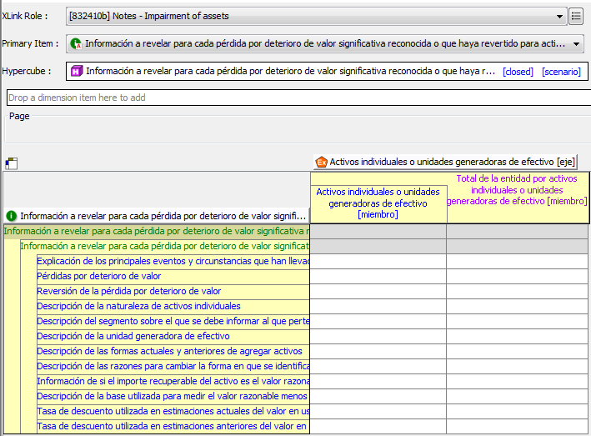
Se valida a) para cada uno de los elementos señalados en b):

- (1 = 2+3+ … + N)

 | Activos individuales o unidades generadoras de efectivo [eje] | IndividualAssetsOrCashgeneratingUnitsAxis
0 | Total de la entidad por activos individuales o unidades generadoras de efectivo [miembro] | EntitysTotalForIndividualAssetsOrCashgenerating
0 |  | UnitsMember
1 | Activos individuales o unidades generadoras de efectivo [miembro] | IndividualAssetsOrCashgeneratingUnitsMember
2 | Item1 | Item 1
3 | Item2 | Item 2
… | ….
N | ItemN | Item N

- Elementos (Filas) a validar:

Pérdidas por deterioro de valor | ImpairmentLoss
Reversión de la pérdida por deterioro de valor | ReversalOfImpairmentLoss
Importe recuperable de activos o unidades generadoras de efectivo | RecoverableAmountOfAssetOrCashgeneratingUnit

Role – 832410c Información a revelar sobre las unidades generadoras de efectivo [resumen]

ROL EXTENSIBLE .
Las sociedades deben extender este cuadro agregando tantas columnas como ítems tengan (ítem 1, ítem 2 …Item N) para la columna Unidades generadoras de efectivo [miembro]

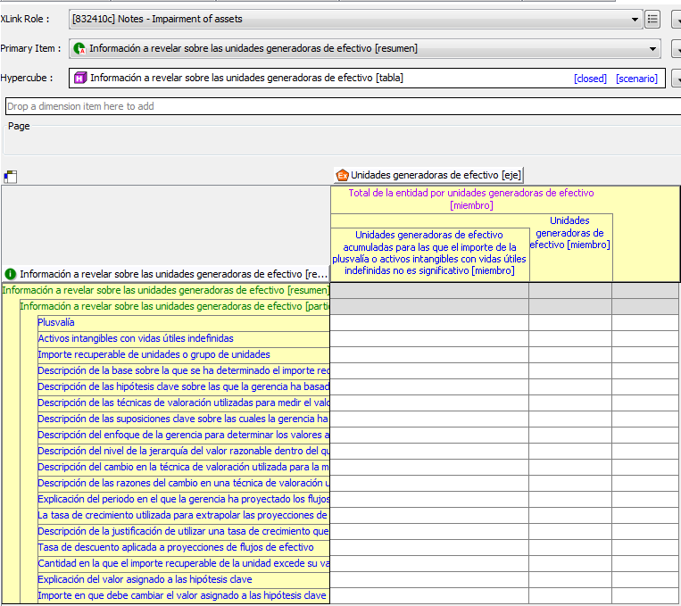

Se valida a) para cada uno de los elementos señalados en b):

- (1 = 2+3+ … + N)

 | IndividualAssetsOrCashgeneratingUnitsWithSignificantAmountOfGoodwillOrIntangibleAssetsWithIndefiniteUsefulLivesAxis | Unidades generadoras de efectivo [eje]
0 | EntitysTotalForCashgeneratingUnitsMember | Total de la entidad por unidades generadoras de efectivo [miembro]
1 | IndividualAssetsOrCashgeneratingUnitsWithSignificantAmountOfGoodwillOrIntangibleAssetsWithIndefiniteUsefulLivesMember | Unidades generadoras de efectivo [miembro]
2 | AggregateNotSignificantIndividualAssetsOrCashgeneratingUnitsMember | Unidades generadoras de efectivo acumuladas para las que el importe de la plusvalía o activos intangibles con vidas útiles indefinidas no es significativo [miembro]
3 | Item 1
4 | Item 2
…
N | Item N

- Elementos (Filas) a validar:

Plusvalía | Goodwill
Activos intangibles con vidas útiles indefinidas | IntangibleAssetsWithIndefiniteUsefulLife

Role – 832410d Información a revelar sobre pérdidas por deterioro de valor reconocidas o revertidas [resumen]

ROL EXTENSIBLE .
Las sociedades deben extender este cuadro agregando tantas columnas como ítems tengan (ítem 1, ítem 2 …Item N) para la columna Activos individuales o unidades generadoras de efectivo [miembro] y para la columna Segmentos sobre los que debe informarse [miembro]

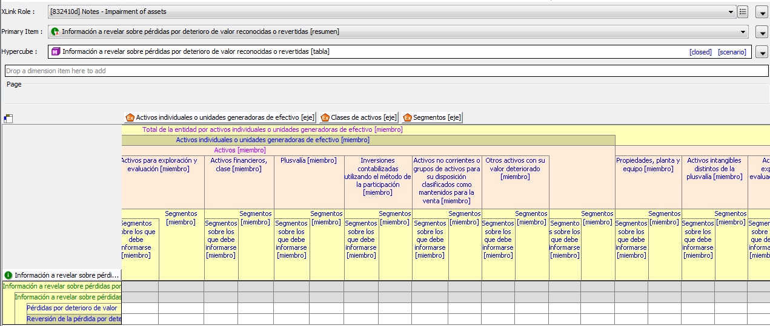

Se valida a, b y c para cada uno de elementos señalados en d)

- (1 = 2+3+ … + N)

 | Activos individuales o unidades generadoras de efectivo [eje] | IndividualAssetsOrCashgeneratingUnitsAxis
0 | Total de la entidad por activos individuales o unidades generadoras de efectivo [miembro] | EntitysTotalForIndividualAssetsOrCashgeneratingUnitsMember
1 | Activos individuales o unidades generadoras de efectivo [miembro] | IndividualAssetsOrCashgeneratingUnitsMember
2 |  | Item 1
3 |  | Item 2
…
N |  | Item N

- (1= 2+3+4+5+6+7+8+9+10)

 | Clases de activos [eje] | ClassesOfAssetsAxis
1 | Activos [miembro] | ClassesOfAssetsMember
2 | Propiedades, planta y equipo [miembro] | PropertyPlantAndEquipmentMember
3 | Activos intangibles distintos de la plusvalía [miembro] | IntangibleAssetsOtherThanGoodwillMember
4 | Activos por derechos de uso [member] | RightofuseAssetsMember
5 | Activos para exploración y evaluación [miembro] | ExplorationAndEvaluationAssetsMember
6 | Activos financieros, clase [miembro] | FinancialAssetsMember
7 | Plusvalía [miembro] | GoodwillMember
8 | Inversiones contabilizadas utilizando el método de la participación [miembro] | InvestmentsAccountedForUsingEquityMethodMember
9 | Activos no corrientes o grupos de activos para su disposición clasificados como mantenidos para la venta [miembro] | NoncurrentAssetsOrDisposalGroupsClassifiedAsHeldForSaleMember
10 | Otros activos con su valor deteriorado [miembro] | OtherImpairedAssetsMember

- (1 = 2+3+ … + N)

 | Segmentos [eje] | SegmentsAxis
0 | Segmentos [miembro] | SegmentsMember
1 | Segmentos sobre los que debe informarse [miembro] | ReportableSegmentsMember
2 |  | Item 1
3 |  | Item 2
…
N |  | Item N

Elementos (Filas) a validar:

Pérdidas por deterioro de valor | ImpairmentLoss
Reversión de la pérdida por deterioro de valor | ReversalOfImpairmentLoss

17. [832600] Nota – Leases

i) Role - 832600a Información a revelar por el arrendatario sobre arrendamientos financieros reconocidos como activos.

ROL NO EXTENSIBLE
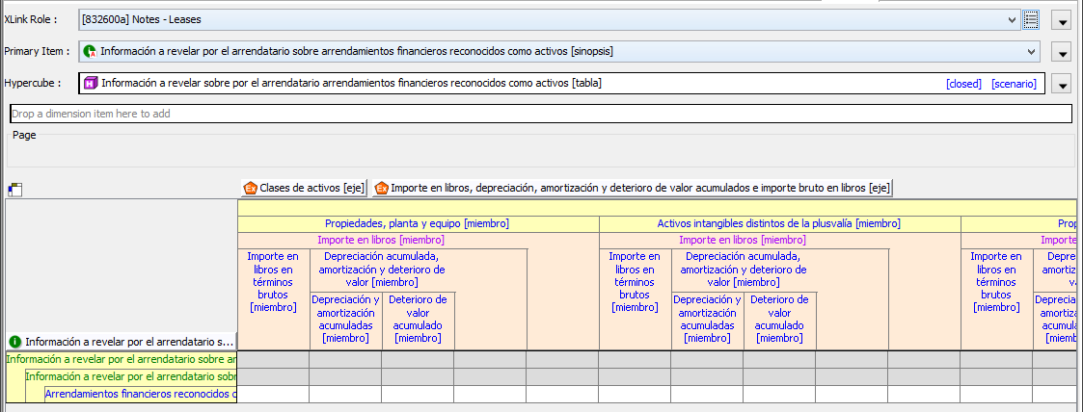
Se valida a) y b) para el elemento señalado en c):

a) 1 = 2 + 3 + 4 + 5 + 6
 | Clases de activos [eje] | ClassesOfAssetsAxis
1 | Activos [miembro] | ClassesOfAssetsMember
2 | Propiedades, planta y equipo [miembro] | PropertyPlantAndEquipmentMember
3 | Activos intangibles distintos de la plusvalía [miembro] | IntangibleAssetsOtherThanGoodwillMember
4 | Propiedades de inversión [miembro] | InvestmentPropertyMember
5 | Activos biológicos [miembro] | BiologicalAssetsMember
6 | Otros activos [miembro] | OtherAssetsMember
b) 1 = 2 – 3 y 3= 4+5
 | Importe en libros, depreciación, amortización y deterioro de valor acumulados e importe bruto en libros [eje] | CarryingAmountAccumulatedDepreciation  AmortisationAndImpairmentAndGrossCarryingAmountAxis
1 | Importe en libros [miembro] | CarryingAmountMember
2 | Importe en libros en términos brutos [miembro] | GrossCarryingAmountMember
3 | Depreciación acumulada, amortización y deterioro de valor [miembro] | AccumulatedDepreciationAmortisationAndImpairmentMember
4 | Depreciación y amortización acumuladas [miembro] | AccumulatedDepreciationAndAmortisationMember
5 | Deterioro de valor acumulado [miembro] | AccumulatedImpairmentMember
c) Elemento (fila) a validar:
1 | Arrendamientos financieros reconocidos como activos | RecognisedFinanceLeaseAsAssets

ii)Role – 832600b Información a revelar por el arrendatario sobre arrendamientos financieros y operativos.

ROL NO EXTENSIBLE.
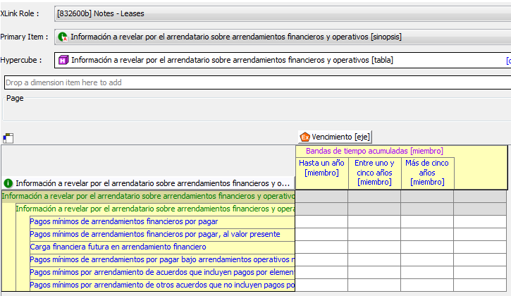
Se valida a) para cada uno de los elementos señalados en b).
a) 1 = 2 + 3 + 4
 | Vencimiento [eje] | MaturityAxis
1 | Bandas de tiempo acumuladas [miembro] | AggregatedTimeBandsMember
2 | Hasta un año [miembro] | NotLaterThanOneYearMember
3 | Entre uno y cinco años [miembro] | LaterThanOneYearAndNotLaterThanFiveYearsMember
4 | Más de cinco años [miembro] | LaterThanFiveYearsMember
b) Elementos (filas) a validar:
1 | Pagos mínimos de arrendamientos financieros por pagar | MinimumFinanceLeasePaymentsPayable
2 | Pagos mínimos de arrendamientos financieros por pagar, al valor presente | MinimumFinanceLeasePaymentsPayableAtPresentValue
3 | Carga financiera futura en arrendamiento financiero | FutureFinanceChargeOnFinanceLease
4 | Pagos mínimos de arrendamientos por pagar bajo arrendamientos operativos no cancelables | MinimumLeasePaymentsPayableUnderNoncancellableOperatingLease
5 | Pagos mínimos por arrendamiento de acuerdos que incluyen pagos por elementos no arrendados | MinimumLeasePaymentsOfArrangementsThatIncludePaymentsForNonleaseElements
6 | Pagos mínimos por arrendamiento de otros acuerdos que no incluyen pagos por elementos que no son arrendamientos | MinimumLeasePaymentsOfOtherArrangementsThatDoNotIncludePaymentsForNonleaseElements

Role – 832600c Información a revelar por el arrendador sobre arrendamientos financieros y operativos.

- ROL NO EXTENSIBLE.
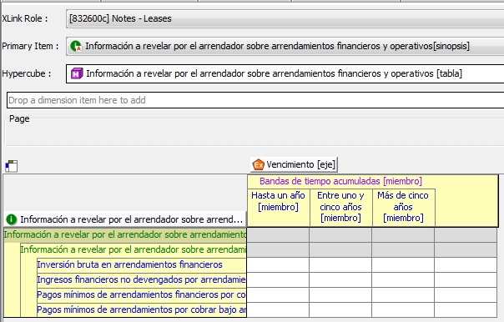
Se valida a) para cada uno de los elementos señalados en b).
a) 1 = 2 + 3 + 4
 | Vencimiento [eje] | MaturityAxis
1 | Bandas de tiempo acumuladas [miembro] | AggregatedTimeBandsMember
2 | Hasta un año [miembro] | NotLaterThanOneYearMember
3 | Entre uno y cinco años [miembro] | LaterThanOneYearAndNotLaterThanFiveYearsMember
4 | Más de cinco años [miembro] | LaterThanFiveYearsMember
b) Elementos (filas) a validar:
1 | Inversión bruta en arrendamientos financieros | GrossInvestmentInFinanceLease
2 | Ingresos financieros no devengados por arrendamientos financieros | UnearnedFinanceIncomeOnFinanceLease
3 | Pagos mínimos de arrendamientos financieros por cobrar, al valor presente | MinimumFinanceLeasePaymentsReceivableAtPresentValue
4 | Pagos mínimos de arrendamientos por cobrar bajo arrendamientos operativos no cancelables | MinimumLeasePaymentsReceivableUnderNoncancellableOperatingLease

18. [832610] Nota – Leases (IFRS 16)

i) Role - 832610 Información a revelar sobre activos por derecho de uso.

ROL NO EXTENSIBLE.
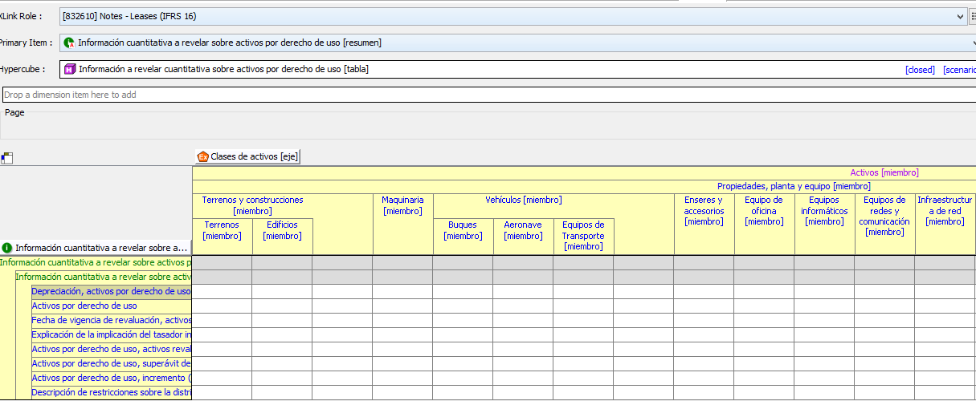
Se valida a, b, c y d para cada uno de los elementos señalados en e).
- 1= 2+17+18
- 2= 3+4+5+6+7+8+9+10+11+12+13+14+15+16
 | Clases de activos [eje] | ClassesOfAssetsAxis
1 | Activos [miembro] | ClassesOfAssetsMember
2 | Propiedades, planta y equipo [miembro] | PropertyPlantAndEquipmentMember
3 | Terrenos y construcciones [miembro] | LandAndBuildingsMember
4 | Maquinaria [miembro] | MachineryMember
5 | Vehículos [miembro] | VehiclesMember
6 | Enseres y accesorios [miembro] | FixturesAndFittingsMember
7 | Equipo de oficina [miembro] | OfficeEquipmentMember
8 | Equipos informáticos [miembro] | ComputerEquipmentMember
9 | Equipos de redes y comunicación [miembro] | CommunicationAndNetworkEquipmentMember
10 | Infraestructura de red [miembro] | NetworkInfrastructureMember
11 | Plantas productoras [miembro] | BearerPlantsMember
12 | Activos de minería [miembro] | MiningAssetsMember
13 | Activos de petróleo y gas [miembro] | OilAndGasAssetsMember
14 | Activos generadores de energía [miembro] | PowerGeneratingAssetsMember
15 | Construcciones en proceso [miembro] | ConstructionInProgressMember
16 | Otras propiedades, planta y equipo [miembro] | OtherPropertyPlantAndEquipmentMember
17 | Activos intangibles distintos de la plusvalía [miembro] | IntangibleAssetsOtherThanGoodwillMember
18 | Otros activos [miembro] | OtherAssetsMember

- (1 = 2 + 3)

1 | Terrenos y construcciones [miembro] | LandAndBuildingsMember
2 | Terrenos [miembro] | LandMember
3 | Edificios [miembro] | BuildingsMember
- (1 = 2 + 3 + 4)

1 | Vehículos [miembro] | VehiclesMember
2 | Buques [miembro] | ShipsMember
3 | Aeronave [miembro] | AircraftMember
4 | Equipos de Transporte [miembro] | MotorVehiclesMember

e) Elementos (filas) a validar:
1 | Depreciación, activos por derecho de uso | DepreciationRightofuseAssets
2 | Activos por derecho de uso | RightofuseAssets
3 | Activos por derecho de uso, activos revaluados, al costo | RightofuseAssetsRevaluedAssetsAtCost
4 | Activos por derecho de uso, superávit de revaluación | RightofuseAssetsRevaluationSurplus
5 | Activos por derecho de uso, incremento (disminución) en el superávit de revaluación | RightofuseAssetsIncreaseDecreaseInRevaluationSurplus

ii) Role – 832610a Información a revelar sobre análisis de vencimientos de cuentas por cobrar por pagos por arrendamiento financiero.

ROL NO EXTENSIBLE.

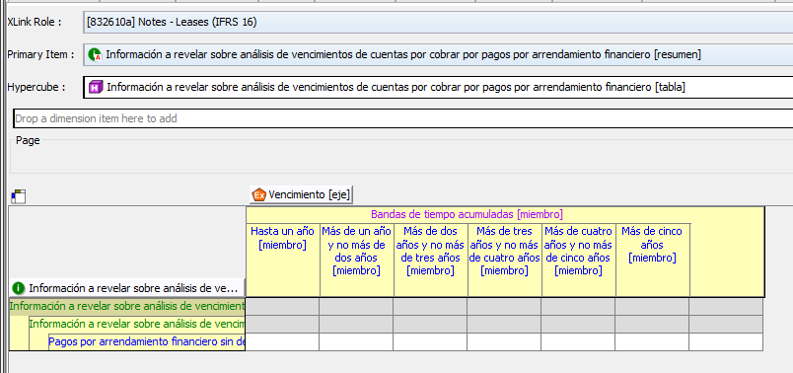
Se valida a) para cada elemento señalado en b).
- (1=2+3+4+5+6+7)
 | Vencimiento [eje] | MaturityAxis
1 | Bandas de tiempo acumuladas [miembro] | AggregatedTimeBandsMember
2 | Hasta un año [miembro] | NotLaterThanOneYearMember
3 | Más de un año y no más de dos años [miembro] | LaterThanOneYearAndNotLaterThanTwoYearsMember
4 | Más de dos años y no más de tres años [miembro] | LaterThanTwoYearsAndNotLaterThanThreeYearsMember
5 | Más de tres años y no más de cuatro años [miembro] | LaterThanThreeYearsAndNotLaterThanFourYearsMember
6 | Más de cuatro años y no más de cinco años [miembro] | LaterThanFourYearsAndNotLaterThanFiveYearsMember
7 | Más de cinco años [miembro] | LaterThanFiveYearsMember

b) Elementos (filas) a validar:
1 | Pagos por arrendamiento financiero sin descontar a recibir | UndiscountedFinanceLeasePaymentsToBeReceived

Role – 832610b Información a revelar sobre análisis de vencimientos de pagos por arrendamiento operativo.

ROL NO EXTENSIBLE.
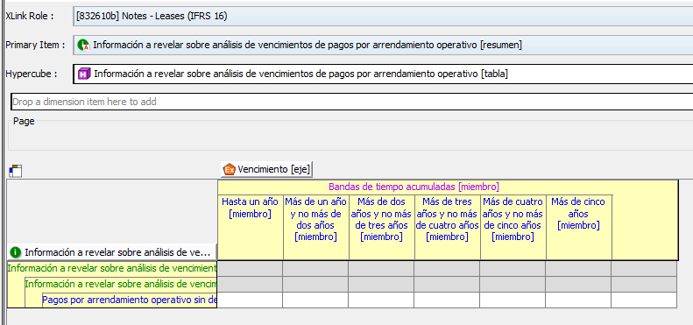
Se valida a) para el elemento señalado en b).
- (1=2+3+4+5+6+7)
 | Vencimiento [eje] | MaturityAxis
1 | Bandas de tiempo acumuladas [miembro] | AggregatedTimeBandsMember
2 | Hasta un año [miembro] | NotLaterThanOneYearMember
3 | Más de un año y no más de dos años [miembro] | LaterThanOneYearAndNotLaterThanTwoYearsMember
4 | Más de dos años y no más de tres años [miembro] | LaterThanTwoYearsAndNotLaterThanThreeYearsMember
5 | Más de tres años y no más de cuatro años [miembro] | LaterThanThreeYearsAndNotLaterThanFourYearsMember
6 | Más de cuatro años y no más de cinco años [miembro] | LaterThanFourYearsAndNotLaterThanFiveYearsMember
7 | Más de cinco años [miembro] | LaterThanFiveYearsMember

b) Elementos (filas) a validar:
1 | Pagos por arrendamiento operativo sin descontar a recibir | UndiscountedOperatingLeasePaymentsToBeReceived

19. [834120] Nota - Acuerdos de pagos basados en acciones

i) Role-834120a Información a revelar sobre los términos y condiciones del acuerdo de pago basado en acciones.

ROL EXTENSIBLE .
Las sociedades deben extender este cuadro agregando tantas columnas como ítems tengan (Item 1, Item 2 .. Item N ) Para Acuerdos de pagos basados en acciones [miembro]
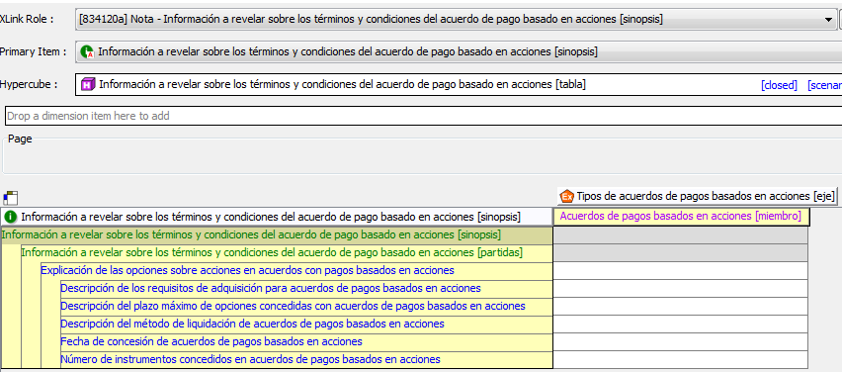
Se valida a) para el elemento señalado en b) :
- (1=2+3+ … + N )
 | Tipos de acuerdos de pagos basados en acciones [eje] | TypesOfSharebasedPaymentArrangementsAxis
1 | Acuerdos de pagos basados en acciones [miembro] | SharebasedPaymentArrangementsMember
2 | Item 1 | ITEM01
3 | Item 2 | ITEM02
… | … | …
N | Item N | ITEMN
- Elementos (Filas) a validar :
Número de instrumentos concedidos en acuerdos de pagos basados en acciones | NumberOfInstrumentsGrantedInSharebasedPaymentArrangement

ii) Role-834120b Información a revelar sobre el rango de precios a ejercer de opciones sobre acciones existentes.
ROL EXTENSIBLE .
Las sociedades deben extender este cuadro agregando tantas columnas como ítems tengan (Item 1, Item 2 .. Item N ) para la columna Rangos de precios del ejercicio para opciones sobre acciones en circulación [miembro]

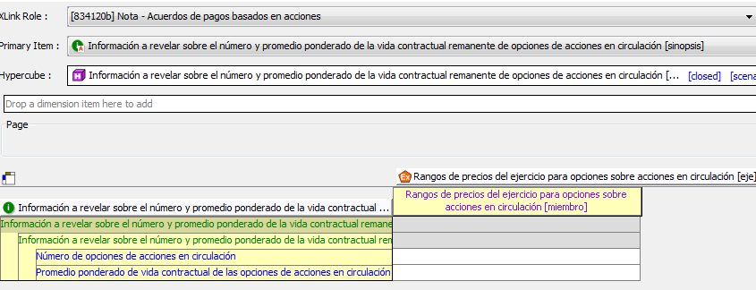
Se valida a) para el elemento señalado en b) :
- (1=2+3+ … + N )
 | Rangos de precios a ejercer para opciones sobre acciones en circulación [eje] | RangesOfExercisePricesForOutstandingShareOptionsAxis
1 | Rangos de precios del ejercicio para opciones sobre acciones en circulación [miembro] | RangesOfExercisePricesForOutstandingShareOptionsMember
2 | Item 1 | Item01
3 | Item 2 | Item2
… | … | …
N | Item N | IitemNN
- Elementos (Filas) a validar :
Número de opciones sobre acciones en circulación en acuerdos con pagos basados en acciones | NumberOfOutstandingShareOptions

iii) Role-834120c Información a revelar del número y media ponderada de los precios de ejercicio de las opciones sobre acciones existentes.

ROL NO EXTENSIBLE.
No tiene validaciones de sumas. 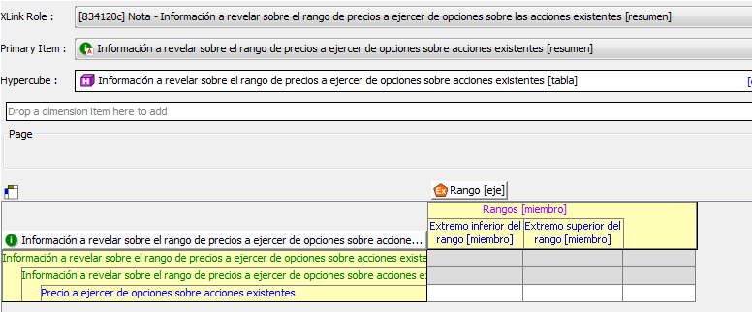

20. [835110] Nota - Información a revelar sobre impuestos a las ganancias

i) Role-835110 Información a revelar sobre diferencias temporarias, pérdidas y créditos fiscales no utilizados.
- ROL EXTENSIBLE .
Las sociedades pueden extender este cuadro agregando los ítems en Diferencias temporarias, Pérdidas fiscales no utilizadas y Créditos fiscales no utilizados
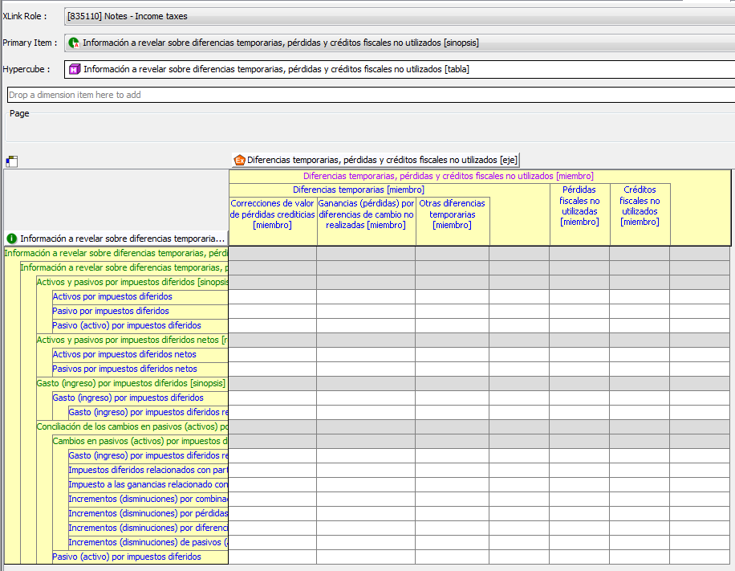
Se valida a), b), c) y d) para cada uno de los elementos señalados en e) :
- 1=2+8+11 b) 2=3+4+5+6+7 c) 8=9+10 d) 11=12+13
 | TemporaryDifferenceUnusedTaxLossesAndUnusedTaxCreditsAxis | Diferencias temporarias, pérdidas y créditos fiscales no utilizados [eje]
1 | TemporaryDifferenceUnusedTaxLossesAnd UnusedTaxCreditsMember | Diferencias temporarias, pérdidas y créditos fiscales no utilizados [miembro]
2 | TemporaryDifferenceMember | Diferencias temporarias [miembro]
3 | Item3 | Item 3
4 | Item4 | Item 4
5 | AllowanceForCreditLossesMember | Correcciones de valor de pérdidas crediticias [miembro]
6 | UnrealisedForeignExchangeGainsLosses  Member | Ganancias (pérdidas) por diferencias de cambio no realizadas [miembro]
7 | OtherTemporaryDifferencesMember | Otras diferencias temporarias [miembro]
8 | UnusedTaxLossesMember | Pérdidas fiscales no utilizadas [miembro]
9 | Item9 | Item 9
10 | Item10 | Item 10
11 | UnusedTaxCreditsMember | Créditos fiscales no utilizados [miembro]
12 | Item12 | Item 12
13 | Item13 | Item 13
e) Elementos (Filas) a validar:
 | ActivoImpuestosDiferidos | Activos por impuestos diferidos
 | PasivoImpuestosDiferidos | Pasivo por impuestos diferidos
 | DeferredTaxLiabilityAsset | Pasivo (activo) por impuestos diferidos neto
 | NetDeferredTaxAssets | Activos por impuestos diferidos netos
 | NetDeferredTaxLiabilities | Pasivos por impuestos diferidos netos
 | DeferredTaxExpenseIncome | Gasto (ingreso) por impuestos diferidos
 | DeferredTaxExpenseIncomeRecognisedInProfitOrLoss | Gasto (ingreso) por impuestos diferidos reconocidos como resultados
1 | DeferredTaxLiabilityAsset | Pasivos (activos) por impuestos diferidos al comienzo del periodo
 | DeferredTaxExpenseIncomeRecognisedInProfitOrLoss | Gasto (ingreso) por impuestos diferidos reconocidos como resultados
 | DeferredTaxRelatingToItemsChargedOrCreditedDirectlyToEquity | Impuestos diferidos relacionados con partidas acreditadas (cargadas) directamente a patrimonio
 | IncomeTaxRelatingToComponentsOfOtherComprehensiveIncome | Impuesto a las ganancias relacionado con componentes de otro resultado integral
 | IncreaseDecreaseThroughBusinessCombinationsDeferredTaxLiabilityAsset | Incrementos (disminuciones) por combinaciones de negocios, pasivos (activos) por impuestos diferidos
 | IncreaseDecreaseThroughLossOfControlOfSubsidiaryDeferredTaxLiabilityAsset | Incrementos (disminuciones) por pérdidas de control de subsidiaria, pasivos (activos) por impuestos diferidos
 | IncreaseDecreaseThroughNetExchangeDifferencesDeferredTaxLiabilityAsset | Incrementos (disminuciones) por diferencias de cambio netas, pasivos (activos) por impuestos diferidos
2 | IncreaseDecreaseInDeferredTaxLiabilityAsset | Total incrementos (disminuciones) de pasivos (activos) por impuestos diferidos
3 | DeferredTaxLiabilityAsset | Pasivos (activos) por impuestos diferidos al final del periodo
En cada columna se valida verticalmente los siguientes ítems, con referencia a los números de los elementos de la tabla anterior: 3=1+2

21. [861200] Nota - Capital en acciones, reservas y otras participaciones en el patrimonio

i) Role-861200 Información a revelar sobre clases de capital en acciones.
ROL EXTENSIBLE .
Las sociedades deben extender este cuadro agregando tantas columnas como series preferentes de acciones tengan. Si tiene solo una serie de acciones No debe extender el cuadro e ingresar la información utilizando la columna ya definida Acciones preferentes [miembro].
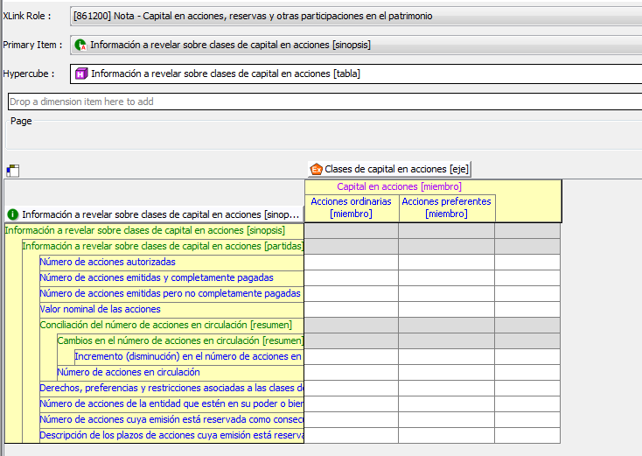

Se validan a) y b) para cada elemento señalado en c).

- 1= 2+3
- 3= 4+5+6+7
 | ClassesOfShareCapitalAxis | Clases de capital en acciones [eje]
1 | ClassesOfShareCapitalMember | Clases de capital en acciones [miembro]
2 | OrdinarySharesMember | Acciones ordinarias [miembro]
3 | PreferenceSharesMember | Acciones preferentes [miembro]
4 | Item1 | Item1
5 | Item2 | Item2
6 | …… | …..
7 | ItemN | ItemN

- Elementos (filas) a validar:

 | NumberOfSharesAuthorised | Número de acciones autorizadas
 | NumberOfSharesIssuedAndFullyPaid | Número de acciones emitidas y completamente pagadas
 | NumberOfSharesIssuedButNotFullyPaid | Número de acciones emitidas pero no completamente pagadas
 | NumberOfSharesIssued | Total número de acciones emitidas
1 | NumberOfSharesOutstanding | Número de acciones en circulación al comienzo del periodo
2 | IncreaseDecreaseInNumberOfSharesOutstanding | Total incremento (disminución) en el número de acciones en circulación
3 | NumberOfSharesOutstanding | Número de acciones en circulación al final del periodo
 | SharesInEntityHeldByEntityOrByItsSubsidiariesOr  Associates | Número de acciones de la entidad que estén en su poder o bien en el de sus subsidiarias o asociadas
 | SharesReservedForIssueUnderOptionsAndContracts  ForSaleOfShares | Número de acciones cuya emisión está reservada como consecuencia de la existencia de opciones o contratos para la venta de acciones

Adicionalmente, se validar para cada una de las columnas (series de acciones) que los elementos de las filas (1+2=3)

Role-861200a Información a revelar sobre reservas dentro de patrimonio.
ROL NO EXTENSIBLE.
Este cuadro no es extensible por la empresa. Solo se debe ingresar información de texto para cada columna.

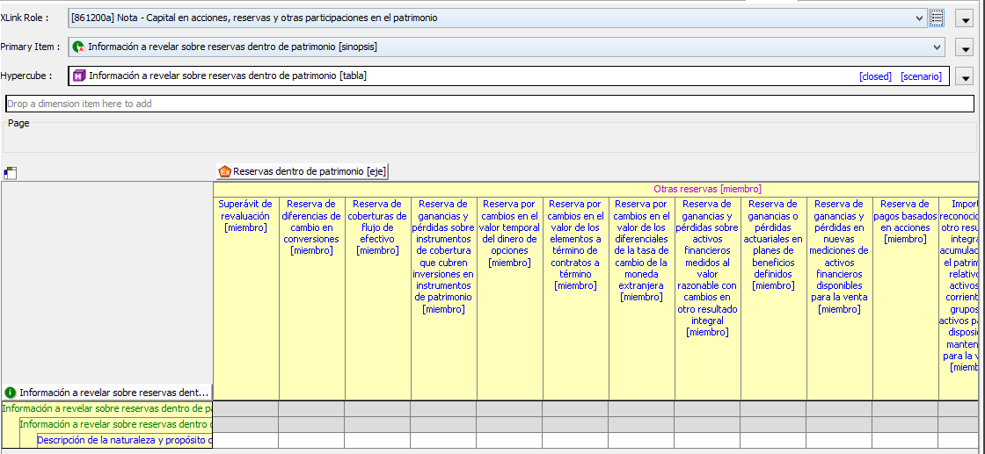

Role-861200b Información adicional sobre dividendos.
ROL EXTENSIBLE
Las sociedades deben extender este cuadro agregando tantas columnas como Dividendos periodo actual y Dividendos periodo anterior tengan que informar.DVERIGUAR’AVERIGUAR
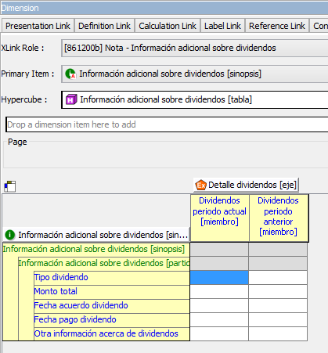
Esta tabla no tiene validaciones para el lado, no se calculan totales.

22. [871100] Nota - Segmentos de operación

Role-871100a Información a revelar sobre segmentos de operación.
ROL EXTENSIBLE .
Las sociedades deben extender este cuadro agregando tantas columnas como Segmentos tengan sobre los que deben informar.
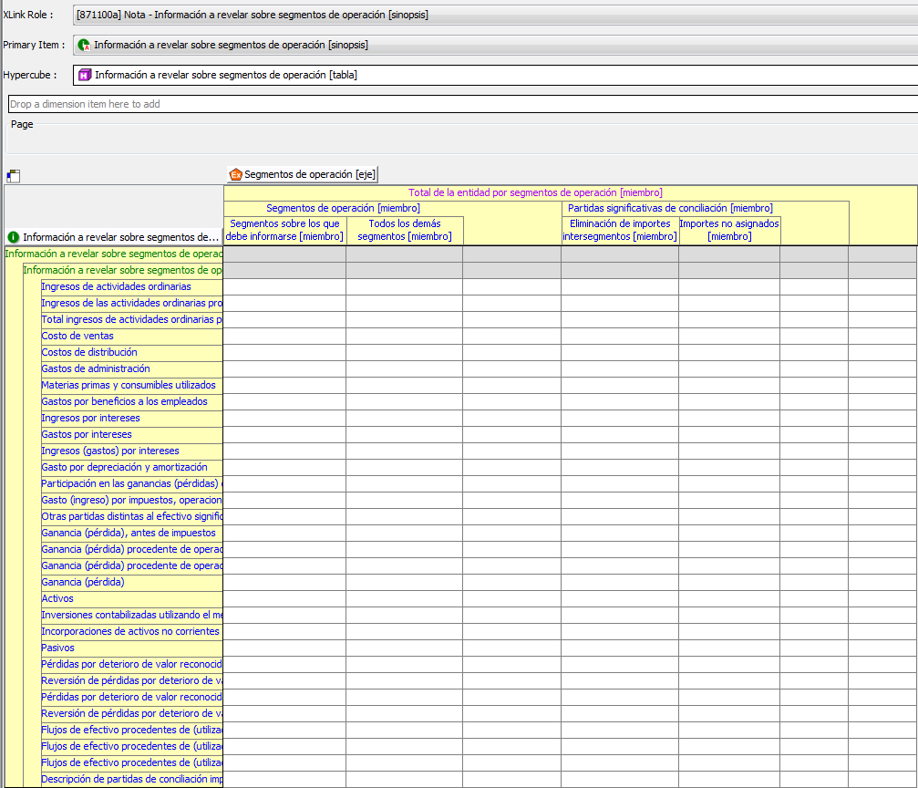
El eje dimensional OperatingSegmentsAxis tiene varias columnas. Se valida a), b), c) y d) para cada uno de los elementos que se señalan en e).
- 1=2+10 b) 2=3+9 c) 3=4+5+6+7+8 d) 10=11+12
 | OperatingSegmentsAxis | Segmentos de operación [eje]
1 | EntitysTotalMember | Total de la entidad por segmentos de operación [miembro]
2 | OperatingSegmentsMember | Segmentos de operación [miembro]
3 | ReportableSegmentsMember | Segmentos sobre los que debe informarse [miembro]
4 | SegmentoUno | Segmento uno
5 | SegmentoDos | Segmento dos
6 | SegmentoTres | Segmento tres
7 | ……………… | ……………..
8 | SegmentoN | Segmento N
9 | AllOtherSegmentsMember | Todos los demás segmentos [miembro]
10 | MaterialReconcilingItemsMember | Partidas significativas de conciliación [miembro]
11 | EliminationOfIntersegmentAmountsMember | Eliminación de importes intersegmentos [miembro]
12 | UnallocatedAmountsMember | Importes no asignados [miembro]
e) Elemento para los que debe validarse la operación a), b), c) y d)
Revenue | Ingresos de actividades ordinarias
RevenuesFromTransactionsWithOtherOperatingSegmentsOfSameEntity | Ingresos de las actividades ordinarias procedentes de transacciones con otros segmentos de operación de la misma entidad
RevenuesFromExternalCustomersAndTransactionsWithOtherOperatingSegmentsOfSameEntity | Total ingresos de actividades ordinarias procedentes de clientes externos y transacciones con otros segmentos de operación de la misma entidad
CostOfSales | Costo de ventas
DistributionCosts | Costos de distribución
AdministrativeExpense | Gastos de administración
RawMaterialsAndConsumablesUsed | Materias primas y consumibles utilizados
EmployeeBenefitsExpense | Gastos por beneficios a los empleados
RevenueFromInterest | Ingresos por intereses
InterestExpense | Gastos por intereses
InterestRevenueExpense | Ingresos (gastos) por intereses
DepreciationAndAmortisationExpense | Gasto por depreciación y amortización
ParticipacionGananciasAsociadasNegociosConjuntosContabilicenUtilizandoMetodoParticipacionNota | Participación en las ganancias (pérdidas) de asociadas y negocios conjuntos que se contabilicen utilizando el método de la participación
IncomeTaxExpenseContinuingOperations | Gasto (ingreso) por impuestos, operaciones continuadas
OtherMaterialNoncashItems | Otras partidas distintas al efectivo significativas
ProfitLossBeforeTax | Ganancia (pérdida), antes de impuestos
ProfitLossFromContinuingOperations | Ganancia (pérdida) procedente de operaciones continuadas
ProfitLossFromDiscontinuedOperations | Ganancia (pérdida) procedente de operaciones discontinuadas
ProfitLoss | Ganancia (pérdida)
Assets | Activos
InversionesContabilizadasMetodoParticipacion | Inversiones contabilizadas utilizando el método de la participación
AdditionsToNoncurrentAssets | Incorporaciones de activos no corrientes distintas de instrumentos financieros, activos por impuestos diferidos, activos de beneficios definidos netos, y derechos que surgen de contratos de seguro
Liabilities | Pasivos
ImpairmentLossRecognisedInProfitOrLoss | Pérdidas por deterioro de valor reconocidas en el resultado del periodo
ReversalOfImpairmentLossRecognisedInProfitOrLoss | Reversión de pérdidas por deterioro de valor reconocidas en el resultado del periodo
ImpairmentLossRecognisedInOtherComprehensiveIncome | Pérdidas por deterioro de valor reconocidas en otro resultado integral
ReversalOfImpairmentLossRecognisedInOtherComprehensiveIncome | Reversión de pérdidas por deterioro de valor reconocidas en otro resultado integral
CashFlowsFromUsedInOperatingActivities | Flujos de efectivo netos procedentes de (utilizados en) actividades de operación
CashFlowsFromUsedInInvestingActivities | Flujos de efectivo netos procedentes de (utilizados en) actividades de inversión
CashFlowsFromUsedInFinancingActivities | Flujos de efectivo netos procedentes de (utilizados en) actividades de financiación

Role-871100b Información a revelar sobre productos y servicios.
ROL EXTENSIBLE .
Este es un cuadro dimensional que puede ser extendido por la sociedad.
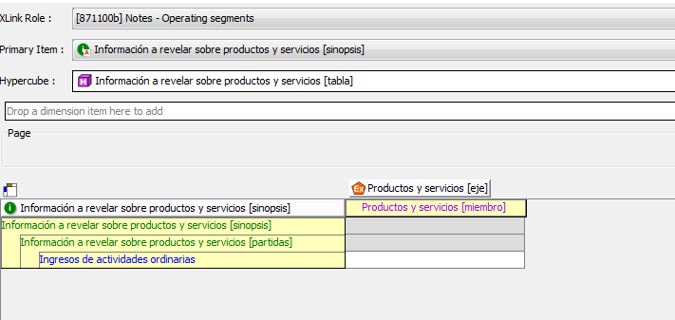
El eje dimensional ProductsAndServicesAxis puede ser extendido por la sociedad agregando tantas columnas como productos y servicios deban informar. Se valida a) para el elemento que se señalan en b).

- (1=2+3+4) donde los elemento 2, 3 y 4 pueden ser agregados por la sociedad
1 | Productos y servicios [miembro] | ProductsAndServicesMember
2 | Producto uno | ProductoUno
3 | Producto dos | ProductoDos
4 | Producto tres | ProductoTres
- Elemento que validar:
Ingresos de actividades ordinarias | Revenue

Role-871100c Información a revelar sobre áreas geográficas.
ROL EXTENSIBLE .
Este es un cuadro dimensional puede ser extendido por la sociedad.
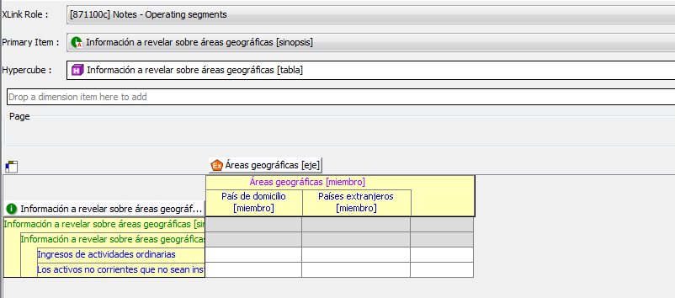
El eje dimensional GeographicalAreasAxis puede ser extendido por la sociedad agregando tantas columnas como áreas geográficas deban informar por Países extranjeros. Se valida a) y b) para los elementos que se señalan en c).
- (1=2+3)
1 | Áreas geográficas [miembro] | GeographicalAreasMember
2 | País de domicilio [miembro] | CountryOfDomicileMember
3 | Países extranjeros [miembro] | ForeignCountriesMember

- (1=2+3) donde los elemento 2 y 3 pueden ser agregados por la sociedad
1 | Países extranjeros [miembro] | ForeignCountriesMember
2 | Argentina | Argentina
3 | Perú | Peru

- Elementos que validar:
Ingresos de actividades ordinarias | Revenue
Los activos no corrientes que no sean instrumentos financieros, activos por impuestos diferidos, activos por beneficios post-empleo y derechos derivados de contratos de seguros | NoncurrentAssetsOtherThanFinancialInstruments  DeferredTaxAssetsPostemploymentBenefitAssets  AndRightsArisingUnderInsuranceContracts

Role-871100d Información a revelar sobre clientes importantes.
ROL EXTENSIBLE .
Este es un cuadro dimensional puede ser extendido por la sociedad.
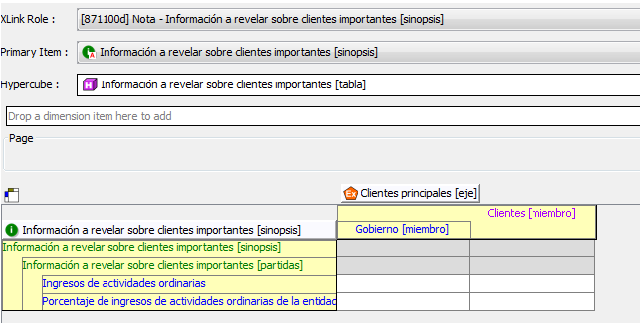
El eje dimensional MajorCustomersAxis puede ser extendido por la sociedad agregando tantas columnas como clientes principales y de gobierno deban. Se valida a) y b) para los elementos que se señalan en c).

- (1=2+3+4) donde los elemento 2 y 3 pueden ser agregados por la sociedad
1 | Clientes principales [miembro] | MajorCustomersMember
2 | Cliente principal uno | ClientePrincipalUno
3 | Cliente principal dos | ClientePrincipalDos
4 | Gobierno [miembro] | GovernmentMember

- (1=2+3) donde los elemento 2 y 3 pueden ser agregados por la sociedad
1 | Gobierno [miembro] | GovernmentMember
2 | Ministerio de Hacienda | MinisterioHacienda
3 | SVS | SVS
- Elementos que validar:
Ingresos de actividades ordinarias | Revenue
Porcentaje de ingresos de actividades ordinarias de la entidad | PercentageOfEntitysRevenue

23. [872000] Nota – Medio Ambiente

Role-872000 Información a revelar sobre medio ambiente.
- ROL EXTENSIBLE .
Las sociedades deben extender este cuadro agregando tantas columnas como Proyectos tengan.
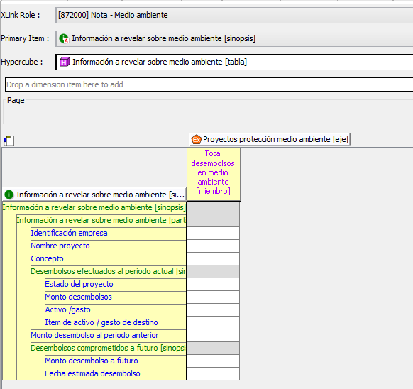

Se valida a), para cada uno de los elementos señalados en b)

- 1=2+3+4 , donde los elementos 2, 3 y 4 pueden ser agregados por la sociedad
1 | Proyectos protección medio ambiente [eje] | ProyectosProteccionMedioAmbienteEje
2 | Proyecto uno | Proyectouno
3 | Proyecto dos | Proyectodos
4 | Proyecto tres | Proyectotres

- Elementos a validar
Monto desembolsos | MontoDesembolsosAlPeriodoActual
Monto desembolso al periodo anterior | MontoDesembolsoAlPeriodoAnterior
Monto desembolso a futuro | MontoDesembolsoAFuturo

Este documento se complementa con la publicación “Validaciones básicas de los informes XBRL Taxonomía SVS CL-CI 2017”

